Neformālās izglītības metožu

KRĀJUMS

MĀCĪŠANĀS DARBĪBĀ

Satura rādītājs

Ievads 5
1. Iepazīšanās, iesildīšanās 14
Acu savienošana 14
Gleznu galerija (Zīmēšana) 15
Divas patiesības, vieni meli 16
Saule spīd 22
Īpašības vārdu spēle 22
Augļu salāti 23
Dabūt savu vārdu atpakaļ 25
Cilvēku BINGO 26
Viens vārds par sevi 28
2. Prasme būt, pašvērtējums, pašapziņa, apzinātība 29
Carpe Diem (Tver mirkli/tver dienu) 32
Par mani 34
Izveido emocionālo karti 37
Manas prasmes 43
Es un Mēs 47
Izpētīt un paust emociju diapazonu 49
3. Komandas veidošana, mēs esam dažādi, bet vienlīdzīgi, aktīva līdzdalība 51
Tilts pār Lielo upi 53
Mums ir ziņa Jums 56
Pazudis okeānā – situāciju spēle 58
Dāvids 65
Ideju tirgus (pamatojoties uz Delphi metodi) 68
Aklais, mēmais, klibais 71
4. Savas (mācīšanās) vides veidošana un 73
atbildības uzņemšanās par to 73
Domāšanas tvertne 75
Lai mums ir noteikumi! 78
Aligatora upes stāsts 81
Kalna virsotne 87
Plānosim!!! 91
Skolas direktors 93
5. Izglītības nozīme un mācīšanās motivācija 95
Mācīšanās kopā 97
Domu karte - mācīšanās kolāža 107
Atmiņas karte 112
Profesiju karuselis 115
Viena pasaule 120
6. Mācīties pateikt NĒ! 123
Pārliecinoša komunikācija 125
Manā rokā 128
Mana dzīves mugursoma 130
Atbilde uz apvainojumu 134
Kā atbildēt dažādi!!!!! 136
Noslēgums 138

Katalogs “Mācīšanās darbībā” (EDUC’ACTION) ir izstrādāts projekta "DROP’IN" (Iekļaut) ietvaros. Krājums ir veidots, balstoties uz skolotāju un citu izglītības jomu speciālistu minētajām problēmsituācijām, ar kurām tie saskaras ikdienas darbā skolās un definējot konkrētas jomas, kurās ir nepieciešams papildus metodiskais atbalsts pedagogiem ikdienas mācību un audzināšanas darbā.
Krājumā iekļautās aktivitātes var izmantot gan neformālās, gan formālās mācīšanās vidēs kā arī dažādos mācību priekšmetos. Krājuma galvenais mērķis ir sniegt praktisko metodisko atbalstu izglītības, jaunatnes, karjeras un atbalsta personāla darbiniekiem, piedāvājot alternatīvus instrumentus/metodes skolēnu motivācijas stiprināšanai un aktīvai iesaistei mācīšanās procesā. Krājumā piedāvātās aktivitātes ir testētas gan starptautiskā, gan vietējā mērogā.

Projekts ir realizēts “Erasmus+” programmas 2. pamatdarbībā – Stratēģiskās partnerības izglītības, apmācību un jaunatnes jomā, KA202 – Stratēģiskās partnerības skolu sektorā.

Projekta vadošā organizācija: PISTES-SOLIDAIRES (Francija)
Projekta partneri: GULBENES NOVADA PAŠVALDĪBA (Latvija), Know and Can Association (Bulgārija), CSC DANILO DOLCI (Itālija), IS "DUCA ABRUZZI - LIBERO GRASSI" (Itālija), UNIVERSITY COLLEGE LEUVEN (Beļģija), 119 SECONDARY SCHOOL “ACADEMICIAN MIHAIL ARNAUDOV” (Bulgārija), COLLEGE ROSA PARKS (Francija)

Metodisko materiālu izstrādāja Anita BIRZNIECE, Latvija
Apkopoja, rediģēja – Ilze Vanaga, Latvija

Neformālās izglītības aktivitātes/metodes piedāvāja:
Jana Kalniņa, Anita Birzniece (Latvija);
Leila Hajaji, Fabienne Saint Germain, Estelle Crochu & Soha El Jammal (Francija);
Natalia Shalamanova (Bulgārija);
Federica La Mantia, Dario Ferrante (Itālija)

Šī publikācija atspoguļo tikai tās autoru viedokli, un Eiropas Komisijas atbalsts šīs publikācijas tapšanai nav uzskatāms par tās satura apstiprinājumu, un Komisija nekādā veidā neuzņemas atbildību par šeit ietvertās informācijas tālāku izmantošanu.

Ievads
Priekšlaicīga mācību pārtraukšana - reāla sociāla problēma
Priekšlaicīga mācību pārtraukšana (turpmāk - PMP) ir reāla sociāla problēma visā Eiropā. Vairāk kā 1 no 10 skolēniem Eiropas Savienībā ir priekšlaicīgi pārtraukuši mācības. Mācības pārtraukušo jauniešu bezdarbnieku īpatsvars pārsniedz 40%. Viena no ES prioritātēm izglītības jomā ir panākt, ka līdz 2020. gadam visās ES valstīs priekšlaicīgi mācības pārtraukušo skolēnu īpatsvars ir mazāks nekā 10 %. Eiropas Komisija sadarbojas ar dalībvalstīm, lai ieviestu visaptverošas stratēģijas, kuru mērķis ir novērst PMP un panākt, ka mācības priekšlaicīgi pametušie jaunieši turpina piedalīties izglītībā un apmācībā.
PMP ir saistīta ar bezdarbu, nabadzību, sociālo atstumtību un veselības problēmām. Ir daudz iemeslu, kas var izskaidrot, kādēļ daži jaunieši priekšlaikus pārtrauc izglītību un mācības: personiskās vai ģimenes problēmas, gausa mācīšanās vai nestabila sociālekonomiskā situācija, izglītības sistēmas darbība, klimats skolā un attiecības starp skolotājiem un skolēniem. Tā kā iemesli, kuru dēļ jaunieši neiegūst pamata un/vai vidējo izglītību, bieži vien ir sarežģīti un savstarpēji saistīti, līdz ar to politikai, kuras mērķis ir cīnīties ar šo parādību, jāaptver dažādi aspekti, kas saistīti ar izglītību, sociālo politiku, darbu ar jauniešiem un veselību.
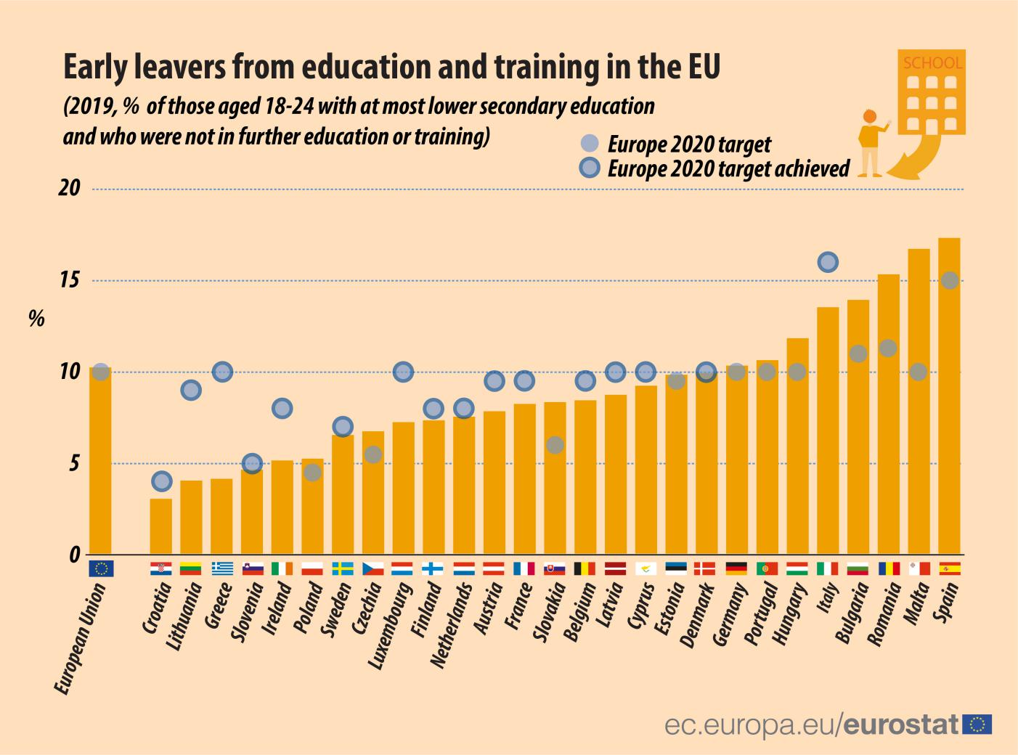
Grafikā attēlots priekšlaicīgi mācības pārtraukušo jauniešu (18-24 gadi) īpatsvars Eiropas Savienības valstīs 2019. gadā
Latvijā PMP rādītājs, salīdzinot ar citām ES valstīm, ir samērā zems, taču lielas atšķirības ir vērojamas dzimumu starpā un starp pilsētām un lauku apvidiem. 2018. gadā izglītību un mācību priekšlaicīgi pametušo personu īpatsvars vecuma grupā no 18 līdz 24 gadiem bija 8,3%, kas ir krietni zem ES vidējā rādītāja — 10,6%. Izglītības un mācību priekšlaicīgas pārtraukšanas rādītājs vīriešu vidū 2018. gadā nedaudz samazinājās (11,4% salīdzinājumā ar 12% 2017. gadā), taču joprojām bija vairāk nekā divas reizes augstāks nekā sieviešu vidū, kur tas palika nemainīgs — 5%. Lauku apvidos izglītības un mācību priekšlaicīgas pārtraukšanas rādītājs ir vairāk nekā divreiz augstāks nekā pilsētās (15% salīdzinājumā ar 7%) (Eiropas Komisija, 2019. gads).
Centrālās statistikas pārvaldes dati liecina, ka vidēji 5% pamatskolu beidzēju mācības tālāk neturpina. Pētījuma rezultāti kopumā liecina, ka PMP galvenā riska grupa ir 17-18 gadīgi jaunieši, kuri vēl nav ieguvuši pamatizglītību un mācās 8.-9.klasē. Vienojošais ir tas, ka viņi ir vecāki par saviem klases biedriem, īsti neiederas klases kolektīvā, viņiem trūkst motivācijas un ir kāda no minētajām problēmām:
- vidējas vai sliktas sekmes,
- kavējumi mācībās,
- veselības problēmas,
- agra grūtniecība,
- ātrāk vēlas uzsākt darba gaitas.
Par projektu
Projekta “DROP’IN” mērķis: meklēt alternatīvus veidus skolēnu motivēšanai mācīties un paplašināt skolotāju zināšanas un metodisko bāzi darbā ar skolēniem, īpaši ar tiem, kuriem ir risks priekšlaicīgai mācību pamešanai. Projekta aktivitātes balstās uz starpnozaru pieeju - sadarbība starp formālās un neformālās izglītības speciālistiem (skolotāji, jaunatnes darbinieki, atbalsta personāls, neformālās izglītības eksperti). Tā pamatā ir balstīts darbs uz neformālo izglītības metožu integrēšanu formālās izglītības sektorā, lai bagātinātu skolotāju metožu un aktivitāšu klāstu ikdienas darbā skolā un klasē.
Krājums “Mācīšanās darbībā” ir veidots, balstoties uz skolotāju un citu izglītības jomu speciālistu minētajām problēmsituācijām, ar kurām saskaras ikdienas darbā skolās, definējot konkrētas jomas, kurās ir nepieciešams papildus metodiskais atbalsts pedagogiem ikdienas mācību un audzināšanas darbā. Šīs vajadzības ir apzinātas un apkopotas projekta ietvaros sagatavotajā situācijas analīzē “DROP’INSIGHT” (Iedziļinies). Krājumu var izmantot gan neformālās, gan formālās mācīšanās vidē un dažādos mācību priekšmetos. Krājuma galvenais mērķis ir atbalstīt izglītības darbiniekus, piedāvājot alternatīvus instrumentus/metodes mācīšanās pieeju skolēnu aktīvai iesaistei un motivācijas stiprināšanai mācīšanās procesā.
“DROP’INSIGHT” ir kvalitatīva un kvantitatīva situācijas analīze par skolēnu PMP iemesliem projekta partnervalstīs (Francijā, Bulgārijā, Itālijā, Latvijā un Beļģijā), nacionālajām programmām un metodēm šīs problēmas risināšanai. Materiāls ir izstrādāts, pielietojot dažādas izpētes metodes: pieejamās informācijas analīzi, fokusa grupu aptaujas un individuālās intervijas.
Tika analizēti pieejamie statistikas dati, nacionālās pieejas PMP risku mazināšanai un labās prakses piemēri cīņai ar PMP. Fokusa grupu un interviju mērķis bija izzināt reālo situāciju jomas profesionāļu skatījumā, identificējot vajadzības un sasaistot tās ar projekta ietvaros plānotajiem rezultātiem. Papildus pašreizējās situācijas analīzei katrā partnervalstī, pētījums veicināja dialogu un viedokļu apmaiņu starp cilvēkiem, kas virza procesus konkrētajā jomā, un mērķa grupu, kas ikdienā saskaras ar PMP problēmām.
Lielākā daļa izglītības ekspertu ir vienisprātis, ka viens no galvenajiem faktoriem, kas ietekmē skolēnu motivāciju un iesaisti izglītības procesā, ir efektīva pedagoģiskā pieeja. Šis aspekts projektā kā galveno mērķa grupu izvirzīja skolotājus. Skolotāju, konsultantu un skolas psihologu potenciāls, sniedzot garīgu un pedagoģisku atbalstu PMP mazināšanā, netiek pilnībā izmantots. Lielākā daļa skolotāju ir ļoti atvērti un vēlas eksperimentēt, izmantojot savā darbā inovatīvas un neformālas metodes, taču daudzi no viņiem nejūtas pārliecināti to darīt ierobežoto zināšanu un kompetenču dēļ. Liela daļa pedagoģiskā personāla nav pietiekami sagatavoti darbam ar skolēniem, kuriem ir risks pārtraukt izglītošanos. Skolotājiem ir nepieciešamas mācības un sagatavošanās, lai viņi varētu reaģēt uz PMP riska skolēnu vajadzībām.
Mācīšanās veidi
90. gadu vidū un beigās Ekonomiskās sadarbības un attīstības organizācija (ESAO) sāka aktīvi popularizēt mācīšanos visa mūža garumā. ESAO kopā ar izglītības ekspertiem ir nodefinējuši 3 mācīšanās veidus, kas nodrošina mūžizglītības procesu (pielāgots no ESAO):
- Formālā izglītība ir sistēma, kas ietver pamatizglītības, vidējās izglītības un augstākās izglītības pakāpes, kuru programmu apguvi apliecina valsts atzīts izglītības, profesionālās kvalifikācijas dokuments vai izglītības un profesionālās kvalifikācijas dokuments.
- Neformālā izglītība ir visas organizētās apmācību nodarbības ārpus formālās izglītības sistēmas, kas ir organizētas kā kursi, konferences, lekcijas, semināri vai darba grupas. Neformālās izglītības mērķis ir apgūt vai uzlabot prasmes, zināšanas un kompetences, gan saistībā ar darbu, gan sabiedriskiem un personīgiem mērķiem.
- Ikdienas (dzīves) mācīšanās ir process, kad persona ar nolūku kaut ko mācās, bet mazāk organizētā veidā, t.i. bez skolotāja vai pasniedzēja, ar mērķi pilnveidot savas prasmes, iegūt jaunas zināšanas. Ikdienas mācīšanās var notikt sekojošā veidā: 1) pašmācība, izmantojot drukātus materiālus (grāmatas, žurnālus, speciālo literatūru); 2) interaktīva mācīšanās, izmantojot datoru, internetu; 3) apmācība, iegūstot informāciju no radio vai televīzijas raidījumiem, audio-video kasetēm; 4) bibliotēku, mācību centru apmeklējumi; 5) mācīšanās no ģimenes locekļiem, kolēģiem.

Šis krājums piedāvā neformālās izglītības aktivitātes darbam skolā, pamatojoties uz to, ka neformālā izglītība pārstāv aktīvas mācīšanās pieejas, balstītas uz reālo klases/grupas/ indivīda nepieciešamību, reaģējot uz tā brīža situāciju vai problemātiku.

Neformālā izglītība?

Neformālās izglītības teorijas un pieeja tiek balstīta uz 4 mācīšanās pīlāriem, ko definējusi UNESCO organizācija (1996 UNESCO ziņojums “Learning - The Treasure Within” (mācīšanās - bagātība), pievēršot uzmanību 4 mācīšanās pīlāriem:

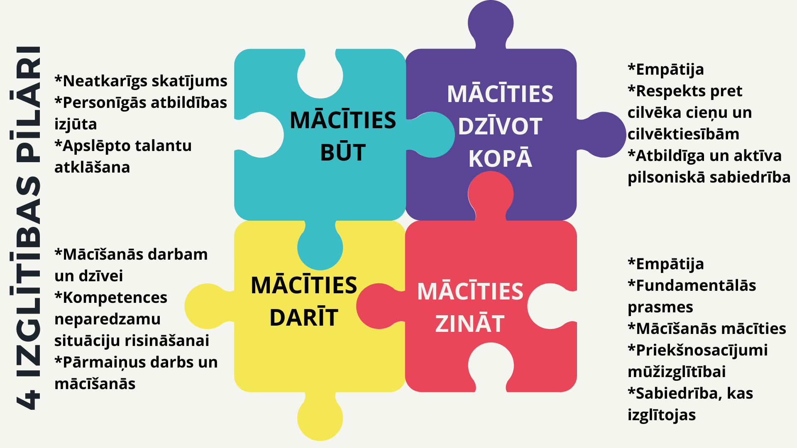

Neformālās izglītības raksturīgākās iezīmes
- Tas ir plānots, strukturēts un vadīts process, kam ir skaidri noteikti mērķi un uzdevumi. Neformālā mācīšanās notiek atvērtā un atbalstošā vidē, un to vada aktivitātes vadītājs – jaunatnes darbinieks, skolotājs, mentors, brīvprātīgais vai cita atbalsta persona.
- Process ir balstīts uz dalībnieku vajadzībām, gaidām un interesēm, kas ir iepriekš apzinātas. Process ir elastīgs, jo metodes, saturu un uzdevumus var mainīt un pielāgot dalībnieku vajadzībām, motivācijai un izvirzītajiem mērķiem īstenošanas laikā.
- Brīvprātīga līdzdalība – ikviens dalībnieks iesaistās brīvprātīgi. No katra paša motivācijas izriet iespējas iegūt jaunas zināšanas, prasmes un pieredzi, izdarīt secinājumus, līdzdarboties.
- Dažādība – mācīšanās notiek dažādās vidēs, ī p a š u u z m a n ī b u p i e v ē r š o t metožu daudzveidībai. Būtiski, ka nav vienas pareizas atbildes, jo viedokļi, interpretācijas un risinājumi vienām un tām pašām problēmām var būt atšķirīgi.
- Dalībnieku aktīva līdzdalība un atbildība – ikviens dalībnieks maksimāli iesaistās mācīšanās procesā, uzņemoties līdzatbildību par tā norisi un rezultātiem.
- Vienlīdzība – starp dalībniekiem un procesa vadītāju nepastāv strikta hierarhija. Visiem ir iespēja ietekmēt procesu un piedalīties.
- Līdzsvars starp individuālu mācīšanos un mācīšanos grupā.
- Pašizvērtēšana (atgriezeniskā saite, refleksija) – neformālajā izglītībā nevienam atzīmes neliek, tā vietā dalībnieki paši mācās izvērtēt savu mācīšanās pieredzi, jo mācīšanās ir apzināta. Mācīšanās process ir efektīvs, jo dalībnieks mācās caur personīgo pieredzi un emocijām.
- Mācīšanās process ir tikpat svarīgs kā iegūtais rezultāts.

Atgriezeniskās saites nozīme
Ieteikums, novērtējums, atzīmes – nekas no tā īsti nepiedāvā aprakstošo informāciju, ko vajag skolēniem, lai viņi sasniegtu savus mērķus. Kas ir īsta atgriezeniskā saite, un kā tā var uzlabot mācīšanos? Jēdzienu “atgriezeniskā saite” bieži lieto, lai aprakstītu jebkuru komentāru, ko izsaka pēc notikuma, ieskaitot ieteikumus, uzslavu un vērtējumu. Bet patiesībā nekas no minētā nav atgriezeniskā saite. Atgriezeniskā saite ir informācija par to, kā mums sokas ceļā uz mērķi.
Desmitiem gadu ilgi izglītības pētījumi rāda, ka mazāk mācot un vairāk sniedzot atgriezenisko saiti, ir iespējams panākt labāku mācīšanos (sk. Bransford, Brown, & Cocking, 2000; Hattie, 2008; Marzano, Pickering, & Pollock, 2001). Salīdziniet tipisku lekciju kursu, kurā bieži tiek piedāvāts neefektīvs mācību process, minimāli iesaistot tā dalībniekus, ar Ērika Mazura (Eric Mazur, 2009) Hārvardā izveidoto savstarpējās mācīšanas modeli. Viņš gandrīz nemaz nelasa lekcijas, toties saviem studentiem fizikas ievadkursā piedāvā problēmas, par ko domāt individuāli un apspriest nelielās grupās. Šī sistēma, viņš raksta, “nodrošina nepārtrauktu atgriezenisko saiti gan studentiem, gan skolotājiem par diskutējamās tēmas izpratnes līmeni.” Tas uzlabo tēmas konceptuālo izpratni, kā arī pilnveido problēmu risināšanas prasmes. Mazāk mācīšanas un vairāk atgriezeniskās saites rada labākus rezultātus.
"Bet tam nav laika!" Lai gan skolotāja iebildumi, ka šāda veida atgriezeniskajai saitei nav laika, ir saprotami, atcerieties, ka “nav laika, lai dotu un izmantotu atgriezenisko saiti” patiesībā nozīmē “nav laika, lai rosinātu mācīšanos”. Pētījumi liecina, ka mazāk mācīšanas un vairāk atgriezeniskās saites ir atslēga tam, lai labāk mācītos. Un ir vairāki veidi, kā sniegt atgriezenisko saiti skolēniem, – izmantojot tehnoloģijas, vienaudžus un citus skolotājus. Izmēģiniet to! Mazāk mācīšanas, vairāk atgriezeniskās saites. Mazāk atgriezeniskās saites, kas nāk tikai no jums, kā arī vairāk taustāmas atgriezeniskās saites, kas balstīta pašā sniegumā.
Uzmanību!
- Dodiet laiku apdomātais. Klusums citreiz ir domāšanas klusums.
- Ja neviens neiebilst, nekomentē, nerunā – tas nenozīmē, ka piekrīt. Klusēšana nav automātiski saprašana un piekrišana.
- Jebkurš viedoklis ir uzklausīšanas vērts. Nepabeidziet domu vai teikumu skolēnu vietā.
- Nevērtējiet, neanalizējiet, nekomentējiet.
- Uzdodiet atvērtos jautājumus.

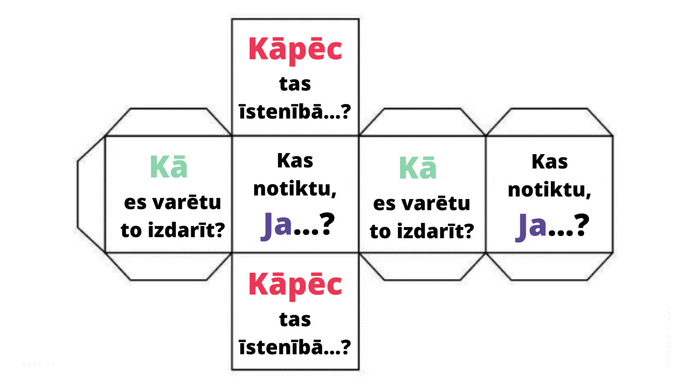
Iedvesmai – atvērto jautājumu kubs

Mācīšanās 21. gadsimtā
Termins “21. gadsimta prasmes” attiecas uz plašu zināšanu, prasmju, darba paradumu un rakstura īpašību kopumu, kas, kā uzskata pedagogi, skolu reformatori, augstskolu profesori, darba devēji un citi, ir kritiski svarīgs, lai būtu veiksmīgs mūsdienu pasaulē, īpaši darba vidē un karjeras kontekstā. Vispārīgi runājot, 21. gadsimta prasmes var pielietot visās akadēmisko priekšmetu jomās, kā arī visās izglītības, karjeras un pilsonisko aktivitāšu jomās.
Jāatzīmē, ka jēdziens “21. gadsimta prasmes” ietver plašu un neierobežotu zināšanu un prasmju kopumu, kuru nav viegli definēt un kas nav oficiāli klasificēts kategorijās. Kaut arī termins tiek plaši izmantots izglītībā, tas ne vienmēr tiek izmantots konsekventi, tādējādi izraisot neskaidrības un atšķirīgas interpretācijas. Turklāt, tādi jēdzieni kā aroda prasmes, caurviju un starpdisciplināras prasmes, pārnesamās prasmes, nekognitīvās prasmes, sociālās prasmes bieži tiek saistītas un attiecinātas uz 21. gadsimta prasmēm.
Kaut arī konkrētas prasmes, kas tiek uzskatītas par 21. gadsimta prasmēm, var definēt, klasificēt un noteikt atšķirīgi dažādos kontekstos, situācijās, vietās un skolās, ir zināma vienprātība par to, kas tad slēpjas zem šī jēdziena. Zemāk norādītas dažas no zināšanām, prasmēm un attieksmēm, kas raksturo 21. gadsimta mācīšanos:
- Kritiskā domāšana, problēmu risināšana, argumentēšana, analīze, interpretācija, informācijas sintezēšana
- Pētniecības prasmes un prakse, padziļināta izjautāšana
- Radošums, mākslinieciskums, zinātkāre, iztēle, inovācijas, personiskā izpausme
- Neatlaidība, pašvirzīšana, plānošana, pašdisciplīna, pielāgošanās spēja, iniciatīva
- Mutiska un rakstiska komunikācija, publiska uzstāšanās un prezentēšana, klausīšanās
- Līderība, komandas darbs, sadarbība, iespējas izmantot virtuālās darbvietas
- Informācijas un komunikāciju tehnoloģiju (IKT) lietotprasme, plašsaziņas līdzekļu un interneta lietotprasme, datu interpretācija un analīze, programmēšana
- Pilsoniskā, ētiskā un sociālā taisnīguma izpratne
- Ekonomikas un finanšu pratība, uzņēmējpratība
- Globālā un starpkultūru izpratne, humānisms
- Zinātnisko kompetenču, argumentācija un metožu pratība
- Vides un dabas aizsardzības pratība, izpratne par ekosistēmām
- Izpratne par veselības un labsajūtas jautājumiem, ieskaitot uzturu, dienas ritmu, fiziskās aktivitātes, sabiedrības veselību un drošību
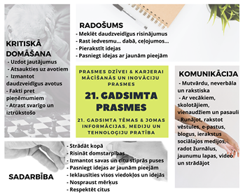
Neatkarīgi no tā, kā 21. gadsimta zināšanas, prasmes un attieksmes tiek savstarpēji grupētas un kombinētas, ir redzama to cieša saikne ar neformālās izglītības galvenajiem mācīšanās pīlāriem. Tas pierāda, ka 21. gadsimts prasa spēcīgu sinerģiju starp akadēmiskajām zināšanām un sociālajām prasmēm, kā arī starp formālo un neformālo izglītību. Papildus informācija latviešu valodā pētījumā “21. gadsimta mācīšanās iezīmes Latvijas vispārējās izglītības praksē”:
Krājuma izmantošana
Krājums “Mācīšanās darbībā” ir projekta “DROP IN” viens no intelektuālajiem rezultātiem. Tas ir paredzēts, lai pedagogi, karjeras konsultanti, atbalsta personāls, jaunatnes darbinieki tajā apkopotās neformālās izglītības aktivitātes/metodes varētu izmantot savā ikdienas darbā - dažādos mācību priekšmetos, klases audzināšanā, klases un skolas vides veidošanā.

“Mācīšanās darbībā” krājums piedāvā aktivitātes 6 tēmās, kuras ir izveidotas balstoties uz situācijas izpētē iesaistīto pedagogu atzītajām problēmsituācijām darbā ar skolēniem:
1. tēma – Iepazīšanās, iesildīšanās
2.tēma – Prasme būt, pašvērtējums, pašapziņa, apzinātība
3. tēma – Komandas veidošana, mēs esam dažādi, bet vienlīdzīgi, aktīva līdzdalība
4.tēma – Savas vides (mācīšanās) veidošana un atbildības uzņemšanās par to
5.tēma – Izglītības nozīme un mācīšanās motivācija
6.tēma – Mācīties pateikt “NĒ”!
Uzmanību!
Aktivitātes ir apkopotas zem kādas konkrētas no augstāk minētajām tēmām, tomēr daudzas metodes var attiecināt uz vairākām krājuma tēmām vienlaicīgi.

Google BookmarkFacebookTwitterDrukātFavorītiVairāk...

Iepazīšanās, iesildīšanās
Neatkarīgi no tā, vai tā ir maza vai liela dalībnieku grupa, mēs visi vēlamies grupā sajust kopības sajūtu, radot draudzīgu un patīkamu mācīšanās vidi. Pateicoties šai videi, dalībnieki būs aktīvāki un uzzinās vairāk. Viens veids, kā to izdarīt, ir izmantot “ledus laušanas”, komandas veidošanas un enerģiju dodošas aktivitātes. Tāpat bieži aktivitāšu vadītājam ir vajadzīgas dažādas idejas kā klasi dalīt pāros vai komandās, lai radītu apstākļus skolēnu aktīvai līdzdalībai.
Zemāk Jūs atradīsiet dažādas aktivitātes, kas palīdzēs veidot starp dalībniekiem patīkamu un draudzīgu atmosfēru. Jūs varat šīs aktivitātes izvēlēties gan nodarbību sākumā, gan beigās vai arī izmantot kādu no aktivitātēm kā enerģijas uzlādējošu aktivitāti mācīšanās procesa vidū.

Acu savienošana
Mērķis | Saliedēšanās, “ledus” laušana, pāru veidošana
Sagatavošanās | Nepieciešama vieta, kur var izveidot apli
Dalībnieku vecums | 14+
Aktivitātes ilgums | 10 minūtes
Materiāli | Jautra, enerģiju dodoša mūzika fonā
Instrukcijas soli pa solim | - Dalībnieki sastājas aplī  - Katra persona veido acu kontaktu ar citu personu, kas ir aplī  - Dalībnieki, kuri izveidojuši acu kontaktu, dodas pāri aplim un samainās ar vietām  - Vienlaikus var samainīties vairāki pāri, tomēr grupai jābūt pārliecinātai, ka ikviens ir iekļauts  - Mainoties nedrīkst saskrieties ar citiem  - Sākumā maiņu veiciet klusējot, bet vēlāk, pārim satiekoties apļa vidū, viens otram var izteikt kādu komplimentu vai vienkārši sasveicināties

Gleznu galerija (Zīmēšana)
Mērķis | Ledus laušana, iesildīšanās, dalīšana pāros
Sagatavošanās | Nepieciešama vieta, kur var izveidot divus apļus (iekšējo un ārējo) ar krēsliem
Dalībnieku vecums | 14+
Aktivitātes ilgums | 15- 20 minūtes
Materiāli | - Papīrs  - Marķieri  - Priecīga, enerģiska mūzika  - Krēsli katram aktivitātes dalībniekam
Instrukcijas soli pa solim | - Puse no grupas veido iekšējo apli  - Otra puse veido ārējo apli  - Sasēžas tā, lai būtu pa pāriem – viens otram pretim  - Katrs dalībnieks saņem marķieri un papīra lapu  - Iekšējie dalībnieki papīru un marķieri noliek zem krēsla vai aiz muguras un ieņem māksliniecisku pozu  - Sāk skanēt mūzika  - Ārējā apļa dalībnieki sāk zīmēt iekšējā apļa dalībnieku, kas viņam ir pretī  - Mūzika apklust. Zīmēšana jāpārtrauc  - Ārējā apļa dalībnieki atstāj lapu un marķieri uz krēsla un pārvietojas vienu vietu pa labi  - Atkal sāk skanēt mūzika  - Ārējā apļa dalībnieki turpina zīmējumus, kas tika iesākti instrukcijas 7.punktā  - Tas notiek līdz brīdim, līdz pretim sēdošā dalībnieka/klases biedra zīmējums ir pabeigts  - Tad zīmēt sāk iekšējā apļa dalībnieki un ārējais aplis ieņem pozu. Iekšējais aplis arī virzās vienu vietu pa labi, lai neatkārtotos aktivitātes dalībnieki  - Beigās izliek klases/grupas dalībnieku zīmējumu - gleznu izstādi

Divas patiesības, vieni meli
Mērķis | Iepazīšanās, saliedēšanās
Sagatavošanās | Variants Nr.1- Nav nepieciešama iepriekšēja sagatavošanās  Variants Nr.2 – Sagataves no papīra (Pielikums Nr.1.)
Grupas lielums | Visa grupa, klase
Dalībnieku vecums | 11 +
Aktivitātes ilgums | 15-20 minūtes lielākam vecumam  40 minūtes jaunākiem skolēniem
Materiāli | Jautra, enerģiju vairojoša mūzika fonā  Variantā Nr.2. sagataves vai papīra lapas un rakstāmie, saspraužamās adatas vai skočs ar ko var piestiprināt lapas pie apģērba.
Instrukcijas soli pa solim | Variants Nr.1.  - Sadaliet klasi pa pāriem  - Pastāstiet savam partnerim par sevi 3 lietas – 2 no tām ir patiesas un 1 ir meli. Piemēram, pastāstiet par savu ģimeni, darbu, dzīvesvietu, hobijiem vai ceļojumiem. Jūs varat izvēlēties stāstīt 3 ikdienas lietas/faktus vai arī 3 neparastas lietas, bet atcerieties, ka tikai 1 no tām ir jābūt meliem  - Pārliecinieties, ka partneris uzmanīgi Jūs klausās!  - Partnerim jāuzmin, kas ir patiesība, kas meli  - Tad Jūs klausāties, ko partneris stāsta par sevi  - Pēc tam visa grupa kopā var dalīties, ko ir uzzinājuši par dalībniekiem.  Variants Nr.2.  1. Iepriekš sagatavoti (Pielikums nr.1.) vai, ja ir laiks, paši dalībnieki var sagatavot papīra kaklasaites, taurenīšus, lakatiņus uz kuriem ir pietiekami daudz vietas, vai vienkārši izvēlas neliela izmēra papīra lapu  2. Katrs uzraksta uz sagataves vai nelielas papīra lapas savu vārdu un trīs faktus par sevi (2 patiesi, 1 meli). Secībai nav nozīmes  3. Piesprauž ar adatiņu vai balto skoču sev pie apģērba bet tā, lai citi var izlasīt  4. Visi staigā pa telpu vai teritoriju līdz satiekas ar otru dalībnieku. Kad satiekas, lasa viens otra faktus un mēģina uzminēt, kas patiesība, kas meli.  5. Turpina staigāt, līdz satiek atkal kādu citu klases biedru vai dalībnieku  6. Aktivitāti turpina tik ilgi, kad visi visus satikuši un izrunājušies, vai cik atļauj laiks  7. Ja laiks atļauj, visi kopā var pārrunāt, ko visinteresantāko vai pārsteidzošāko uzzināja par savu kādu klases biedru vai aktivitātes dalībnieku  UZMANĪBU!!!! Jaunāka vecuma dalībniekiem var būt grūtības izdomāt par sevi 3 faktus. Var notikt faktu atkārtošanās.

Pielikums Nr. 1

Saule spīd
Mērķis | Iepazīšanās spēle, saliedēšanās, izkustinātājs
Sagatavošanās | Nepieciešams telpā izvietot krēslus katram dalībniekam
Dalībnieku vecums | 10+
Aktivitātes ilgums | 10-15 minūtes
Materiāli | Krēsls katram dalībniekam
Instrukcijas soli pa solim | - Visi dalībnieki sēž uz krēsliem aplī, spēles vadītājs bez krēsla dodas apļa vidū  - Dalībniekam, kurš atrodas apļa vidū, jāatrod krēsls, uz kura apsēsties  - Tad viņš saka: Saule spīd visiem, kuriem ir (piemēram, dzeltens džemperis, kurš vakar skatījās televīziju, vai vēl kādu citu faktu, kas klasificē dalībniekus)  - Visiem, kas pieskaita sevi pie apļa vidū stāvošā cilvēka nosauktās kategorijas, obligāti jāmaina sēdvieta  - Arī apļa vidū stāvošajam cilvēkam ir jāatrod sev sēdvieta  - Cilvēks, kurš palicis bez sēdvietas, dodas apļa vidū un turpina spēli, izvēloties nākamo kategoriju  Ņemiet vērā to, ka, mainot sēdvietas, Jūs nevarat sēsties uz krēsla, kas ir tieši blakus Jums.

Īpašības vārdu spēle
Mērķis | Iepazīšanās (vārdu spēle), saliedēšanās, izkustēšanās
Sagatavošanās | Nepieciešams atrast pietiekami lielu vietu, lai varētu izveidot apli. Spēli var organizēt gan iekšā, gan ārā
Dalībnieku vecums | 14+
Aktivitātes ilgums | Atkarīgs no grupas lieluma
Materiāli | -
Instrukcijas soli pa solim | - Katrs dalībnieks izvēlas vienu īpašības vārdu, kas sākas ar sava vārda pirmo burtu un izdomā kustību  - Katrs dalībnieks pasaka savu vārdu, īpašības vārdu un parāda savu kustību. Spēli sāk vadītājs. Piemērs: “Es esmu kolosāls Kārlis” un palecas  - Visi atkārto kopā reizē ar Kārli, palecoties un sakot: “Kolosāls Kārlis”  - Variants: Jūs varat pateikt savu vārdu, īpašības vārdu, parādīt žestu un pēc tam katrs nākamais dalībnieks atkārto visu iepriekšējo dalībnieku vārdus, īpašības vārdus un žestus, tad pieliek klāt savējo. Nākošajām viss pareizā secībā jāatkārto Piemērs: “Šis ir Kārlis kolosāls, Gunta – gudrā, Marks – mierīgais. Es esmu Anita- apburošā”  - Katrs nākamais dalībnieks nedrīkst atkārtot jau esošu raksturojošo vārdu un kustību  - Jūs varat doties pa apli pulksteņrādītāja virzienā, gan arī pretējā virzienā.  UZMANĪBU! Pie lielas grupas, šī aktivitāte var aizņemt lielu laiku un var sākt kļūt garlaicīgi. Ieteikums – sadaliet klasi/grupu divās daļās un šo aktivitāti veiciet paralēli abās grupās.  Varianti:  1. Var izmantot vispār īpašības vārdus, kas raksturo cilvēku. Nav obligāti jāsākas ar sava vārda pirmo burtu. Tad dalībniekiem ir vieglāk izdomāt īpašības vārdus.  2. Var izmantot valodās un svešvalodās kā īpašības vārdu vai citu tēmu trenēšanai  3. Var atstāt tikai savu vārdu un kustību.

Augļu salāti
Mērķis | Izkustēšanās, uzmanība
Sagatavošanās | Telpas vidū ar krēsliem nepieciešams izveidot apli
Dalībnieku vecums | -
Aktivitātes ilgums | 10 minūtes
Materiāli | Krēsls katram dalībniekam
Instrukcijas soli pa solim | - Visi dalībnieki sēž aplī  - Vadītājs iedala katram dalībniekam kādu no 4 augļiem – piemēram: apelsīns, ābols, zemene, banāns – apelsīns, ābols, zemene, banāns…  - Pārliecinieties, ka, atkarībā no grupas lieluma, 4 – 8 dalībniekiem jābūt “iedalītam” vienādam auglim  - Vadītājs lūdz kādam no dalībniekiem nostāties apļa vidū un noņemt savu krēslu. Apļa vidū stāvošais pasaka kāda augļa nosaukumu un tajā mirklī visiem, kuriem ir “iedalīts” šis auglis, ir jāsamainās ar vietām  - Laiku pa laikam apļa vidū esošā persona var teikt “augļu salāti,” kas nozīmē, ka visiem dalībniekiem ir jāmaina vieta. Dalībnieki nevar izvēlēties vietu, kas ir tieši blakus – labajā vai kreisajā pusē  - Kad notiek augļu vai visu salātu maiņa, aktivitātes vadītājs, kas vidū, cenšas ieņemt kādu tukšo krēslu  - Tas, kurš paliek bez sēdvietas, ir jaunais aktivitātes vadītājs

Dabūt savu vārdu atpakaļ
Mērķis | Iesildīšanās, koncentrēšanās
Sagatavošanās | Nepieciešama brīva vieta, kur dalībnieki var staigāt
Dalībnieku vecums | 13 – 18 gadi
Aktivitātes ilgums | 25 minūtes
Materiāli | -
Instrukcijas soli pa solim | - Dalībnieki pārvietojas pa telpu dažādos virzienos, nepieskaroties viens otram  - Dalībnieki skatās viens otram acīs un mēģina izveidot acu kontaktu. Kad diviem cilvēkiem ir izveidojies acu kontakts, viņi paspiež viens otram roku un pasaka savu vārdu  - Pēc vārdu nosaukšanas, dalībnieki savā starpā samainās ar vārdiem. Piemēram: Es paspiežu roku un saku, ka “mani sauc Laura”, Jūsu partneris paspiež roku un saka, ka viņu sauc Dāvids. Pēc sarokošanās, es esmu Dāvids un mans partneris ir Laura  - Jūs turpiniet pārvietoties pa telpu, atceroties savus jaunos vārdus  - Visi turpina pārvietoties pa telpu ar saviem jaunajiem vārdiem un turpina sarokoties ar citiem grupas dalībniekiem un iegūt jaunus vārdus  - Dalībnieki spēlē šo spēli tik ilgi, kamēr viņi “saņem atpakaļ” savus īstos vārdus.  Uzmanību!  Kad esiet “saņēmis atpakaļ” savu īsto vārdu, neaizmirstiet savam partnerim pateikt pēdējo “viltus” vārdu, lai partneris var doties tālāk.  - Pēc sava īstā vārda “saņemšanas”, spēles dalībnieks pamet spēles laukumu  - Spēle ilgst tik ilgi, kamēr visi dalībnieki saņem atpakaļ savus īstos vārdus  Daži padomi:  - Ir svarīgi ne tikai pateikt savu vārdu, bet arī rūpīgi ieklausīties partnerī un dzirdēt viņa vārdu, lai to “pārņemtu”  - Vadītājam ir svarīgi atgādināt dalībniekiem, ka nepieciešams koncentrēties uz acu kontaktu ar savu partneri, cenšoties ignorēt ārējos apstākļus  - Pēc “sava vārda saņemšanas,” dalībniekiem spēles laukums ir jāatstāj bez trokšņa, cienot tos, kuri turpina spēlēt  Jautājumi pārdomām:  - Kas ir jādara/jāievēro, lai veiktu šo aktivitāti?  - Kādas izmaiņas grupas atmosfērā vērojamas pēc šīs aktivitātes?  - Kā Jūs jūtaties, ja visiem dalībniekiem neizdodas pabeigt šo aktivitāti?  - Kāda ir sajūta, kad izdodas pabeigt spēli? Kad neizdodas?

Cilvēku BINGO
Mērķis | Izkustēšanās, iepazīšanās, saliedēšanās
Sagatavošanās | Telpa vai laukums, kur cilvēki var brīvi pārvietoties
Dalībnieku vecums | -
Aktivitātes ilgums | 10 – 20 minūtes
Materiāli | Izdales lapas. Skatīties pielikumā Nr.1.
Instrukcijas soli pa solim | - Izdaliet Bingo tehnisko lapu aktivitātes dalībniekiem/skolēniem  - Lūdziet viņus pajautāt citiem cilvēkiem, vai viņi var identificēties ar kādu no īpašībām/nosacījumiem un pēc tam attiecīgajā lodziņā ierakstiet to dalībnieka vārdu, kas to var izdarīt vai to viņš/viņa ir piedzīvojis  - Viena cilvēka vārds nevar atkārtoties vairākkārtīgi vairākās ailītēs  - Varat dot laika limitu, aktivitātes izpildīšanai  - Ja dalībnieku ir daudz vai ir laika limits, var noteikt, ka jāaizpilda pa diagonālēm, vai līnijām  - Pirmais dalībnieks/skolēns, kurš aizpilda četras horizontālas, vertikālas vai diagonāles rūtiņas, vai visu lauku (atkarībā no aktivitātes vadītāja norādījumiem) sauc BINGO! Un spēle ir beigusies  - Seko pārrunāšanas laiks - kurš ko uzzināja jaunu par savu klases biedru/dalībnieku, ko prot, vai ir darījis, kas likās interesanti. Var arī lūgt dalībniekiem to parādīt, izdarīt vai nosaukt  Ieteikums! Var izmantot svešvalodās

Pielikums Nr.1.
Cilvēku BINGO
Atrodi klasesbiedru
Kurš ir bijis ārzemēs 20…...  gadā | Kurš var aizskart savu degunu ar mēles galiņu | Kurš nodarbojas ar vairāk nekā 2 sporta veidiem | Kuram ir suns
Kuram ir fobija (bailes no kaut kā) | Kuram ir alerģija | Kurš ir bijis vairāk nekā 5 valstīs | Kuram ir tāds pats hobijs kā Tev
Kurš ir kreilis | Kurš ir piedzimis tajā pašā mēnesī, kad Tu | Kurš spēlē kādu mūzikas instrumentu | Kurš ir vecāks par Tevi
Kuram ir tāds pats mīļākais priekšmets kā Tev | Kurš var pateikt 5 valodās - sveiki! | Kurš brauc ar velosipēdu | Kuram patīk iet pirtī

Viens vārds par sevi
Mērķis | Iepazīšanās, atmiņas trenēšana, jautri
Sagatavošanās | -
Dalībnieku vecums | 13-18
Aktivitātes ilgums | Kamēr notiek citas aktivitātes
Materiāli | 1. Marķieri  2. Papīra līmlente
Instrukcijas soli pa solim | - Katrs dalībnieks saņem nelielu papīra līmlentes gabalu  - Katrs dalībnieks uz šī papīra līmlentes gabala uzraksta vienu raksturīgu pazīmi, kas viņu raksturo vai hobiju  - Iepazīstot viens otru – katrs dalībnieks saka savu vārdu, raksturīgo pazīmi. Ja ir pietiekami daudz laika, katrs drīkst paskaidrot, kāpēc izvēlējās tieši šo raksturīgo pazīmi  - Visu nākamo aktivitāšu laikā vai visu to dienu dalībnieki izmanto šo pazīmi, pieminot konkrētu personu. Piemēram, tā vietā, lai teiktu: “Tagad Jānim ir jādara tas un tas,” lieto “tagad makšķerniekam ir jādara tas un tas,” jo Jānis izvēlējies vārdu “makšķerēt” lai sevi raksturotu, jo viņš mīl makšķerēt  Varianti: Ir iespējams ierobežot tēmu dažādību. Piemēram, aktivitātes vadītājs var lūgt kā raksturīgu pazīmi minēt savu hobiju vai lietas, kas iepriecina un liek smaidīt

Prasme būt, pašvērtējums, pašapziņa, apzinātība

Prasmi būt raksturo četri raksturotājlielumi – pašvērtējums, emocionālā inteliģence, kritiskā domāšana, kultūras izpratne

Pašvērtējums - apmierinātība vai neapmierinātība ar sevi, kas ir atkarīga no tā, ar ko sevi salīdzinām. Pašvērtējums ir atkarīgs arī no saskaņotības starp reālo un ideālo – ES. Pašvērtējuma veidošanās procesā liela nozīme ir tam, kā mūs ir novērtējuši apkārtējie cilvēki. Pašvērtējums ir subjektīva izjūta par savu vērtību un tas var būtiski atšķirties no tā, kā mūs novērtē citi. Pašvērtējums var būt neadekvāti zems, neadekvāti augsts vai adekvāts. Svarīgi, lai pašvērtējums būtu adekvāts, t.i., lai cilvēks apzinātos savas stiprās un vājās puses un prastu tās izmantot.

Pasčieņa - ir cieņa pret sevi pašu, savu personību. Pašcieņa ir sevis akceptēšana, savas vērtības apziņa (Rosenberg, 1965).
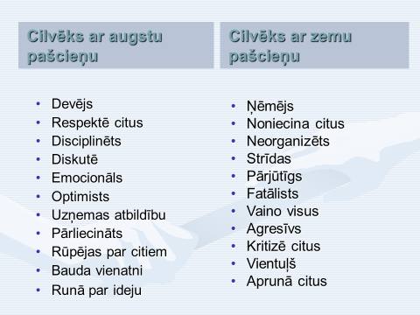
Emocionālā inteliģence
Pēdējo gadu laikā tiek bieži runāts par emocionālo inteliģenci, bet ko nozīmē šis jēdziens? Daniels Goulmans, populārās grāmatas “Emocionālā inteliģence” autors, to definē kā “spēju pazīt savas un citu emocijas, lai motivētu sevi un spētu labi vadīt savas emocijas, kā arī emocijas attiecībās ar citiem cilvēkiem”.
Jēlas universitātes psihologi Peters Salovejs un Džons Meijers emocionālo inteliģenci skaidroja kā “spēju kontrolēt un regulēt savas un citu jūtas, izmantot tās kā ceļvedi domām un darbiem”.
Abas šīs definīcijas norāda, ka emocionālā inteliģence ir saistīta ar mūsu spējām domāt, izprast savas emocijas un izmantot šīs zināšanas rīcībā. Cilvēks var būt inteliģents, taču ne vienmēr viņš spēj vadīt savas emocijas. Gudram cilvēkam piemīt ne tikai inteliģence, bet arī izpratne par cilvēka dabu.
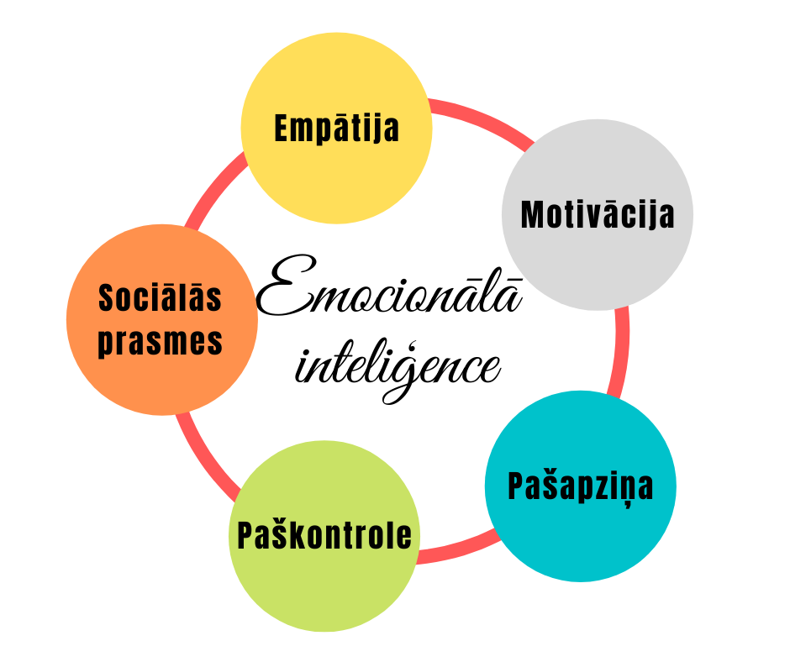
Kritiskā domāšana
Kritiskā domāšana ir racionāls, uz jautājuma būtības izpratni orientēts domāšanas veids, kad skolēni tiek iedrošināti domāt un izteikties kritiski. Kritiskā domāšana palīdz izkopt lēmumu pieņemšanas un problēmu risināšanas prasmi. Kopš 70.gadiem pasaulē un 90.gadiem Latvijā kritiskās domāšanas attīstība ir viens no izglītības satura un metožu reformas nozīmīgākajiem uzdevumiem, ko realizē, gan mainot vispārizglītojošo skolu mācību plānus, programmas, gan ieviešot atbilstīgus vērtēšanas kritērijus. /Pedagoģijas terminu skaidrojošā vārdnīca. R.: Zvaigzne ABC, 2000./
Kultūras izpratne
Kultūras izpratne un izpausme ir viena no 8 mūžizglītības kompetencēm. Eiropas Savienības piedāvātā definīcija 8. kompetencei, proti, kultūras izpratnei un izpausmei, skar daudzus elementus, piemēram, ideju, pieredzes un emociju nozīmi dažādos plašsaziņas līdzekļos, tostarp mūzikā, izpildītājmākslā, literatūrā, vizuālajā mākslā, un visas starpdisciplinārās un saliktās formas, kas parādījušās, pateicoties jaunajiem plašsaziņas līdzekļiem. Tajā uzsvērta kultūras zināšanu nozīme un prasmes novērtēt un baudīt mākslas darbu pašizpausmi dažādos plašsaziņas līdzekļos, izmantojot savu iedzimto spēju. Turklāt šīs kompetences definīcijā pieņemts, ka pilnīga savas kultūras izpratne un identitātes izjūta var būt pamats atklātai attieksmei pret citiem un cieņai pret kultūras izpausmes daudzveidību.
Apzinātība

Apzinātība ir uzmanības pievēršana tam, kas notiek tieši šobrīd — šeit un tagad, nevērtējot notiekošo. Šī prasme ir dabīga, tā piemīt ikvienam cilvēkam, bet parasti tā ir neattīstīta.
Termins “apzinātība” nāk no ārsta-psihologa John Kabat-Zinn, Stresa Mazināšanas klīnikas un Masačūsetsas Medicīnas skolas Apzinātības Medicīnā, Veselības Aprūpē un Sabiedrībā Centra izveidotāja.
Apzinātība ir veids, kā dzīvot, skatīties uz lietām, just un domāt citādā veidā. Šādā izpratnē tā palīdz mums būt labākai sevis versijai; tas nav sinonīms ar vienmēr būšanu priecīgam, laimīgam un panākumiem bagātam. Neviens nav Supermens, brīnumsieviete, pat ne svētais, tāpēc ir normāli piedzīvot grūtības, just nepatīkamas jūtas un piedzīvot sliktos periodus. Apzinātība nepiedāvā nekādu maģisku spēku, kas padarīs debesis vienmēr zilas un jūras vienmēr mierīgas. Tad ko tā īsti dara? Tā dod spēku vadīt kuģi, uzturēt to stipru un drošu, lai to var vadīt gan labos, gan sliktos laikapstākļos. Tas palīdz uzlabot prasmes un domāšanas veidu, lai:
- Izprastu, kas īstenībā notiek Jūsos (un Jums apkārt);
- Iegūtu plašāku perspektīvu;
- Pieņemtu labākus lēmumus.
Iedvesmai!!!! Ansis Jurģis Stabingis “Apzinātība skolā” jeb stāsts par uzmanību. Uzmanības trūkums kā viena no lielākajām problēmām skolā/klasē https://www.youtube.com/watch?v=fl637anSIds
Blūma taksonomija - https://ltmc.lv/files/ltmc/uploaded_content_files/B%20Bluma_taksonomija.pdf

Zemāk jūs atradīsiet septiņas aktivitātes, kas uzlabos un veicinās skolēnu pašapziņu. Šīm aktivitātēm ir netieša ietekme uz pašnovērtējuma stiprināšanu un pārdomu veicināšanu gan pašam par sevi, gan dzīvi kopumā.

Aktivitātes nosaukums | Carpe Diem (Tver mirkli/tver dienu)
Grupas lielums | 20-25
Dalībnieku vecums | 14 -18
Aktivitātes ilgums | 90 minūtes
Pārskats un mērķi | Šis ir grupas uzdevums, kura mērķis ir izveidot saikni starp šodienu un rītdienu. Tas dos skolēniem iespēju saprast, kas viņi ir un par ko vēlas kļūt. Skolēniem jāapzina savi sapņi un jāredz sava dzīve kā attīstāms secīgs darbību kopums. Ko domājam un darām šodien, tas veido un ietekmē rītdienu  Šo aktivitāti var arī attiecināt uz sadaļu – izglītības nozīme un mācīšanās motivācija  Šī aktivitāte dalībniekiem palīdzēs:  - Attīstīt pašapziņu  - Uzlabot kritisko domāšanu  - Palīdzēt skolēniem atrast saikni starp darbībām, sekām, personīgajiem plāniem un gandarījumu par sasniegto
Saistība ar mācību priekšmetiem | Filozofija, socioloģija, karjeras izglītība, klases audzināšanas, sociālās zinības
Materiāli | - Papīra lapas, lielās  - Pildspalvas
Sagatavošanās | Telpai ir jābūt iekārtotai, lai var veikt darbu grupās un pēc tam viegli pāriet uz apli prezentāciju un diskusiju sadaļās
Komentāri & padomi | Aktivitāti sākuma posmā var veikt arī individuāli, tomēr iesakām pirmajā reizē to darīt grupās, jo veidojot it kā svešu jaunieša profilu, viņiem vēl nav jābūt tik personiskiem  Ja izvēršas diskusijas pirmajā reizē, tad var veikt šo aktivitāti katrs individuāli un meklēt sasaistes starp šodienas rīcībām kā nākotnes veidošanu
Instrukcija soli pa solim | - Vadītājs klasi sadala grupās. Katrā grupā 3-4 dalībnieki  - Sagatavo un aicina aktivitātes dalībniekus paņemt nepieciešamos materiālus – dažādi un krāsaini rakstāmie, lapas.  - Vadītājs lūdz katrai grupai izveidot vienotu jaunieša tēlu jeb grupas “identitāti”. Skolēni grupā pārstāv zēnu vai meiteni, norādot vārdu, vecumu, hobijus, ģimeni, mīļākos mācību priekšmetus u.c.  - Kad profili ir izstrādāti un vizualizēti, vadītājs iedod/uzraksta divus jautājumus uz kuriem jāatbild visai grupai, balstoties uz radīto jauno grupas “identitāti” - ko es vēlos darīt rīt? Ko es vēlētos darīt pēc 3 gadiem? Skatoties no grupas vecuma, var palielināt gadus – 3-5-7 gadi  - Vadītājs lūdz plakātu sadalīt divās daļās: vienā - raksta atbildes uz pirmo jautājumu, otrā - atbildes uz otro jautājumu  - Grupa raksta 4-5 atbildes uz katru jautājumu (skolēniem jāatbild tā, kā viņu “identitāte” atbildētu- piemērs: “Es vēlos iet uz zoodārzu” - “Es vēlos satikt savu saderināto”)  - Vadītājs lūdz skolēnus savienot tematiski saistītās atbildes ar līnijām  - Katra grupa prezentē savu identitāti un to, ko vēlas darīt rīt un pēc 3 gadiem  - Skolēni analizē, vai ir saistība starp to, ko viņi vēlas darīt rīt un ko – pēc 3 gadiem
Atgriezeniskā saite | - Vai šodienas rīcībai var būt sasaiste ar rītdienu? Ar to, ko vēlamies piedzīvot pēc 3 – 5- 7- 10 gadiem?  - Kādas rīcības ir uz mērķi vērstas, kādas vienas dienas dzīvošanai?  - Kas man jādara, lai sasniegtu savus mērķus? Vai es katru dienu pavadu pilnvērtīgi? Vai man katru dienu ir jauna iespēja?  - Vai es domāju par nākotni? Vai man ir sapnis vai plāns? Kā varu saistīt to, ko vēlos darīt šodien, ar to, ko vēlos darīt nākotnē?  - Prasme būt! Kā jūs to saprotat? Ko tas nozīmē? Apzinātība šeit un tagad.

Aktivitātes nosaukums | Par mani
Grupas lielums | 20-25
Dalībnieku vecums | 14 -18
Aktivitātes ilgums | 40 – 60 minūtes, 2 x 40 min (atkarībā no klases lieluma un dalībnieku vēlmes izteikties)
Pārskats un mērķi | Šīs aktivitātes mērķis ir likt skolēniem analizēt sevi un savas vēlmes. Skola ir vieta, kur skolēniem var palīdzēt attīstīt pašapziņu. Vadītāji var mudināt skolēnus runāt par to, kas viņus dara laimīgus, kas bēdīgus un kādi ir viņu sapņi un vēlmes. Šajā aktivitātē fokuss ir uz labajām, pozitīvajām domām par sevi, kas bieži ir grūti pat pieaugušajiem- paskatīties uz sevi no labā un talantu skatu punkta. To varētu saukt pat kā iedvesmas un pozitīvisma treniņu  Šī aktivitāte tās dalībniekiem palīdzēs:  - Paust savu viedokli  - Attīstīt pašapziņu  - Mācīties izteikt savas jūtas/emocijas
Saistība ar mācību priekšmetiem | Socioloģija, psiholoģija, karjeras izglītība, klases audzināšana, svešvalodas, literatūra
Materiāli | - Papīrs  - Pildspalvas  - Mūzika
Sagatavošanās | Pirms aktivitātes vadītājam jāsagatavo lapa ar teikumiem, kas jāpabeidz un jāsakopē katram skolēnam  Vēlams telpu iekārtot tā, lai sarunu un diskusiju daļā varētu dalībnieki būt aplī un viens otru redzēt
Komentāri & padomi | Jārada mierīga un nesteidzīga atmosfēra, lai palīdzētu dalībniekiem “iekustēties” domāšanā par sevi. Tam ir vajadzīgs laiks  Pirms sākat aicināt atbildēt uz jautājumiem pašiem par sevi, variet uzdot kopējos jautājumus tēmas ievirzīšanai: Kā jūties? Kā klājas? Kad pēdējo reizi esiet domājuši par sevi, saviem sasniegumiem, savu raksturu, saviem labajiem darbiem?  Risks. Īpaši tīņu vecumā atbildes var būt negatīvas, rupjas, noliedzošas, izsmejošas. Atveriet visas savas domāšanas elastības tvertnes. Ja jaunietis pasaka par sevi kādu rupjību vai stulbību, neignorējiet, bet mēģiniet ar jautājumiem izlobīt, kur vai kas no tā var būt labs. Ja jūtiet, ka klasē ir pārāk daudz agresijas, citu reizi variet organizēt sarunu ar teikumu pabeigšanu par tēmu – kas man traucē, kas mani tracina, ko es daru, lai tiktu galā ar dusmām, agresiju….  Skolēni var atbildēt arī zīmējot. Daži cilvēki ir kautrīgi, ar zīmēšanu viņi var izteikt sevi
Instrukcija soli pa solim | - Vadītājs rada mierīgu un nepiespiestu vidi un atmosfēru ar sākuma tekstiem  - Katram dalībniekam tiek iedota lapa ar nepabeigtajiem teikumiem  - Vadītājs uzliek mierīgu mūziku fonā un dod pietiekami laiku atbilžu rakstīšanai  - Skolēni vispirms rakstiski atbild uz jautājumiem, ja vēlas, var arī uz kādu neatbildēt  - Kad visi ir beiguši, vai kopējā klases dinamika mainās, vadītājs aicina paust brīvprātīgi skaļi savas atbildes  5.1. var aicināt nosaukt trīs pārsteidzošākās atziņas par sevi, pie kurām skolēns ir nonācis par sevi;  5.2. var lasīt konkrētu jautājumu un lūgt visiem, kas vēlas, nosaukt savus atbilžu variantus. Vadītājs tos grupē uz tāfeles;  5.3. arī pats vadītājs raksta par sevi un, kad jūt, ka nepieciešams iedrošinājums, atklāj arī savas atbildes vai lai iesāktu, vai lai iedotu enerģiju….
Atgriezeniskā saite | - Kā juties nodarbības laikā? Kas tev liktu justies labāk/sliktāk?  - Vai ir viegli par sevi domāt labu? Vai ir viegli paust to skaļi?  - Vai paši ticat tam, ko par sevi atbildējāt?  - Vai tu apzinies savus talantus? Savs spējas? Savu spēku?  - Kas ir pašapziņa? Kāpēc, tavuprāt, ir svarīga pašapziņa?  - Kas var stiprināt pašapziņu?  - Vai tev ir kas kopīgs ar kādu no klases biedriem?  - Ko tu jaunu atklāji par sevi? Par kādu no klases biedriem?

Pielikums Nr.1.
- Es sev patīku, jo…
- Es esmu lietpratējs…
- Es jūtos labi, kad….
- Mani draugi teiktu, ka esmu lielisks…
- Mana mīļākā vieta ir…
- Mani mīl, jo…
- Cilvēki saka, ka esmu labs…
- Es sevi uzskatu par labu…
- Man visvairāk patīk…
- Cilvēks, kuru apbrīnoju…
- Man ir talants …
- Mans mērķis nākotnē ir…
- Es zinu, ka sasniegšu mērķi, jo esmu…
- Cilvēki izsaka man komplimentus par…
- Man izdevās …
- Es smejos, domājot par…
- Īpašības, kuras sevī apbrīnoju, ir …
- Jūtos mierīgs, kad…

Aktivitātes nosaukums |  | Izveido emocionālo karti
Testējuši |  | BG
Grupas lielums |  | Visa klase  8-14 skolēnu grupā ir labākas iespējas, ka katrs iesaistās un katram ir iespēja dalīties savā emocionālajā pieredzē
Dalībnieku vecums |  | 12 – 17
Aktivitātes ilgums |  | 30-40 minūtes
Pārskats un mērķi | Šī aktivitāte palīdz attīstīt pašapziņu un izpratni par savām un citu cilvēku emocijām un reakciju. Nodarbība sastāv no jautājumu kopuma, kas ļauj skolēniem definēt savas negatīvās emocijas, un izskaidro, kāda veida reakcijas tās izraisa. Lai cilvēks spētu veiksmīgi tikt galā ar savām emocijām, ir svarīgi tās atpazīt.  Šī aktivitāte tās dalībniekiem palīdzēs:  - Paust savas negatīvās, pozitīvās emocijas  - Izskaidrot, kāpēc viņiem ir šādas emocijas  - Kontrolēt savas emocijas  - Papildināt vārdu krājumu
Saistība ar mācību priekšmetiem | Valodās un svešvalodās, klases audzināšanā, karjeras izglītībā, sociālās zinības, ētika, psiholoģija
Materiāli | - Papīra lapas  - Pildspalvas/zīmuļi  - Jautājumu kopijas katram skolēnam  - Datori, online nodarbībā
Sagatavošanās | Aktivitātes vadītājs izdrukā jautājumus un, ja nepieciešams, pielāgo jautājumu formulējumus  Tēmas uzsākšanai var izveidot prezentācijas par emociju veidiem, emociju barometru. Iepazīstināt dalībniekus ar iespējamajiem veidiem, kā “tikt galā” ar emocijām. Skat. paraugus Pielikumos Nr.1., Nr.2., Nr.3.
Komentāri un padomi | BG skolotāja ieteikumi: “Nodarbības sākumā es iepazīstinu ar tā saucamo “Emociju barometru”, kurā ir pārstāvētas četras emocionālās zonas. Tad katrs students dalās ar to, kā viņš jūtas attiecīgajā brīdī, un nosaka, kurā zonā šī emocija ir, mēs apspriežam veidus, kā izkļūt no šīs emocionālās zonas. Tad es rādu emocionālo karti, un visi to aizpilda apmēram 5-10 minūtes. Beigās katrs students dalās ar savu emocionālo karti ar citiem, un mēs apspriežam, kopīgi diskutējam. Beigās vēlreiz dalībnieki novērtē savu emocionālo stāvokli pēc nodarbības.”
Instrukcija soli pa solim | Skolēniem ir jāatbild uz šiem jautājumiem:  1. Kuras no šīm nepatīkamajām/sliktajām emocijām tu parasti jūti?  Bailes, skumjas, dusmas...?  2. Šīs emocijas izraisa (ārējie faktori)?  Kad tu REDZI...  Kad tu DZIRDI...  Kad tu JŪTI ...  3. Kā tu uzveiksi šīs emocijas?  Tu IEDOMĀJIES, ka…  Tavas fiziskās sajūtas...  Vārdi vai frāzes, ko tu saki citiem vai sev...  4. Kā tu parasti reaģē uz šīm emocijām?  Ko tu dari....?  Ko tu nedari ...?  Ko tu saki ...?  Ko tu nesaki …?  Variants (arī nodarbībai tiešsaistē)  1. Iepazīstināšana ar emociju regulēšanas zonām/barometru un galveno emociju apspriešana un “ievietošana” attiecīgajā zonā. Skolēni piedāvā emocijas, un tās tiek ievietotas piemērotajā barometra vietā (10 minūtes)  2. Vadītājs piedāvā dažus piemērus kā tikt ārā no emocionālajām zonām, kā arī skolēni piedāvā savus variantus (5 min.)  3.Vadītājs parāda emociju karti, kuru katrs skolēns aizpilda par sevi (apmēram 10 minūtes)  4.Vadītājs aicina skolēnus, kuri vēlas dalīties ar savām aizpildītajām emociju kartēm, ievietot tiešsaistes tīklā (15 minūtes)  5. Kopsavilkums – sarunas, diskusijas, ieteikumi no skolēniem viens otram
Atgriezeniskā saite | Aktivitātes vadītājs var salīdzināt vai apkopot skolēnu atbildes un palīdzēt izdarīt secinājumus  Var veidot diskusiju par labākajiem veidiem, kā kontrolēt negatīvās emocijas un kā rīkoties sev un sabiedrībai pieņemami. Apzināt dažādus veidus kā tikt galā ar negatīvām emocijām  Jautājumi: Kas tev visbiežāk rada negatīvas emocijas? Vai tu savas emocijas vari ietekmēt, mainīt? Kā tu tiec galā ar sliktajām emocijām, kā tu “izlādējies”? Vai tie ir vienīgie veidi, kā to risināt? Kādi vēl varianti ir iespējami? Kas tev palīdz tikt galā ar negatīvajām emocijām? Kā tu reaģē, kad kādam citam ir negatīvas emocijas? Vai tu vari palīdzēt arī citam tikt galā ar negatīvajām emocijām? Kā? Vai esi kādreiz jau to darījis?

Pielikums Nr.1.
Emocionālās zonas/barometrs

EMOCIONĀLĀS ZONAS
Spēcīga enerģija
Negatīva Pozitīva
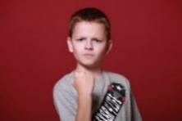 | +5  +4  +3  +2  +1
-5 -4 -3 -2 -1  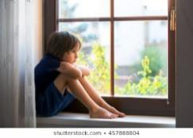 | +1 +2 +3 +4 +5  -1  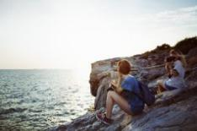  -2  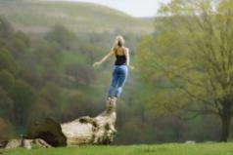  -3 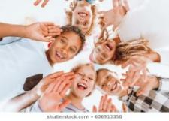  -4  -5
Negatīva Pozitīva
Vāja enerģija
Pielikums Nr.2.
Rīcības emocionālajās zonās

Veidi, lai izkļūtu no nevēlamas emocionālās zonas
Es varu izmēģināt šo:
Elpot dziļi Klausīties mūziku  Palasīt grāmatu Paņemt pauzīti | 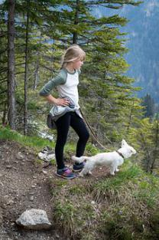  Iet pastaigā Sapņot  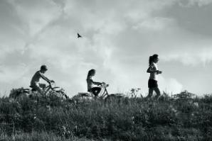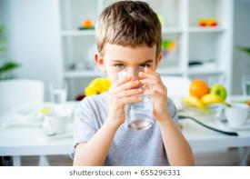  Pasportot Iedzert ūdeni
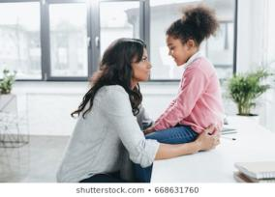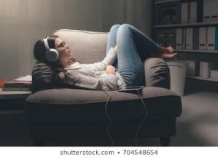  Runāt ar pieagušo Klausīties mūziku  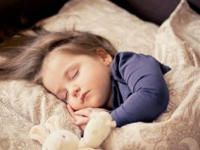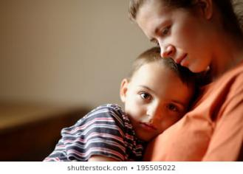  Pagulēt Palūgt apskāvienu | Es varu to izdarīt!  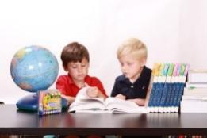  Mācīties Uzmanīgi klausīties  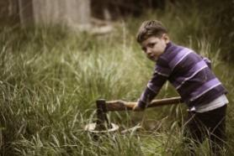  Strādāt Labi uzvesties

Pielikums Nr.3.
Emociju kartes veidlapa

Emociju karte

Kuras no šīm nepatīkamajām emocijām Tevi bieži pārņem?  - Bailes  - Skumjas  - Dusmas  - Trauksme | Kuros gadījumos šīs emocijas parādās (kādi ir ārējie faktori)?  • Kad es redzu...  • Kad es dzirdu...  • Kad es jūtu...  • Kad es saožu...  • Kad es sagaršoju...
Kā Tu tiec galā ar šīm emocijām?  - Es iedomājos, ka...  - Es fiziski sajūtu, ka...  - Es pasaku sev vai citiem... | Kā Tu parasti reaģē uz šīm emocijām?  - Ko Tu parasti dari?  - Ko Tu nemēdz darīt?  - Ko Tu saki?  - Ko Tu nesaki?

Aktivitātes nosaukums |  | Manas prasmes
Grupas lielums |  | Visa klase
Dalībnieku vecums |  | 14+
Aktivitātes ilgums |  | 20+ minūtes
Pārskats un mērķi | Šī aktivitāte attīsta pašapziņu un izpratni par savu personisko īpašību svarīgumu, liek aizdomāties par to, kādas īpašības katrs vēlas attīstīt, kā arī palīdz skolēniem noteikt viņu stiprās puses un uzlabot pašvērtējumu  Šī aktivitāte tās dalībniekiem palīdzēs:  - Nosaukt nepieciešamās jeb sev tīkamās īpašības  - Attīstīt šīs īpašības savā personībā  - Apzināties savas stiprās puses  - Uzlabot savu pašnovērtējumu  - Bagātināt vārdu krājumu
Saistība ar mācību priekšmetiem | Valodas, klases audzināšana, karjeras izglītība, sociālās zinības
Materiāli | - Pildspalvas/zīmuļi  - Pielikuma kopija katram skolēnam
Sagatavošanās | - Aktivitātes vadītājs izdrukā darba lapas. Skat. pielikumus Nr.1. un Nr.2.
Komentāri un ieteikumi | Ja vadītājs uzskata, ka darba lapa ir pārāk sarežģīta skolēniem, viņš var to vienkāršot un izveidot tādu darba lapu, kurā iekļautas tikai dažas galvenās nepieciešamās īpašības  Ja vadītājs uzskata, ka skolēniem ir pārāk sarežģīti domāt par savām personiskajām īpašībām, viņš var lūgt skolēnus padomāt par kādu personu, kuru viņi pazīst vai apbrīno kā līderi. Skolēni pārdomā tad šīs personas īpašības, kuras viņi paši vēlētos sevī attīstīt
Instrukcija soli pa solim | - Vadītājs skolēniem izdala pielikumu Nr.1. “Īpašības” kopiju un lūdz skolēnus uzmanīgi izlasīt vērtību, attieksmju un prasmju sarakstu  - Pārliecinās, vai skolēni saprot ko nozīmē un kas raksturo “Vērtības”, “Attieksmes” un “Prasmes”  - Pēc tam vadītājs katram skolēnam izsniedz pielikumu Nr.2. “Manas īpašības” kopiju un lūdz viņus izvēlēties tās īpašības, kuras, viņuprāt, viņiem jau piemīt, kā arī tās, kuras viņiem nepiemīt, bet kuras viņi nākotnē vēlētos attīstīt  - Ja atliek laiks, var uzdot arī jautājumu – kas man jādara (vai – kas man nepieciešams), lai es sāktu vai varētu attīstīt tās īpašības, kuras vēlos?  - Aicina skolēnus, kuri vēlas publiski dalīties ar to, kādas īpašības piemīt un kādas vēlas attīstīt? Ja laiks atļauj – kāpēc?
Atgriezeniskā saite | Vadītājs uzdod jautājumus par skolēnam piemītošām īpašībām - kādā situācijā vai kā viņi saprata, ka šī īpašība viņiem piemīt? Par īpašībām, kuras skolēns vēlētos nākotnē attīstīt - kāpēc viņš ir izvēlējies attīstīt tieši šīs īpašības? Vai tās palīdzēs kādā konkrētā profesijā vai ikdienas dzīvē, un ja jā, tad kādā veidā?  Šo jautājumu uzdošana skolēniem palīdzēs pārdomāt savu motivāciju. Turklāt tas sniegs pedagogam informāciju, kas nepieciešama, lai labāk spētu motivēt un virzīt skolēnus uz savu mērķu sasniegšanu

Pielikums Nr.1.
“Vērtības, īpašības, prasmes”

Vērtības/attieksmes | Īpašības | Prasmes
Uzticīgums | Atvērts | Lēmumu pieņemšana
Godīgums | Aizrautīgs | Prasme koncentrēties
Patiesums | Pieklājīgs | Stratēģiskā plānošana
Pieticība | Iedvesmojošs | Problēmu risināšana
Izcilība | Pašpārliecināts | Sadarbības prasmes
Līdzcietība | Nosvērts | Konfliktu risināšana
Samērīgums | Apņēmīgs | Projektu plānošana
Taisnīgums | Atklāts | Citu motivēšana
Lojalitāte | Draudzīgs | Komunikācija
Neatkarība | Līdzsvarots | Pārrunu veikšana
Vienkāršība | Pašapzinīgs | Organizēšana
Patriotisms | Zinātkārs | Mērķu uzstādīšana
Ziedošanās | Draudzīgs | Pozitīvā domāšana
Cieņa | Uzticams | Kritiskā domāšana
Atbildība | Elastīgs | Praktiskums
Dāsnums | Neatlaidīgs | Attapīgums
Drosme | Iniciatīva | Radošums
Pašaizliedzīgums | Strādīgs | Klausīšanās prasmes
Vienlīdzība | Iecietīgs | Pārliecināšanas spējas
Ticība | Uzticams | Deleģēšana
Gods | Laipns | Laika plānošana
Cieņa | Ambiciozs | Stresa vadība
Prestižs | Disciplinēts | Medijpratība
Karjera | Autoritatīvs | Citu apmācīšana
Taisnīgums | Strikts | Riska pārvaldība
Zināšanas/izglītotība | Patstāvīgs | Komandas darbs

Pielikums Nr.2.
”Manas vērtības, īpašības, prasmes”

 | ... man jau ir... | ... es gribētu attīstīt...
Manas vērtības

Mana īpašības

Manas prasmes

Aktivitātes nosaukums | Es un Mēs
Grupas lielums | visa klase
Dalībnieku vecums | 12-18
Aktivitātes ilgums | 40-60 minūtes
Pārskats un mērķi | Mērķis ir noteikt katra skolēna stiprās puses – to, kas viņiem patīk, nepatīk, viņu brīvā laika aktivitātes utt. Metodi var izmantot ilgtermiņā, lai veidotu spēcīgu komandu un darbotos līdzi. Tas ļauj iepazīt vienam otru, paaugstināt pašcieņu un pašnovērtējumu, plānot un organizēt ārpus stundu aktivitātes visu gadu.  Šīs aktivitātes noslēgumā dalībnieki varēs:  - veidot kopīgu klases dzīvi  - iepazīt vienam otru  - attīstīt darba un sadarbības prasmes  - attīstīt plānošanu un organizēšanas prasmes  - uzņemties atbildību par savu rīcību un lēmumiem
Saistība ar mācību priekšmetiem | Klases audzināšanas, karjeras izglītība, sociālās zinības
Materiāli | - Marķieri  - Papīri
Sagatavošanās | Novērtējiet, vai grupa ir gatava sadarboties un būt toleranti viens pret otru
Komentāri un padomi | Vadītājam jāspēj:  - Novērtēt šīs aktivitātes pielietojuma nepieciešamību  - noklausīties un sagrupēt informāciju  - būt elastīgam un gatavam radīt un formulēt idejas  - novērtēt grupu un attiecības tajā  - neiejaukties un nekoriģēt skolēnu idejas  Riski:  - skolēni neko negrib vai raksta nenozīmīgas lietas  - skolēniem var būt grūti vienoties par visai grupai kopīgām lietām  - risks, ka kāds skolēns var tikt izslēgts no kopīgiem plāniem  - atteikties no dažiem plāniem un tos nerealizēt
Instrukcija soli pa solim | - Skolēni sēž aplī, apļa vidū ir papīri un marķieri  - Katrs dalībnieks uzraksta savu iemīļoto brīvā laika nodarbi vai interesi  - Ikviens prezentē savu vaļasprieku/interesi/vēlmi  - Dalībnieki tiek sadalīti grupās, pamatojoties uz viņu interesēm pa vienojošajām tēmām  - Katra grupa izveido vienas dienas aktivitāti, balstoties uz kopējām interesēm  - Viņi plāno, kā panākt, lai ideja īstenotos, un to var organizēt visā klasē  - Ar vadītāja palīdzību klase sāk izstrādāt kalendāru visam mācību gadam, ņemot vērā visas idejas  - Skolēni piekrīt, ka cenšas veikt visas aktivitātes, un norāda, kādu atbalstu viņiem vajag  - Viņi apspriež un plāno detalizētāku plānu pirmajam notikumam kopā
Atgriezeniskā saite | - Visi kopā apspriež izveidotās idejas klases kopīgajiem pasākumiem un izveido sarakstu/vienojas, ko vēlas visi kopā realizēt  - Kopā apspriež, kas ir turpmākie soļi, kas jādara  - Nepieciešamības gadījumā, klase organizē starpposma pasākumus, lai atskatītos uz paveikto un sīki plānotu turpmākos pasākumus  - Diskusija mācību gada beigās – vērtēšana, komentāri un nākamās idejas

Aktivitātes nosaukums | Izpētīt un paust emociju diapazonu
Grupas lielums | visa klase
Dalībnieku vecums | 12-18
Aktivitātes ilgums | 30 minūtes
Pārskats un mērķi | Mērķis ir identificēt emocijas, ko var sniegt dažāda veida mūzika. Lai redzētu un uzzinātu, cik atšķirīga var būt reakcija uz dažādām lietām/ ārējiem kairinātājiem. Lai izprastu savu un citu sajūtas dažādos brīžos  Šīs aktivitātes noslēgumā dalībnieki varēs:  - izveidot dziļāku izpratni par cilvēka emocionālo izpausmju klāstu  - novērtēt dažādību  - iepazīt viens otru  - pilnveidot prasmi formulēt savas emocijas un izjūtas  - vārdu krājuma paplašināšana
Saistība ar mācību priekšmetiem | Emocionālā vadība, socializēšanās, valodas, klases audzināšana, karjeras izglītība
Materiāli | 1. Dažāda veida mūzika  2. Brīva vieta klasē
Sagatavošanās | Sagatavoti dažāda veida mūzikas skaņdarbu piemēri (skaļa, nomierinoša, strauja mūzika utt.)
Instrukcija soli pa solim | 1. Atskaņojiet viena veida mūziku, ļaujiet grupai pārvietoties pa visu telpu mūzikas ritmā (2-3 min.).  2. Pārtraukt mūziku un lūgt grupai noskaidrot, kā viņi jūtas vai kādas emocijas viņi saista ar šo mūziku.  3. Atkārtojiet šo darbību, izmantojot visus mūzikas tipus.  Pārmaiņus sadaliet grupu divās daļās. Veidojiet spēles, kurās tiek paustas un nosauktas emocijas, ar grupas darbību vai ar mūzikas palīdzību izdejojot dažādas emocijas, bet pārējā klasē – nosaukt, kādas emocijas tās ir.
Atgriezeniskā saite | - Vai mūzika ietekmē jūsu emocionālo stāvokli?  - Vai viegli ir nodefinēt, formulēt savas izjūtas, emocijas?  - Kā jūs jutāties, izrādot šīs emocijas?  - Kā jūs jutāties, redzot, kad kāds cits izrāda emocijas?  - Vai jūsu izjūtas/emocijas atšķīrās no citiem? Ja, jā – Jo? Kāpēc?  - Kas vēl ietekmē jūsu izjūtas/ emocionālo stāvokli?  - Ko jūs varat darīt, lai palīdzētu citiem justies labāk? Utt.

Komandas veidošana, mēs esam dažādi, bet vienlīdzīgi, aktīva līdzdalība

Komandas veidošana un vienlīdzība ir divi galvenie faktori, lai izveidotu veselīgu un iekļaujošu klases vidi. Vienlīdzības un daudzveidības (arī multikulturālisma) ideja ir pieņemt atšķirības starp cilvēkiem. Tas nozīmē, ka pret visiem cilvēkiem ir jāizturas vienlīdzīgi.
Skolēnu aktīva līdzdalība ir viens no instrumentiem, kas ļauj katram izteikties un dzirdēt, kas ļauj skolēnam noticēt, ka viņa viedoklis ir svarīgs. Tas veicina arī citu pieņemšanu un atbildību par savas vides un dzīves veidošanu. Tas ļauj skolēniem pārdomāt, kā viņi mijiedarbojas ar citiem un kā viņi var izmainīt savu uzvedību. Rezultātā viņi ir ne tikai zinošāki par cieņas, sadarbības un iekļaušanas svarīgumu, bet arī labāk spējīgi šīs vērtības pielietot praksē savā ikdienas dzīvē.
Bērnu aktīva līdzdalība savas klases, skolas un dzīves telpas veidošanā ir lielā mērā atkarīga no pieaugušā rīcības. Nav iespējams sagaidīt iniciatīvu un līdzdalību, neieguldot laiku un resursus bērnu un jauniešu motivēšanā un iedrošināšanā.
Amerikāņu sociologa Rodžera Hārta (Rodger Hart) modelis “Līdzdalības kāpnes” attēlo jauniešu līdzdalību kā uz attīstību vērstu procesu. Modelis parāda pieeju līdzdalībai jauniešu mērķa grupai, tomēr šo var izmantot kā modeli arī darbā ar jaunākā vecuma skolēniem, soli pa solim nododot atbildību viņiem. Svarīgi ir saprast, ka iniciatīva, līdzdalība un atbildība ir īpašības, kuras ir jātrenē, ļaujot bērniem jau pašās pirmajās klasēs piedalīties lēmumu pieņemšanā un to izpildīšanā savas klases, skolas un personiskās dzīves veidošanā. Ļaujot uzņemties atbildību, ļaujot kļūdīties, ļaujot pašiem nonākt pie secinājumiem par rīcību un seku korelāciju. Tāpat pedagogiem un jaunatnes darbiniekiem ir godīgi jāpaskatās, kā viņi izprot aktīvu līdzdalību un kāds “līdzdalības kāpņu” līmenis tiek piedāvāts/nodrošināts klases vidē.
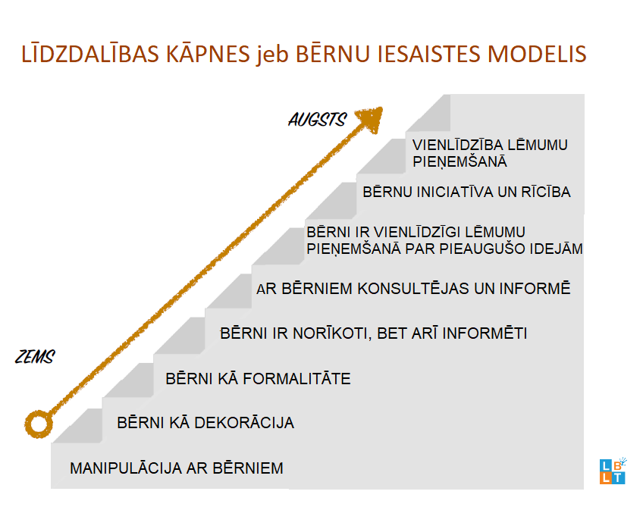

MANIPULĀCIJA AR BĒRNIEM
Bērni tiek aicināti piedalīties, bet viņi nav spējīgi ietekmēt lēmumus vai rezultātus, spiesti piedalīties, pat ja viņiem nav intereses. IEGUVUMS: Iespējama dažādu mērķu sasniegšana, kur svarīga tikai bērnu klātesamība.

BĒRNI KĀ DEKORĀCIJA
Bērnu klātesamība tiek uzskatīta par ļoti svarīgu, bet nemaz netiek veicināta viņu aktīva iesaistīšanās. IEGUVUMS: Mēs „it kā” domājam par to, kā ļaut bērniem paust savu viedokli, bet patiesībā vēlamies sasniegt citu mērķi.

BĒRNI KĀ FORMALITĀTE
Formāli bērniem tiek piešķirta loma un atbildība, bet netiek jautāts viedoklis tajos jautājumos, par ko viņi ir „it kā” atbildīgi. IEGUVUMS: Apstiprinām bērnu klātesamības nepieciešamību.

BĒRNI IR NORĪKOTI, BET ARĪ INFORMĒTI
Pieaugušie rada ideju, realizē to un dažkārt uzaicina bērnus piedalīties un uzņemties kādu atbildību vai veikt uzdevumus, bet galvenā loma ir pieaugušajiem. IEGUVUMS: Iegūstam papildus palīdzību, bērni saprot savas lomas nozīmīgumu organizācijas, projekta vai misijas realizācijā.

AR BĒRNIEM KONSULTĒJAS UN INFORMĒ
Pieaugušie rada idejas un paši realizē tās, dodot iespēju bērniem paust savu viedokli un dalīties ar ieteikumiem, tomēr gala lēmuma pieņēmēji ir pieaugušie. IEGUVUMS: Bērni ir spējīgi mainīt pieaugušo viedokļus, idejas un rīcību.

BĒRNI IR VIENLĪDZĪGI LĒMUMU PIEŅEMŠANĀ PAR PIEAUGUŠO IDEJĀM
Pieaugušie rada idejas, bet bērni tiek aicināti kopīgi sadalīt atbildības, lomas, uzdevumus un kopīgi pieņemt gala lēmumus. IEGUVUMS: Bērni uzņemas aktīvu lomu ideju ieviešanā. Lieliska iespēja bērniem izmēģināt savus spēkus un saprast, ko spēj un kā ietekmēt procesus.

BĒRNU INICIATĪVA UN RĪCĪBA
Pieaugušie atbalsta, kad tas ir nepieciešams, tomēr bērni var rīkoties arī bez viņu iejaukšanās. IEGUVUMS: Pilnīga iniciatīvas un atbildības uzņemšanās dod iespēju bērniem gūt vērtīgu un noderīgu pieredzi.

VIENLĪDZĪBA LĒMUMU PIEŅEMŠANĀ
Bērni rada idejas un realizē tās, kā arī aicina pieaugušos kopīgi pieņemt lēmumus. Visiem dalībniekiem ir jāpieņem, ka, iespējams, nāksies saskarties ar daudziem izaicinājumiem un kopīgi jāapņemas tos pārvarēt. IEGUVUMS: 100% atbildības uzņemšanās gan no bērnu, gan pieaugušo puses. Viens otru nevaino, bet gan apvieno spēkus, lai ieviestu pozitīvas izmaiņas.

Vairāk par biedrības “Latvijas Bērnu labklājības tīkls” izstrādāto rokasgrāmatu sākumskolas skolotājiem “Līdzdalības piedzīvojums”, 2017., var iepazīties lapas apakšā norādītajā mājas lapā .

Sešas tālāk aprakstītās aktivitātes ir saistītas ar dažādiem tematiem, piemēram, komandas darbs, empātija, daudzveidība, stereotipi, sadarbība, cilvēktiesības, sarunas un emociju izpaušana.

Aktivitātes nosaukums | Tilts pār Lielo upi
Grupas lielums | 20-25
Dalībnieku vecums | 14-18
Aktivitātes ilgums | 120 minūtes
Pārskats un mērķi | Šī aktivitāte daļēji ir kā lomu spēle un tās mērķis ir izveidot grupas, sadalīt pienākumus un uzdevumus un iedvesmot cilvēkus sadarboties. Tajā iesaistītas 2 grupas ar vismaz 10 cilvēkiem katrā  Darbību var aprakstīt šādi:  Aktivitātes vadītājs izstāsta par aktivitāti: 2 grupu (var būt arī vairāk) dalībnieki iztēlosies, ka ir divu dažādu ciematu iemītnieki. Dažādi ciemati nozīmē – ar atšķirīgu kultūru, valodu, tradīcijām, vērtībām. Katrā ciematā ir jāuzbūvē puse no tilta pār lielu upi, kas atdala abus ciematus. Dalībniekiem tiks dotas 20 minūtes, lai pabeigtu tiltu.  Viņu rīcībā būs materiāli un saraksts ar noteikumiem, kuri jāievēro. Katrs ciemats atradīsies citā telpas stūrī. 3 reizes, katru 5 minūšu laikā, aktivitātes vadītājs no katras komandas “samainīs” 2 dalībniekus un pārvietos tos uz otru komandu. Viņi kļūs par migrantiem “citā ciematā” un viņiem būs jāievēro īpaši noteikumi, lai pārvarētu valodas un kultūru atšķirības. Aktivitāte noslēgsies tad, kad 2 ciemata iemītnieki savienos abas tilta daļas un izveidos spēcīgu tiltu, kas būs pietiekami stiprs, lai noturētu ūdens glāzi.  Pēc šīs aktivitātes dalībnieki būs:  - Attīstījuši sadarbības un komandas darba prasmes  - Pilnveidojuši starpkultūru kompetences  - Sapratuši to, cik svarīgi ir būt komandai un strādāt kopā  - Trenējuši kompromisu un risināšanas meklēšanas iemaņas
Saistība ar mācību priekšmetiem | Pilsoniskā izglītība, starpkultūru izglītība, radošā domāšana, cilvēktiesību izglītība, sociālās zinības, ētika
Materiāli | - Plakāti  - Krāsainais papīrs  - Krāsaini zīmuļi un pildspalvas  - Līmlenta/skočs  - Dators  - Papīrs  - Krāsainās līmlapiņas  - Lielās lapas uz tāfeles
Sagatavošanās | - Savāciet nepieciešamos materiālus  - Sagatavojiet un izdrukājiet noteikumus, kas jāievēro dalībniekiem  - Izvēlieties 2 vietas telpā, kur atradīsies katrs ciems
Komentāri un padomi | Aktivitātes vadītājam:  Lūgums iepazīstināt skolēnus ar aktivitāti šādā veidā:  - Jūs atrodieties ciematā, kas ir lielas upes krastos (Upe ir 50 cm plata)  - Šī ciemata pārstāvji savus lēmumus balsta uz personīgiem spriedumiem, kam ir savi iemesli  - Kopā ar pretējā upes krasta iedzīvotājiem viņi ir vienojušies, ka būvēs tiltu  - Katrs ciemats ir atbildīgs par tilta vienas puses izbūvi, kas ir 25 cm garumā  - Komunikācija starp abiem ciematiem ir ļoti sarežģīta, bet Jums ir cerība, ka būs iespēja sazināties ar otru ciematu. Pagaidām galvenais uzdevums ir sākt būvēt savu tilta pusi.  - Jūsu tilta pusei jābūt gatavai 20 minūšu laikā un tai jābūt savienotai ar otru tilta pusi, ko būvē otrs ciemats  - Kad tilts būs pabeigts, inženieri vērtēs tilta konstrukcijas: tiltam jābūt pietiekami stabilam, lai noturētu pilnu ūdens glāzi, kas novietota tilta centrā
Dalībniekiem:
Izņemot kopējos aktivitātes noteikumus, ir atsevišķi noteikumi dalībniekiem, kas pilda migrantu lomu:
- Nokļūstot jaunajā ciematā, migranti nevarēs ne runāt, ne atbildēt uz citu uzdotajiem jautājumiem. Tomēr viņi varēs komunicēt ar žestu palīdzību un atbildēt tiem, kas lietos neverbālo saziņu
- Kad ciematā ierodas migrants, tad tas, kas tajā ciematā ir bijis visilgāko laika posmu, var ar viņu sarunāties, jo viņam ir nepieciešams sarunāties ar sava ciemata jauno iemītnieku
Instrukcijas soli pa solim | - Izveidojiet 2 grupas tā, lai katrā būtu 10 dalībnieki. Aktivitātes vadītājs izskaidro, ka katra grupa ir “ciems” un tai ir jāuzbūvē puse no tilta pāri upei, kas atdala abus ciemus.  - Abas grupas ieņem dažādas vietas telpā un apskata piedāvātos materiālus tilta būvniecībai.  - Vadītājs izstāsta noteikumus. Trīs reizes piecās minūtēs no katras grupas tiks izņemti divi dalībnieki un pārvietoti uz otru grupu.  - Šie dalībnieki būs migranti un viņiem būs jāievēro īpaši noteikumi, lai pārvarētu valodas barjeru starp abām kultūrām  - Migrants nevar sarunāties ar citiem tik ilgi, kamēr nav ieradies jaunais migrants. Tikmēr viņš var sazināties ar žestu palīdzību. Kad ciematā ierodas otrs migrants, vecākais migrants var sarunāties ar vārdiem, jo ar savu darba stāžu jaunajā ciematā viņš ir nopelnījis iespēju sarunāties ar citiem ciemata iedzīvotājiem.  - Kad tilts ir uzbūvēts, visi dalībnieki sanāk kopā, lai tiltu pārbaudītu – tam jābūt pietiekami platam, lai nosegtu upi un pietiekami izturīgam, lai noturētu ūdens glāzi.
Atgriezeniskā saite | Kad aktivitāte ir noslēgusies, nepieciešams skolēniem uzdot dažādus jautājumus, lai veiktu izvērtēšanu. Ir svarīgi aicināt skolēnus brīvi paust savu viedokli, ja viņi ir atraduši ko tādu, kas nepatīk šajā aktivitātē. Lūdziet, lai viņi sniedz papildus ierosinājumus, kā turpmāk uzlabot šo aktivitāti.  Jautājumi par mērķi, procesu un sasniegto rezultātu: Vai tika sasniegts mērķis? Kāds bija uzstādītais mērķis? Kas notika? Kas izdevās? Kāpēc? Kas neizdevās? Kāpēc? Ko varēja darīt citādāk? Kas mainītos, ja…..  Jautājumi par individuālo attieksmi, ietekmi: Kāds bija mācīšanās mērķis? Kā es jutos, sadarbojoties ar saviem vienaudžiem? Ko es šodien iemācījos? Ko es varu praktizēt mājās, skolā vai ar draugiem? Kāpēc komandas darbs ir tik svarīgs? Kas man sagādāja grūtības?

Aktivitātes nosaukums | Mums ir ziņa Jums
Grupas lielums | 20-25
Dalībnieku vecums | 14-18
Aktivitātes ilgums | 120 minūtes
Pārskats un mērķi | Tā ir aktivitāte klasē, kas balstīta uz domāšanu, lai izveidotu “projektu” par cilvēktiesībām. Grupai būs jāizstrādā nosaukums, logotips, jānorāda mērķi un galvenās “projekta” aktivitātes.  Šīs aktivitātes noslēgumā dalībnieki būs:  - Attīstījuši komandas darba prasmes  - Pilnveidojuši prasmes par cilvēktiesībām  - Veicinājuši skolēnu radošo domāšanu  - Sākuši domāt par iespējamajām darbībām kopienas līmenī  - Atklājuši, cik svarīga ir piederība noteiktai kopienai
Saistība ar mācību priekšmetiem | Cilvēktiesības, tiesības, pilsoniskā izglītība, aktīva pilsoniskā līdzdalība, projektu nedēļas/dienas
Materiāli | - Krāsainie zīmuļi/pildspalvas  - Plakāti  - Avīzes, no kurām var kaut ko griezt ārā
Sagatavošanās | - Klase tiek sadalīta grupās 3-5 cilvēki grupā. Ideālais grupas lielums ir 4 cilvēki grupā.  - Katrai grupai tiek iedots lielais papīrs un krāsainie zīmuļi/pildspalvas  - Aktivitātes sākumā vadītājs skolēniem izstāsta cilvēka pamata tiesības, lai iedvesmotu viņus projekta izstrādei  Iedvesmai - https://www.mk.gov.lv/sites/default/files/editor/10._-_12.klase_pamattiesibas_eiropas_savieniba.pdf  vai http://www.bernulabklajiba.lv/projekti/bernu-iesaistes-programma/
Komentāri un padomi | Aktivitātes vadītājam: Aktivitātes vadītājs pirms tam sagatavo skolēnus par tēmu par cilvēka pamata tiesībām  Var izvēlēties citas tēmas/saturu par ko jāizstrādā projekti.
 | Dalībniekiem: Dalībnieki var ierosināt tēmas, kas ir tuvas viņiem
Instrukcijas soli pa solim | - Klase tiek sadalīta grupās  - Vadītājs katrai grupai izsniedz papīra lapu: uz vienas puses ir sarakstītas cilvēka pamata tiesības, bet uz otras – tabula ar vairākām kategorijām, kas palīdzēs izstrādāt projektu: nosaukums, logo, vieta, mērķi, īstenošana, ietekme.  - Katrai grupai tiek dots laiks, lai izstrādātu projektu  - Grupa prezentē projektu visai klasei
Atgriezeniskā saite | - Darbs grupās – kādi traucēkļi, kādi ieguvumi? Kurš bija aktīvais, pasīvais? Kā jūs sadalījāt darba pienākumus grupā? Kā jūs vienojāties par saturu?  - Ko jūs uzzinājāt jaunu? Kas jūs pārsteidza? Kas lika aizdomāties visvairāk? Kas ir visaktuālākais mūsu klasē/skolā/vietējā kopienā/ valstī? Kuras rīcības jūs redzat, ka paši varat ietekmēt, mainīt? Ko jūs varat darīt jau tūlīt/rīt?

Aktivitātes nosaukums |  | Pazudis okeānā – situāciju spēle
Testējuši |  | LV, BG
Grupas lielums |  | Visa klase
Dalībnieku vecums |  | 14+
Aktivitātes ilgums |  | 70- 80 minūtes (2x 40)
Pārskats un mērķi | “Pazudis okeānā” ir komandas veidošanas aktivitāte, kas veicina sadarbību starp jauniešiem. Izdzīvošanas iespējas okeānā ir atkarīgas no viņu spējas izglābtos priekšmetus sakārtot to svarīguma secībā. Komandai ierobežotā laikā jāspēj pieņemt vienprātīgs lēmums.  Šī aktivitāte tās dalībniekiem palīdzēs:  - Veidot komandu  - Akcentēt komandas darba nozīmi  - Attīstīt komandas darba un lēmumu pieņemšanas prasmes  - Rosināt diskusijas  - Attīstīt loģisko domāšanu un argumentāciju
Saistība ar mācību priekšmetiem | Klases audzināšana, psiholoģija, sports, loģika, ekonomika, dabas zinībās
Materiāli | 1. Izdrukāts 1.pielikums - katram skolēnam savs eksemplārs  2. Pildspalvas, zīmuļi  3. Papīrs  4.Prezentācijai – dators, projektors, ekrāns, papīra tāfele (ja nekas no tā nav pieejams, izdrukājiet 3.pielikumu 5 eksemplāros)
Sagatavošanās | - Aktivitātes vadītājs rūpīgi izlasa instrukciju un pielikumus un pārliecinās, vai visi sarakstā iekļautie priekšmeti ir zināmi  - Vadītājs pirms nodarbības pats izmēģina sarindot priekšmetus un izlasa ASV ekspertu vērtējumu (2.pielikums)
Komentāri & padomi | Vadītājam:  - Rūpīgi izlasiet instrukcijas un norādījumus, lai būtu gatavs vadīt aktivitāti  - Apdomājiet uzvarētāju apbalvošanas vai citas motivēšanas iespējas, lai komandām radītu sacensības garu
 | Dalībnieki: Nav nepieciešamas iepriekšējas zināšanas
Instrukcija soli pa solim | - Vadītājs iepazīstina ar aktivitātes “Pazudis okeānā” noteikumiem un gaitu – 1.pielikums.  - Vadītājs aicina rūpīgi izlasīt aktivitātes noteikumus (ja nepieciešams, vadītājs vai kāds no skolēniem tos grupai skaļi nolasa)  - Katram skolēnam tiek dotas 15 minūtes, lai sarakstā iekļautos priekšmetus individuāli sarindotu kolonnā “1.Solis”. Nr.1 – pats svarīgākais un Nr.15 – vismazāk svarīgais. Ja nepieciešams, sarakstā esošos priekšmetus iepriekš izskaidro. Pielikums Nr.2.  - Pēc tam vadītājs sadala visus dalībniekus mazākās grupās (3-4 personas). Katrai grupai tiek dotas 30 minūtes, lai apspriestu individuālās izvēles un pieņemtu kopīgu lēmumu, kā sarindot priekšmetus kolonnā “2.Solis” no svarīgākā līdz mazāk svarīgākajam. Vadītājam jāatgādina, ka vienprātīga lēmuma pieņemšanai laiks ir ierobežots! Ja komanda nespēj vienoties, viņi zaudē.  - Pareizās atbildes snieguši eksperti - ASV Krasta apsardze 3.pielikumā. Vadītājs šīs atbildes demonstrē PowerPoint prezentācijā, uz papīra tāfeles vai izdrukā. Dalībnieki salīdzina šīs atbildes ar individuālajām un grupas atbildēm un aprēķina rezultātu.  - Lai aprēķinātu rezultātu, jāatzīmē punktu skaits, kas atšķiras no ASV Krasta apsardzes atbildēm, pēc tam visi punkti jāsaskaita. Neņemt vērā plus vai mīnus atšķirības. Jo mazāk punktu, jo labāks rezultāts. Piemērs: ja dalībnieks vai komanda ierindojis priekšmetu 5. pozīcijā, bet eksperti – 10.pozīcijā, tad starpība ir 5 punkti.  - Aprēķina rezultātus (ja nepieciešams, vadītājs palīdz). Katrai grupai tiek izsniegts vērtējums – 4.pielikums.  - Tā kā grupās tiek strādāts kopā, daloties domās un idejās, tad grupas rezultātam būtu jābūt labākam par individuālo.
Atgriezeniskā saite | Vadītājs veicina diskusiju grupā, uzdodot jautājumus:  Kāpēc rezultāti bija atšķirīgi? Kas mainīja dalībnieku domas? Vai izdzīvošanai ar to pietiktu? Vai bija grūti pieņemt vienprātīgu lēmumu? Kā var raksturot veiksmīgu komandu? Kāpēc darbs komandā ir svarīgs?

Pielikums Nr. 1.
Izdales materiāls dalībniekiem
Pazudis okeānā
Tu kopā ar trim draugiem esi noīrējis jahtu, lai dotos brīvdienu ceļojumā pāri Atlantijas okeānam. Tā kā jūs neprotat burāt, esat nolīguši pieredzējušu kapteini un divu cilvēku apkalpi.
Atlantijas okeāna vidū jahtas kambīzē izceļas ugunsgrēks. Kapteinis un apkalpe, cīnoties ar liesmām, iet bojā. Jahta tiek iznīcināta un lēnām grimst.
Jūsu atrašanās vieta nav zināma, jo ugunsgrēkā bojāta navigācijas iekārta un radiosakari. Jūs domājat, ka atrodaties simtiem jūdžu attālumā no tuvākās piekrastes.
No uguns liesmām tev un taviem draugiem ir izdevies izglābt neskartus 15 priekšmetus, gumijas glābšanas laivu 4 cilvēkiem un sērkociņu kastīti.
Gaidot savu glābšanu, jūsu uzdevums ir sakārtot šos 15 priekšmetus pēc to nozīmīguma. 1.- svarīgākais priekšmets, 2.- otrs svarīgākais un tā tālāk, līdz visi 15 priekšmeti ir sakārtoti.

Pielikums Nr. 2.
Pazudis okeānā vērtēšanas tabula

Priekšmets | 1.solis | 2.solis | 3.solis | 4.solis | 5.solis
 | Individuālais vērtējums | Komandas vērtējums | Ekspertu vērtējums | Atšķirības starp 1 & 3 | Atšķirības starp 2 & 3
Sekstants
Skūšanās spogulis
Moskītu tīkls
25 litri dzeramā ūdens
Armijas pārtikas kārba
Atlantijas okeāna kartes
Piepūšams sēdekļa spilvens
10 litri eļļas/benzīna maisījuma
Mazs pārnēsājams radioaparāts
7 kvadrātmetri necaurspīdīgas plastmasas plēves
Kārba ar haizivju atbaidīšanas līdzekli
Ruma pudele 80%
5 metri neilona virves
2 kastes ar šokolādes tāfelēm
Makšķerēšanas komplekts okeānam /makšķerkāts
 |  |  | Kopā: | Individuālais rezultāts: | Komandas rezultāts:

Pielikums Nr.3.
Krasta apsardzes ekspertu vērtējums
Pēc ekspertu, šajā gadījumā ASV Krasta apsardzes domām, cilvēkam okeāna vidū ir nepieciešami tādi priekšmeti, kas piesaista uzmanību un palīdz izdzīvot līdz izglābšanas brīdim. Ceļojums pāri Atlantijas okeānam ilgst aptuveni 20 dienas, ja pūš labs vējš, tad ceļojums ir īsāks, ja vēja nav – garāks.
Navigācijas ierīcēm nav lielas nozīmes. Ja arī mazs glābšanas plosts būtu spējīgs sasniegt krastu, uz tā nebūtu iespējams uzglabāt tik daudz pārtikas un ūdens, lai izdzīvotu. Bez signālierīcēm praktiski nav izredžu okeānā tikt pamanītam un izglābtam.
Zemāk redzamajā tabulā sarindoti priekšmeti pēc to svarīguma:
Priekšmets | Krasta apsardzes vērtējums | Pamatojums
Sekstants | 15 | Nav lietojams bez atbilstošajām tabulām un hronometra
Skūšanās spogulis | 1 | No visiem priekšmetiem, spogulis ir vissvarīgākais, lai paziņotu par savu atrašanās vietu. Saules gaismā vienkāršs spogulis var radīt piecus līdz septiņus miljonus gaismas starus. Atstaroto saules staru var redzēt pat aiz apvāršņa.
Moskītu tīkls | 14 | Atlantijas okeāna vidū NAV moskītu, un tīkls nekam citam neder.
25 litri dzeramā ūdens | 3 | Nepieciešams, lai atjaunotu zaudēto šķidrumu. 25 litru ūdens visai grupai pietiks vairākām dienām.
Armijas pārtikas kārba | 4 | Jūsu pamatēdiens
Atlantijas okeāna kartes | 13 | Nav derīgas bez navigācijas iekārtām.
Piepūšams sēdekļa spilvens | 9 | Noder kā dzīvības glābējs, ja kāds pārkrīt pār bortu.
10 litri eļļas/benzīna maisījuma | 2 | Otrs vissvarīgākais signalizēšanas priekšmets. Maisījumu izlej uz ūdens un aizdedzina ar sērkociņu.
Mazs pārnēsājams radioaparāts | 12 | Jūs būtu ārpus jebkuras radiostacijas uztveršanas diapazona.
7 kvadrātmetri necaurspīdīgas plastmasas plēves | 5 | Var izmantot lietus ūdens savākšanai un lai patvertos no vēja un viļņiem.
Kārba ar haizivju atbaidīšanas līdzekli | 10 | Lai atvairītu haizivis, protams!☺
Ruma pudele 80% | 11 | Satur 80% alkohola, var izmantot tikai kā antiseptisku līdzekli. Bīstami dzert, jo tas izraisītu organisma atūdeņošanos.
5 metri neilona virves | 8 | Var izmantot cilvēku un priekšmetu noturēšanai laivā, lai tie neizkristu pāri bortam. Ir arī citi izmantošanas veidi, bet neviens no tiem nav tik svarīgs, lai izdzīvotu okeānā.
2 kastes ar šokolādes tāfelēm | 6 | Jūsu rezerves pārtika
Makšķerēšanas komplekts okeānam /makšķerkāts | 7 | Ierindots zemāk par šokolādi, jo nav garantijas, ka noķersiet kādu zivi. Makšķerkātu var izmantot teltij.

Pielikums Nr.4.
Punkti

00 - 25 | Lieliski | Jūs demonstrējāt lieliskas izdzīvošanas prasmes. Izglābts!
26 - 32 | Labi | Labas izdzīvošanas prasmes. Izglābts!
33 - 45 | Vidēji | Jūras slimība, izsalcis un noguris. Izglābts!
46 - 55 | Gandrīz vidēji | Atūdeņojies un tikko dzīvs. Bet izglābts!
56 - 70 | Vāji | Pēdējā brīdī izglābts
71 + | Ļoti vāji | Ak vai, jūsu tukšā jahta tiek izskalota krastā pēc nedēļām ilgas meklēšanas.

Aktivitātes nosaukums | Dāvids
Grupas lielums | līdz 40
Dalībnieku vecums | 13-18
Aktivitātes ilgums | 50 minūtes
Pārskats un mērķi | Simulācijas spēle, kuras pamatā ir empātijas attīstīšana un problēmu risināšanas prasmju attīstīšana  Attīsta diskusiju prasmes, pārstāvēt un aizstāvēt intereses, rast kompromisus, vienošanos. Iedziļināties citu cilvēku situācijās, respektējot dažādību. Atklāj aizspriedumus un stereotipus  Šī aktivitāte tās dalībniekiem palīdzēs:  - Attīstīt empātijas spējas  - Risināt problēmas un aizstāvēt savas intereses  - Cienīt dažādību, norobežoties no aizspriedumiem un stereotipiem
Saistība ar mācību priekšmetiem | Sociālās zinātnes, klases audzināšana
Materiāli | - A3 papīrs (balts vai citā krāsā) vai papīra tāfeles papīrs  - Marķieri / pildspalvas  - Dažādu mājas iedzīvotāju profilu kartes
Sagatavošanās | - Sagatavojiet dažādas (katram grupas dalībniekam) kartes ar iespējamiem mājas iedzīvotāju profiliem - vecums, nodarbošanās, hobijs, darba vieta (piemēram, Jens, 22, strādā nakts bārā; Matilde 26, spēlē čellu orķestrī, regulāri apgūst jaunas partitūras, Musarat – mājsaimniece, māte 5 gadus vecam aktīvam un skaļam bērnam, Klaids - redzes traucējumi, pensionārs, viņam ir divi suņi utt.)  - Sagatavojiet stāstu par Milleru ģimeni: tēvs, māte un 20 gadus vecais dēls Dāvids dzīvoja lielā mājā. Vecāki gāja bojā autoavārijā. Dāvids mantoja ģimenes māju. Kādu dienu Dāvids zaudēja darbu un vairs nevar atļauties dzīvot viens lielajā mājā. Viņš ir spiests sadalīt māju 6 dzīvokļos un meklēt īrniekus  - Profili var būt tik daudz, cik dalībnieku ir grupā. Tie var atkārtoties, ja ir vairākas grupas. Tas ļaus salīdzināt, kā grupas atrisina jautājumu dažādos veidos  - Profilus var pielāgot mācību priekšmetam vai aktuālai tēmai  - Profilus var balstīt uz nacionāliem, tradicionāliem, kultūras, ekonomiskiem vai citiem modeļiem  - Jāizveido arī Dāvja profils, vai to var lūgt izveidot grupai.  - Katrā grupā ir arī Dāvids kāds no radiniekiem, kas aizstāv Dāvja intereses, ja grupa ir ar lielu dalībnieku skaitu.
Instrukcija soli pa solim | - Dalībnieki sadalās grupās. Vēlams, ka vadītājs sadala grupās  - Stāsts par Dāvida ģimeni  - Grupa izdomā Dāvida profilu: viņa vaļasprieks, nodarbošanās, raksturs, viņa dienas grafiks, ieradumi, ģimenes ieradumi; cik augsta būs īres maksa utt.  - Katra grupa izvelk potenciālos mājas īrniekus (profilus). Viens no dalībniekiem ir Dāvids, kurš balstās uz grupas sniegto aprakstu. Ja dalībnieku ir vairāk nekā profilu, pārējie var būt Dāvida radinieki un pārstāvēt ģimenes intereses  - Potenciālie īrnieki iepazīstas ar Dāvidu, viņa māju, noteikumiem, prasībām un iepazīstina ar sevi. Sarunu var sākt, balstoties uz katra dalībnieka individuālo profila karti. Grupām jārod vienprātība par kopīgu dzīvošanu, ievērojot noteikumus un saglabājot arī personīgās intereses un mērķus  - Pēdējais uzdevums - pieņemt jaunus noteikumus visai mājai un noteikt ikmēneša maksājuma summu
Atgriezeniskā saite | - Kas notika?  - Kā tu juties kā konkrēts tēls (profils)?  - Ar kādām grūtībām saskāries?  - Kurš bija vissvarīgākais jautājums?  - Kā tu atradi risinājumu, kompromisu un vienprātību?  - Kas un kāpēc izraisīja tavas pārdomas?

Pielikums Nr.1.
Piemēri profilu kartēm

Vārds uzvārds: Stefans Korte  Ģimenes stāvoklis: viens  Vecums: 33  Nodarbošanās: Maiņu darbs SIA “Pedro pica”, piegādātājs  Hobiji: futbola spēlēšana  Raksturs: mierīgs, izpalīdzīgs, pedantisks | Vārds uzvārds: Lotte Liedega  Ģimenes stāvoklis: šķīrusies, 15 gadus veca meita  Vecums : 40  Nodarbošanās: grāmatvedis  Hobijs: gleznošana  Raksturs: saimnieciska, mīl klusumu, nodarbojas ar jogu  Meita ir nekārtīga un skaļa, klausās mūziku, ātri sadusmojas; dažreiz paliek pie tēva
Vārds uzvārds: Juris Liepiņš  Ģimenes stāvoklis: neprecējies  Vecums: 25  Nodarbošanās: IT speciālists  Hobijs: slēpošana  Raksturs: punktuāls, pedantisks, mīl ceļot. Nepatīk skaļa mūzika un mājdzīvnieki | Vārds uzvārds: Maruta Alksnīte  Ģimenes stāvoklis: precējusies, divi dēli – 5 un 16 gadus veci  Vecums: 50  Nodarbošanās: pamatskolas skolotāja  Hobijs: peldēšana  Raksturs: godīga, bez kaitīgiem ieradumiem, sirsnīga, komunikabla  Vīrs ir kravas automašīnas šoferis, bieži nav mājās; vecākais dēls ir ballīšu karalis, jaunākais – cenšas kopēt vecāko

Aktivitātes nosaukums | Ideju tirgus (pamatojoties uz Delphi metodi)
Testējuši | LV
Grupas lielums | Līdz 30
Dalībnieku vecums | 11-18
Aktivitātes ilgums | 30-40 minūtes
Pārskats un mērķi | Šī metode ļauj dalīties ar idejām, viedokļiem arī kautrīgajiem un klusākajiem (arī “nepopulārajiem” skolēniem). Tas palīdz grupai panākt vienprātību par kādu konkrētu tēmu vai aktivitāti. Piemēram: pasākuma vai ekskursijas plānošana  Tāpat šī aktivitāte ļauj piedalīties visiem aktīvā mācīšanās procesā, ja metode tiek izmantota/pielāgota mācību priekšmetos  Šī aktivitāte tās dalībniekiem palīdzēs:  - Paust savas idejas un viedokļus  - Paaugstinās katra skolēna līdzdalību klases jautājumu risināšanā un /vai mācīšanās procesā  - Izteikt brīvi savu viedokli un idejas  - Dot iespēju mācīties kopā  - Pilnveidotas uzstāšanās un prezentēšanas prasmes  - Pilnveidotas prasmes analizēt informāciju, konsolidēt informāciju, “izvilkt esenci”
Saistība ar mācību priekšmetiem | Ikvienā priekšmetā, kad vajag radīt idejas vai dalīties viedokļos par dažādiem jautājumiem. Kā arī klases dzīves organizēšanā vai klases problēmu risināšanā
Materiāli | - Papīrs uz kura uzrakstīti galvenie jautājumi/tēzes  - Mazākas papīra lapas  - Pildspalvas / zīmuļi  - Krāsu marķieri vai krāsainas uzlīmes  - Lielas papīra lapas
Sagatavošanās | Īpaša sagatavošanās nav nepieciešama.  To var izmantot jebkurā brīdī, kad tiek plānoti notikumi vai diskutēts par atsevišķiem jautājumiem, kas prasa visas klases vienprātību vai kopīgu lēmumu.
Komentāri & padomi | - Uzrakstiet ideju uz papīra  - Sniedziet skaidru uzdevumu, lai varētu saņemt reālas un saprātīgas idejas
Instrukcija soli pa solim | PIEMĒRS - kā plānot klases ekskursiju, pamatojoties uz grupas vajadzībām un interesēm:  - Aktivitātes vadītājs sniedz galveno pamatinformāciju par ekskursiju – datums, laiks utt.  - Katrs skolēns uzraksta vismaz vienu ideju vai sapņu galamērķi. Ja ir vairāk ideju, katra jāraksta atsevišķā lapā. Tās tiek piestiprinātas pie sienas, lai visi var izlasīt.  - Variants - Katrs iet atzīmēt, kura ideja viņam patīk vislabāk. Var būt “vairākas dzīvības” 1-3.  - Aktivitātes vadītājs sagrupē idejas pēc līdzības, piemēram, idejas par līdzīgu galamērķi, idejas par līdzīgu formu – aktīva atpūta, muzeji utt.  - Visi dalībnieki tiek tik grupās, cik ir ideju apkopojumi jeb par kurām idejām ir nobalsots visvairāk  - Grupas uzdevums ir izstrādāt idejas detalizētāku koncepciju (maršruts, galamērķis, izmaksas, naktsmītnes u.c.). Maršruts jāattēlo uz lielās papīra loksnes.  - Katra grupa iepazīstina ar maršrutu, izmaksām, nepieciešamo sagatavošanos un veicamajiem darbiem pēc RĪSU metodes (Radoši, īsi, saprotami, uzrunājoši).  - Tad ir pienācis laiks balsot. Katram skolniekam ir marķieris vai uzlīme un tikai viena balss. Viņš izvēlas, kurš maršruts patīk vislabāk, atzīmējot to ar marķieri vai uzlīmi.  - Aktivitātes vadītājs saskaita balsis un atzīmē populārāko maršrutu.  - Klase piekrīt šī maršruta izvēlei.  Variants Nr.1. Šo metodi var izmantot, lai atrastu risinājumu kādam jautājumam, konfliktam klasē vai skolā. Katrs skolnieks uzraksta idejas ar labākajiem iespējamiem risinājumiem. Tad skolēni var balsot, izmantojot 1 - 3 balsis. Trīs populārākās idejas var apspriest grupā un, pamatojoties uz tām, izstrādāt risinājumu plānu.  Variants Nr.2. LATVIEŠU VALODĀ  Pasakas par Sarkangalvīte un vilks analīze  Sagatavotie jautājumi:  1.Kādi ir pasakas galvenie notikumi?  2.Kādas īpašības piemīt vilkam?  3.Kāda ir pasakas morāle?  1.Katrs dalībnieks uzraksta vienu atbildi uz katru jautājumu. Var rakstīt arī vairākas atbildes, bet katrai atbildei ir jābūt uz citas lapas.  2.Pieliek klāt sarakstītās atbildes pie konkrētā jautājuma.  3.Katrs dodas atzīmēt 1-3 prioritārās atbildes uz katru jautājumu, kam piekrīt skolēns (Balsu skaits ir atkarīgs no sniegto atbilžu skaita)  4.Skolotājs sadala klasi trīs grupās.  5.Katra grupa apkopo atbildes uz vienu no jautājumiem, saliekot prioritārā secībā visvairāk atzīmētās atbildes.  6.Prezentē klasei apkopojumu, nosaucot galvenās (visvairāk) atzīmētās atbildes - 3-5.  7. Klases diskusija par izteiktajiem viedokļiem, spriedumiem, izmantojot atvērtos jautājumus.  Papildinājumi:  Šo metodi var izmantot tekstu analīzei.  Faktu, informācijas apkopošanai.  Mācīties noteikt galveno, svarīgāko.  Kopā vienoties par svarīgāko, būtiskāko.  Mācīties veikt konspektus.  Konsolidēt informāciju.
Atgriezeniskā saite | - Ja aktivitāte tiek izmantota līdzdalības veicināšanai, aicinām veidot atvērtos jautājumus – vai visiem bija iespēja izteikt savu viedokli/redzējumu? Ja, nē – Jo? Vai klase ir apmierināta ar kopīgi pieņemto lēmumu? Ja, nē – Kāpēc? Kas bija grūti? Vai viegli ir saplānot ekskursiju detalizēti? Kāda informācija- zināšanas Jums bija nepieciešamas? Vai katra idejas tika uzklausītas, apspriestas? Vai viegli kā komandai pieņemt lēmumu? Vai viegli ir ļaut citu viedoklim/ idejai kļūt par galveno? Ja, jā – kāpēc? Ja, nē – kāpēc?  - Ja aktivitāte tiek izmantota mācību stundā (latviešu valodā): Aktivitātes vadītājs veic pasakas kopsavilkumu pēc skolēnu sniegtajām atbildēm. Visi pārrunā- vai tas atbilst patiesībai? Vai viss ir tā, kā liekas? Kādi ir iemesli, kāpēc vilks rīkojas tā? Citi tēli? Vai ir bijušas arī radošas atbildes? Kā savādāk varētu veidoties pasaka, ņemot vērā radošās/netipiskās atbildes?

Aktivitātes nosaukums | Aklais, mēmais, klibais
Grupas lielums: | Līdz 30
Dalībnieku vecums: | 11-18
Aktivitātes ilgums: | 30-40 minūtes
Pārskats un mērķi | Šī ir komandas veidošanas aktivitāte, kas trenē savstarpējo sadarbību, uzticēšanos komandas biedriem un ļauj „iejusties citu ādā“. Aktivitātes mērķi ir:  1. Dot „fizisku“ sajūtu būt citādākam, nekā pierasts un radīt nosacījumus diskusijai par vienlīdzību, vienlīdzīgām iespējām katram, par to, ka mums katram var būt savas īpašās situācijas, izpratnes un vajadzības, tomēr mēs visi kopā veidojam klasi, grupu, kolektīvu  2.Piedzīvot situāciju un analizēt kā tas ir, kad mēs esam atkarīgi no kāda, cik atbalstoši, iecietīgi esam pret citiem  3.Veidot un stiprināt klases kolektīvu.
Saistība ar mācību priekšmetiem | Klases audzināšana, sports, karjeras izglītība, sociālās zinības
Materiāli | - Acu aizsēji  - Šķēres/konfektes/ tenisa bumbas/konusi  - Krēsli
Sagatavošanās | Pietiekoši plaša telpa, iepriekš sagatavot nepieciešamos “paceļamos objektus”
Komentāri & padomi | Ieplānojiet šai aktivitātei laiku tik, lai visi var “iejusties aklā, mēmā un klibā ādā”  Ja iespējas atļauj, nodrošiniet plašāku telpu, kur katrai komandai ir pietiekami vietas vienai no otras un pietiekami attālumi starp “savācamajiem/paceļamajiem” objektiem  Atgriezeniskās saites daļā, nesakiet pareizās domas un pareizās uzvedības, uzdodiet atvērtos jautājumus un ļaujiet dalībniekiem runāt, domāt, komentēt, nonākt pie pārdomām un atziņām pašiem.
Instrukcija soli pa solim | - Sadaliet klases skolēnus pa trim cilvēkiem katrā komandā  - Vienam no viņiem iedodiet acu aizsēju – aklais  - Otru nosēdiniet uz krēsla. Ar muguru pret aklo. Respektīvi – klibais neredz aklo, viņš redz tikai mēmo  - Mēmais stāv pretim klibajam, bet viņš var redzēt abus – gan aklo, gan klibo.  - Precizējiet, vai visiem ir skaidrs:  - mēmais var rādīt klibajam, bet nedrīkst runāt ne ar vienu;  - klibais runā un skaidro aklajam, kur un kā iet pēc noliktajiem priekšmetiem, viņš nedrīkst griezties atpakaļ un skatīties uz aklo. Viņam tikai jāskatās uz mēmo un jāmēģina izskaidrot aklajam, kur iet.  - Aklais klausās klibo un mēģina atrast nepieciešamos priekšmetus. Viņš var runāt.  - Aklajam neredzot saliekat “uzlasāmos” priekšmetus uz zemes. Visām komandām ir jābūt vienādam lasāmo priekšmetu skaitam un līdzīgos attālumos. Uzmanību! Pārliecinieties, ka blakus komandas nevar sajaukt laukumus/teritoriju un nesāk lasīt no citu teritorijas. Tāpat pārliecinieties, ka aklajam teritorijā vēl nav citi priekšmeti, kurus viņš var pacelt vai uzdurties. Tas ir svarīgi, lai neradītu traumatiskas situācijas un bailes aklajiem.  - Uzdevums – jāsalasa vadītāja noteiktais skaits zemē nolikto priekšmetu.  - Mēmais rāda klibajam, kur iet. Klibais skaidro aklajam, kur iet. Aklais mēģina atrast un salasīt visus noliktos priekšmetus.  - Vadītājs uzmanīgi vēro, kā notiek darbs komandās.  - Kad visi uzdevumu paveikuši, tajās pašās grupās samainās lomām, lai visi izmēģina visas trīs lomas.
Atgriezeniskā saite | Kurā “lomā” jutāties viskomfortablāk? Kāpēc? Kura loma nepatika? Kāpēc? Kas Jums palīdzēja? Kas traucēja? Kuram jūs uzticējāties? Kāpēc? Kurā lomā bija grūtāk uzticēties? Kāpēc?  Vai savā dzīvē esiet satikušies ar kādu aklo? Kurlmēmo? Cilvēku ar kustību traucējumiem? Kā jutāties? Ko viņi darīja? Viņiem vajadzēja palīdzēt? Vai palīdzējāt? Ko padomājāt par viņu? Ko padomājāt par sevi? Ko var redzēt, un ko nevar redzēt?......  Jā kāds no viņiem būtu mūsu klasē, kā jūs justos? Vai viņiem ir nepieciešama palīdzība? Kāda? Vai jūs palīdzētu? Kāpēc? Vai viņi ir tiesīgi mācīties mūsu skolā/klasē? Vai viņiem būtu viegli mācīties? Jā – kāpēc? Nē- kāpēc? Kādos mācību priekšmetos viņiem būtu vienalga, ka ir ar īpašām vajadzībām, kuros būtu grūtāk? Kā jums liekas, kā jūtas cilvēks ar īpašām vajadzībām? Ko nozīmē – pieņemt, iekļaut? Utt.

Savas (mācīšanās) vides veidošana un

atbildības uzņemšanās par to
Skolēnu vide ir daudzveidīga un ļoti plaša. No fiziskās vides (skolas, klases utt.) līdz mācību programmai (noteikumiem un regulām, kas jāievēro), mācību priekšmetiem (mācību programmai, kas viņiem jāizpilda) un dažādām novērtēšanas veidlapām, kuras jāizpilda, lai apgūtu mācību gada vielu un pārietu uz augstāku klasi. Mācīšanās vide ietver trīs galvenos aspektus – fiziskā vide, emocionālā vide un mācīšanās saturiskais ietvars. Tāpēc skolēnu iesaistīšanās savas mācīšanās vides veidošanā ir ļoti svarīga. Ir jāņem vērā viņu redzējums par mācību procesu un vidi, arī viņos ir jāieklausās un jāļauj dot savu ieguldījumu. Palielinot skolēniem izvēles iespējas, piedalīšanos lēmumu pieņemšanā, skolēnos palielinās atbildības uzņemšanās par saviem lēmumiem.
“Fiziski un emocionāli droša vide ir priekšnoteikums tam, lai bērns varētu veiksmīgi apgūt jaunas prasmes un zināšanas, un skolotāja uzdevums ir bērnam šādu vidi nodrošināt.

Kas ir sociāli emocionālā mācīšanās un kāpēc mūsu bērniem to vajag?
Sociāli emocionālā mācīšanās ir process caur kuru bērni un pieaugušie apgūst un izmanto zināšanas, attieksmes un prasmes, kuras ir nepieciešamas, lai pārvaldītu sevi, lai varētu saprast un saprasties ar citiem, lai spētu noteikt pozitīvus mērķus un pieņemt lēmumus.
Pozitīvas attiecības ir pamats tam, KA bērns attīstās un mācās. Savukārt, emocijas ietekmē to, KĀ bērns attīstās un mācās. Stress un regulāra neapmierinātība šos procesus bremzē. Kā bērns var sekmīgi attīstīties un mācīties, ja viņam nepatīk skolotāja, ja viņam grupā vai klasē nav draugu, ja ir garlaicīgi un visu dienu grūti nosēdēt, ja ir slikts garastāvoklis un bērns ir īgns!? Problēmu adekvāta risināšana palīdz bērnam atrast pareizo virzienu un dod enerģiju turpināt attīstību.
Pozitīva bērnu uzvedība nav pašsaprotama. Visvairāk tas redzams bērniem, kuriem ir grūti iekļauties savu vienaudžu grupās un grūti pieņemt izglītības “kārtību”. Bērni, kuri labāk vada savas emocijas un labāk spēj saprasties ar citiem, viņiem ir augstāka piederības izjūta savam bērnudārzam vai skolai, viņi labāk mācās un skolā viņiem ir augstāki vērtējumi. Vēlāk dzīvē šie cilvēki mazāk pakļauti bezdarba, likumpārkāpumu un atkarības riskiem.
Desmit efektīvas mācīšanās vides raksturojumi:

1. Skolēni uzdod jautājumus - labus jautājumus: daudzi skolotāji liek skolēniem uzdot jautājumus jau stundu laikā vai stundu sākumā, bieži vien bez rezultātiem. Klišejas jautājumi, kas neatspoguļo izpratni par saturu, var skolotājiem ļaut šos jautājumus “apturēt”. Bet fakts paliek fakts - ja skolēni nevar uzdot lielus jautājumus - pat pamatskolas posmā -, kaut kas kaut kur nav “savienojies”.
2. Jautājumi tiek vērtēti salīdzinājumā ar atbildēm: jautājumi ir svarīgāki par atbildēm. Tātad labs jautājums ir saistīts ar mācīšanās procesa notikšanu.
3. Idejas nāk no dažādiem avotiem: idejām par nodarbībām, lasīšanu, testiem un projektiem vajadzētu nākt no dažādiem avotiem. Ja tie visi nāk no vienveidīga resursa, jums pastāv risks ieslīgt vienā virzienā.
4. Tiek izmantoti dažādi mācību modeļi: uz pieredzēm balstīta mācīšanās, uz projektiem balstīta mācīšanās, tieša apmācība, vienaudžu mācīšanās, skola uz skolu, e-apmācība, mobilā mācīšanās, mācīšanās darot utt.- iespējas ir bezgalīgas.
5. Mācīšanās klase/telpa/vide ir balstīta realitātē: efektīva mācīšanās vide nav pārspīlēta - radikāli jāpārveido vai “jāattīra” vai otrādi jāpielāgo. Tai ir jābūt ērtai, mobilai un funkcionālai. Mācīšanās vide ir mācīšanās vide. Tur notiek mācīšanās un tur arī tai ir jāpaliek.
6. Mācīšanās tiek personalizēta pēc dažādiem kritērijiem: personalizēta mācīšanās, visticamāk, ir nākotne, taču šobrīd skolēnu mācīšanās pienākums gandrīz pilnībā gulstas uz skolotāja pleciem. Tas padara personalizāciju un pat konsekventu diferenciāciju par izaicinājumu.
7. Vērtējums ir noturīgs, autentisks, caurspīdīgs un nekad nav sodošs: novērtējums ir tikai mēģinājums/veids, lai saprastu, ko skolēns ir iemācījies. Jo biežāk tas ir klīnisks, neskaidrs vai draudošs, jo vairāk jūs nodalīsit “labos (ērtos) skolēnus” no “patiesajiem domātājiem”.
8. Panākumu (sasniegumi) kritēriji ir līdzsvaroti un pārredzami: skolēniem nevajadzētu uzminēt, kā izskatās “sasniegumi” jūsu klasē vai mācību stundā. To nevajadzētu arī pilnībā nosvērt uz “dalību”, attieksmi vai citiem individuāliem faktoriem, bet gan jēgpilni sapludināt vienotā sistēmā, kurai ir jēga - nevis jums, jūsu kolēģiem vai ekspertu komisijai, bet gan pašiem skolēniem.
9. Mācīšanās paradumi tiek pastāvīgi modelēti: kognitīvie, meta-kognitīvie un uzvedības paraugi tiek pastāvīgi modelēti. Zinātkāre, neatlaidība, elastība, prioritāte, radošums, sadarbība, vienlīdzība, citu pieņemšana ir labas īpašības/tēmas/darba formas ar kurām sākt.
10. Sistemātiski ir iespēja visu pārbaudīt praksē/testēt: tiek pārskatīta vecā domāšana. Tiek atspoguļotas vecās kļūdas. Sarežģītas idejas tiek atkārtoti apskatītas no jauniem skatu punktiem.

Sešas turpmākās aktivitātes dos iespēju skolēniem iesaistīties un līdzdarboties. Tās rosina skolēnus domāt, rīkoties un uzņemties atbildību par pašu lēmumiem un rīcību.

Aktivitātes nosaukums | Domāšanas tvertne
Testējuši | LV, FR
Grupas lielums: | 20-30
Dalībnieku vecums: | 12-18
Aktivitātes ilgums: | 80 minūtes (2x40)
Pārskats un mērķi | Šī aktivitāte ir sava veida simulācijas spēle diskutēšanas un debatēšanas iemaņu attīstīšanai. Tā mērķis ir palielināt skolēnu izpratni par sociālajiem un politiskajiem jautājumiem, kas saistīti ar viņu dzīvi, padarīt viņus aktīvus lēmumu pieņemšanas procesos un dot viņiem iespēju būt aktīviem pilsoņiem. Tāpat šo metodi var pielietot arī savas klases un skolas vides veidošanā  Šīs aktivitātes noslēgumā dalībnieki varēs:  - diskutēt par aktuālajām tēmām  - domāt un pieņemt lēmumus  - izprast savu atbildību par grupu un par sabiedrību kopumā  - mācību stundās iegūtās zināšanas izmantot argumentācijas un diskutēšanas prasmju pilnveidošanai, iesaistoties grupas darbā un prezentējot citiem
Saistība ar mācību priekšmetiem | Vēsture, ģeogrāfija, zinātnes, politika un tiesības, pilsoniskā izglītība, globālā izglītība, karjeras izglītība, klases audzināšana
Materiāli | - Pildspalvas, flomāsteri  - Papīrs  - Aprīkojums debašu filmēšanai  - Datori vai telefoni informācijas meklēšanai par tēmu pirms debatēm
Sagatavošanās | - Sakārtot telpu tā, lai izveidotu parlamenta telpu (vienu galdu pa labi, vienu pa kreisi un vienu galdu centrā)  - sadalīt klasi divās daļās  - iedot katram dalībniekam papīra lapu un pildspalvu  - uzrakstīt uz tāfeles tēmas, kuras būs aktuālas šajā aktivitātē
Komentāri un padomi | Vadītājs jau iepriekš izdomā jautājumus/tēmas, uz kuriem jāorientējas debatēs. Tie var būt sociālie jautājumi un/vai kolektīvās intereses  Tēmu piemēri:  - telpas organizēšana bērniem nomaļā teritorijā  - jauno bēgļu iesaistīšana kultūras pasākumos pilsētā  - apgūtās tēmas mācību priekšmetā  - ir ieteicams aicināt skolēnus iesaistīties debatēs par tēmu, kas viņus interesē vairāk  Grupā ir gan skolēni, kas meklē risinājumus un skolēni, kas to vizualizē. Radošā puse (zīmējumi, prezentāciju gatavošana) motivē skolēnus, kuri vēlas vairāk laika veltīt procesam vizuālās prezentācijas sagatavošanai  Uzmanību! Apmēram pēc 10 – 15 minūtēm sākas laba grupas darbošanās dinamika. To nodrošina laika limits un sacensības gars uzstādījumā – cīņa par labāko ideju/ierosinājumu problēmas risināšanai.  Risks - darbs nesākas tūlīt, nepieciešama iesildīšanās. Tāpat tēmu daudzveidība var prasīt laiku, lai apkopotu idejas. Ieteikums - diskusijas tēma jau ir noteikta iepriekš vai to nosaka skolotājs, pamatojoties uz mācīšanās mērķi  Var aktivitāti organizēt vairākās grupās un skolēni var izvēlēties, kuras tēmas grupā viņš vēlas piedalīties. Protams, sekojot līdzi grupu vienlīdzīgam sadalījumam  Kā norāda viens no skolotājiem, kurš izmantoja šo metodi, lai runātu par “Rītdienas pilsētām”, tas ļauj skolēniem vairāk iesaistīties kolektīvajā ideju radīšanā. Notiek mācīšanās kopā un no citu pieredzes. Tas ļāva skolēniem labāk izprast un veidot priekšstatu par “rītdienas pilsētu”, specifisko terminoloģiju un attīstības jautājumiem  Skolotājs ir kā atbalsta persona, nevis kā “zināšanu pārnesējs/nodevējs”  Skolotāju pozitīvi pārsteidza daži skolēnu atrastie un piedāvātie risinājumi  Laba metode skolas/klases pasākumu plānošanai
Dalībniekiem
Skolēni var padziļināti pievērsties tēmām un jautājumiem pirms tam, lai debatēs būtu vairāk informācijas. Turklāt, aktivitātes noslēgumā, dalībnieki var izstrādāt ideju/priekšlikumu piedāvājumu, kurā apkopoti visi iegūtie risinājumi un iesniegt to galvenajam žūrijas loceklim.
Instrukcija soli pa solim | 1. Klase ir sadalīta divās daļās. Katra komanda/grupa sēž ar seju viens pret otru. Vadītājs iepazīstina ar sevi, sakot, ka viņš ir komitejas priekšsēdētājs, un no katras grupas izvēlas trīs skolēnus, kas veidos žūriju, kurai tiks uzticēts uzdevums izvērtēt dažādu pušu idejas un risinājumus, kuri mēģinās atrisināt problēmas sabiedrībā  2. Katrai grupai uzdevums ir padomāt par dažādiem risinājumiem piedāvātajos jautājumos/tēmās, cenšoties būt pārliecinošākai un piedāvāt labāku ideju nekā otrai grupai  3. Katrai grupai tiek dots laiks un resursi informācijas iegūšanai un prezentācijas sagatavošanai – plakāts vai kas cits.  4. Divi pārstāvji no katras grupas, kas izraudzīti demokrātiski, iepazīstinās ar saviem risinājumiem visus dalībniekus. Katram skolniekam ir 4 minūtes laika, lai prezentētu savu ideju. Šajā posmā žūrija veiks piezīmes, un katra paskaidrojuma beigās būs jāuzdod jautājumi, kas varētu akcentēt grūtības vai problēmas ar piedāvātajiem risinājumiem, un grupa var atbildēt  5. Pēc katras grupas priekšlikumiem starp pusēm notiks debates, lai savstarpēji konfrontētu un turpmāk pārliecinātu tiesnešus, ka viņu priekšlikums ir labāks par otru.  6. Žūrija kopā ar priekšsēdētaju izvēlas pārliecinošākos priekšlikumus/argumentus par katru tēmu  Uzmanību! Ja ir liela klase, to var dalīt vairākās grupās  Variants Nr.1.Saistībā par tēmām par resursu pārvaldību (ūdens, eļļa, augsne, minerāli), skolēniem tika doti konkrēti norādījumi; īsi sakot, piedāvāt iespējamās resursu pārvaldības izvēles, lai saglabātu planētu  Variants Nr.2. Aktivitātes izmantošanai nav nepieciešama žūrija vai tiesneši, bet grupām savas idejas ir jācenšas “pārdot” citām grupām. Šādā gadījumā veidojas plašāka diskusija grupu starpā un gala rezultātā ir balsojums par labāko ideju/risinājumu.
Atgriezeniskā saite | - Kādas bija galvenās grūtības risinājumu meklēšanā/lēmumu pieņemšanā?  - Vai jūs jutāties atbildīgs par ierosinātajām izvēlēm?  - Vai jūs konstatējāt, ka kāda rīcība bija netaisnīga/neefektīva?  - Vai jūs uzskatāt, ka šādā veidā varētu atrisināt problēmas, kas skar jūsu kopienu, valsti, planētu?  - Kas uzvar diskusijās? Argumenti? Oratora spējas?  - Kas Jums ir svarīgi, lai pieņemtu lēmumu, klausoties citu argumentus?  - Demagoģija, populisms, argumenti, kritiskā domāšana? Kas ir šie termini? Vai diskusijās kāda no šīm diskusiju vai viedokļu paušanas formām tika izmantotas?

Aktivitātes nosaukums | Lai mums ir noteikumi!
Testējuši | FR
Grupas lielums: | 20-25
Dalībnieku vecums: | 13-18
Aktivitātes ilgums: | 60 minūtes
Pārskats un mērķi | Aktivitātes mērķis ir iesaistīt skolēnu savas vides veidošanā – savas klases un skolas dzīves plānošanā, organizēšanā un atbildības uzņemšanai par tās realizāciju.  Šīs aktivitātes noslēgumā dalībniekiem būs iespēja/nodrošināts:  - Līdzdalības iespējas savas klases/skolas vides veidošanā  - izprast grupas tiesības un pienākumus  - pilnveidotas diskutēšanas un lēmuma pieņemšanas prasmes  - attīstīta piederības un atbildības sajūta  - veidota izpratne par klases un skolas dzīves veidošanas/ās struktūru
Saistība ar mācību priekšmetiem | Politika un tiesības, sociālās zinības, globālā izglītība, karjeras izglītība, klases audzināšana, valodas, svešvalodas
Materiāli | - Pildspalvas  - Papīrs  - Krāsas  - Lipeklis/skočs  - A2 izmēra lapas
Sagatavošanās | Iekārtota klases telpa darbam grupās  Pārliecinieties, ka ir pieejamas brīvas sienas noteikumu izlikšanai, vērtēšanai, balsošanai  Jau ieplānojiet konstantu vietu, kur stāvēs visiem redzamas kopējās vienošanās  Grupu darbošanās laikā, izmantojiet iedvesmojošu mūziku fonā
Komentāri un padomi | Ja kopīgās vienošanās ir universālas, tās var ierosināt arī skolas līmenī  Pasākumu var veikt plašākā skolas līmenī, aicinot visas klases izstrādāt idejas kopējai skolas dzīvei. Tad izstrādātos plakātus pielikt pie skolas sienām. Dot laiku skolēniem, pedagogiem un tehniskajam personālam balsošanai. Vēlāk apkopot un veidot skolas kopējos noteikumus.  Uzmanību! Gan klases, gan skolas kopējie noteikumi attiecas uz visiem. Arī uz pedagogiem, tehnisko personālu un vecākiem  Gala noteikumiem ir jābūt viegli redzamiem un izlasāmiem  Ik pa laikam tos vajag atkārtot, pārrunāt un apspriest, kā sokas ar to ievērošanu  Var arī apspriest, ko darām, kas notiek, kādas ir rīcības, ja kāds šos noteikumus neievēro? Piemēram – ja kavē stundu vairāk par 2 minūtēm un pirms tam visa klase ir vienojušies, ka tad 10 reizes pietupstas, tad:  - Seko tam, lai tas tiktu ievērots un izpildīts  - Arī pedagogs kavēšanas gadījumā to dara  Ieteikums! Gala vienošanās neveidot garas un ar daudz noteikumiem. Labāk dažas, bet izpildāmas  Uzmanību!!!!!!! Noteikumi nav tikai skolēniem, kas viņiem jāievēro vai jādara. Noteikumi ir kopīgi visiem, kas dzīvo kopā skolā. Balstiet noteikumus uz savstarpējās vienošanās un līdzvērtības principiem. Izvairieties no formulējumiem – nerunāt pretim skolotājiem, jāsveicina skolotāji, jāklausa skolotāji……. Sveicināšanās attiecas uz visiem pieklājīgiem un inteliģentiem cilvēkiem. Arī skolotājs var sveicināt pirmais
Komentāri no franču skolotājiem:
Skolēni ir priecīgi, ka var aktīvi iesaistīties kopējo noteikumu formulēšanā
Risks – ja mēs neatgriezīsimies pie tiem, skolēni ātri aizmirst par klases kopīgo Vienošanos. Ir svarīgi to izlikt klasē vai/un regulāri pie tiem atgriezties
Instrukcija soli pa solim | 1. Vadītājs informē, ka klase izstrādās kopīgus noteikumus (var veidot arī konkrētā mācību priekšmetā kā savstarpējo vienošanos par darbu un kārtību, par kuru atbildību nes visas puses (arī skolotājs))  2. Klase tiek sadalīta grupās pa 3-5 dalībnieki grupā, katrai grupai ir A2 lapa un krāsaini flomāsteri/marķieri  3. Vadītājs definē uzdevumu. Var pārrunāt par kopējo noteikumu pamatprincipiem – ka tiem ir jābūt izpildāmiem, reāliem, visiem pieņemamiem, cieņu neaizskarošiem, iekļaujošiem, vienlīdzīgiem u.c. Ja vēlas, kopējos principus var kopīgi nodefinēt un uzrakstīt, lai veidojot noteikumus, tie ir redzami  3. Katrai grupai ir jādefinē 3- 5 noteikumi  4. Pēc tam, kad katra grupa būs pabeigusi savu darbu, organizēt kopēju apspriedi par to, kurus noteikumus/vienošanās punktus atlasīt  Variants! Var izmantot arī ideju bankas (Delfu metode) pieeju, ka katra darba grupa izliek pie sienas savus piedāvājumus un skolēni un skolotājs var balsot par sev nozīmīgākajiem ar noteiktu balsu skaitu  5.Kad klases dalībnieki ir vienojušies par visiem izvēlētajiem noteikumiem, tiek izveidots viens Vienošanās plakāts, kurš tiek pielikts redzamā un pieejamā vietā
Atgriezeniskā saite | - Kādas bija galvenās grūtības lēmumu pieņemšanā?  - Vai jūs jutāties atbildīgs par piedāvātajām izvēlēm? Kāpēc?  - Vai jūs argumentējāt savai grupai, kāpēc ieteicāt kādu tieši konkrētu noteikumu/priekšlikumu? Ja, jā – tad kādi bija šie argumenti?  - Par kuriem kopīgi nolemtajiem Vienošanās punktiem esiet iepriecināti? Kāpēc? Kuri jūs personīgi neapmierina vai neliekas svarīgi? Kāpēc?  - Vai kopīgas vienošanās ir svarīgas? Kāpēc?  - Vai laika gaitā Vienošanās var mainīt, papildināt? Kāpēc?

Aktivitātes nosaukums |  | Aligatora upes stāsts
Testējuši |  | IT
Grupas lielums: |  | visa klase
Dalībnieku vecums: |  | 15+
Aktivitātes ilgums: |  | 80 minūtes (2x40)
Pārskats un mērķi | “Aligatora upes stāsts” ir morālās/ētiskās dilemmas piemērs. Šo aktivitāti varētu būt labāk izmantojama vidusskolas posmā, lai iepazītos ar atbildības jautājumu, kā arī lai apsvērtu, kā viena situācija var ietekmēt noteiktu uzvedību un reakciju. Šī aktivitāte attīsta arī komandas darba prasmes, kā arī skolēnu racionālas domāšanas, debašu un prezentācijas prasmes  Šī aktivitāte ir vērsta uz dalībnieku diskusijām, prioritāšu noteikšanu un vienprātību. Šīs aktivitātes laikā dalībnieku grupām ir jāsadarbojas un jāpiekāpjas, lai sasniegtu rezultātus  Šīs aktivitātes noslēgumā dalībnieki būs:  - Pilnveidojuši prasmi strādāt komandās  - attīstījuši racionālo domāšanu  - pilnveidojuši savas debašu un uzstāšanās prasmes  - stiprinājuši izpratni starp rīcību un seku korelāciju  - izteikties/domāt par cilvēku savstarpējām attiecībām un mīlestību
Saistība ar mācību priekšmetiem | Sociālās zinības, ētika, literatūra, valodas, klases audzināšana, karjeras izglītība, globālā izglītība
Materiāli | Viena “Aligatora upes stāsta” kopija katram dalībniekam  Raksturu režģa viena kopija katrai grupai/vai katram individuāli (atkarībā no aktivitātes organizācijas un mācīšanās mērķa)  Diskusijas uzdevums – viena kopija katrai grupai/vai katram individuāli
Sagatavošanās | - Vadītājs izdrukā katram dalībniekam “Aligatora upes stāstu” Pielikums Nr.1.  - Sagatavot klases telpu darbam grupās  - Ieteicams, lai vadītājs lasītu stāstu, bet atturētos no paša sprieduma par šo stāstu varoņiem, jo viņam ir jāpaliek pēc iespējas objektīvam/neitrālam, neietekmējot skolēnu viedokli un vadot diskusijas  - Ja nepieciešams, neitrālu mūziku fonā, īpaši grupu diskusiju periodā. Ja izveidojas aktīvas un skaļas diskusijas, bieži ar mūzikas palīdzību var organizēt/limitēt grupu darbu – pārtraucot mūziku, grupas vieglāk uztver, ka laiks ir beidzies vai aktivitāte pāriet nākamajā fāzē
Komentāri un padomi | Ja laiks ir pietiekami, katram dalībniekam var iedot arī Pielikums Nr.2. “Raksturu režģi” un dot iespēju no sākuma katram individuāli uzmest savu redzējumu un ranžēt tipāžus. Ranžēšanas instrukcija Pielikumā Nr.3.  Atgriezeniskā saite no Itālijas pedagoga:  2. posma rezultāti noveda mūs pie atšķirīgām diskusijām 3.posmā. Viena neparedzēta situācija var negatīvi ietekmēt mūsu rīcību, vārdus un reakcijas, it īpaši, ja tas saistīts ar mīlestību un jūtām. Bet kas notiek, kad mēs uz brīdi apstājamies un pārdomājam teikto un izdarīto? Vai mēs esam gatavi teikt: “Piedod. ES kļūdījos"?  Tāpēc 3.posma saruna balstījās uz divām dziesmām: Bruno Marsa “Kad es biju tavs cilvēks” https://www.youtube.com/watch?v=ekzHIouo8Q4, dziesma ar tekstu - https://www.youtube.com/watch?v=8WgP_NzXdd8 un Eda Šīrena “Perfekts” - https://www.youtube.com/watch?v=2Vv-BfVoq4g, dziesma ar tekstu- https://www.youtube.com/results?search_query=ed+sheeran+perfect+lyrics
Instrukcija soli pa solim | 1. posms  - Klases sadalīšana grupās no 3 līdz 5 skolēniem grupā  - Iedot katram grupas dalībniekam “Aligatora upes stāsta” kopiju  - Katrs individuāli izlasa stāstu vai (bieži labāk) vadītājs izlasa skaļi stāstu. Stāsts paralēli var būt arī lasāms uz tāfeles vai ekrāna  - Kad visi ir izlasījuši, ierosiniet grupām uzsākt diskusiju, iedodot aizpildīt raksturu režģi: “Visi pieci raksturi ir uzskaitīti alfabētiskā secībā. Lūdzu, aizpildiet raksturu režģi nodefinējot kāda uzvedība/rīcība ir katram tēlam, kāds ir atbildības līmenis par šo situāciju”  - Iedot grupām diskusijām limitētu laiku un ik pa laikam informēt grupas par atlikušo laiku  - Kad grupas tikušas galā ar režģa aizpildīšanu, iedot nākošo uzdevumu: “Pēc režģa aizpildīšanas, ierindojiet katru raksturu (1-5) atbilstoši uzvedībai, kur 1 ir aktīvākā, atbilstošākā rīkošanās un 5 - viszemākais uzvedības līmenis, kā arī viņu atbildības līmeni šajā situācijā, kur 5 ir sliktākā uzvedība un 1 ir visatbildīgākā/ visnozīmīgākā jeb ar vislielāko ietekmi uzvedība. Jūsu vērtējums par vienu un to pašu raksturu ne vienmēr sakritīs. Piemēram, jūs varat ierindot vienu raksturu 2.vietā par uzvedību/rīcību, bet 5.vietā par atbildību. Ļoti īsi pierakstiet iemeslus, kāpēc jūs tos vērtējat secībā, kādā to darāt.”  - Dod grupām iespēju apspriest savu galīgo izvēli  - Grupas prezentē savus viedokļus un izvēles iemeslus  - Apkopot visu grupu viedokļus un likt katrai grupai iesniegt savu rangu secību, kā arī savas izvēles iemeslus  - Apspriest atšķirības starp grupu rangu secībām  2.posms  - Pārrunāt par lēmumu pieņemšanas procesu grupās  - Kādas personiskās attieksmes/vērtības un prasmes (arī var prasīt par personiskajām rakstura īpašībām) bija nepieciešamas, lai ierindotu stāstu varoņus rangu tabulā  - Kādi kompromisi tika panākti?  - Kādas ir personiskās sajūtas pēc kopīgā grupas lēmuma pieņemšanas? Kam piekrīt? Kāpēc? Nepiekrīt? Kāpēc?
Atgriezeniskā saite | 3.posms  - Pārrunājiet šīs aktivitātes morāli. Vai reālajā pasaulē ir iespējami tādi raksturi/tēli, notikumi?  - Kā mūsu pieņemtie lēmumi/rīcības/attieksmes var ietekmēt mūsu un citu dzīves? Rīcības un ietekmes korelācija. Vai nerīkojoties arī var ietekmēt citus/situācijas/notikumus? Kāpēc?  - Kas ir draudzība? Kā var atpazīt īstu draudzību? Kas jums ir svarīgs draudzībā?  - Kas ir mīlestība? Kā mīlestība izpaužas? Kā saprast, ka tā ir īstā mīlestība?  - Kas ir rūpes? Kā jūs izrādat rūpes vai uzmanību pret sevi/citiem? Ko jūs sagaidāt no citiem? Ko jūs paši dodat no sevis citiem?

Pielikums Nr.1.
Aligatora upes stāsts
Aligatora upe
Reiz bija kāda sieviete, vārdā Abigaila, kura bija iemīlējusies vīrietī, vārdā Gregorijs. Gregorijs dzīvoja upes krastā. Abigaila dzīvoja upes pretējā krastā. Upe, kas šķīra abus mīlētājus, bija pilna ar cilvēkēdājiem aligatoriem. Abigaila gribēja šķērsot upi, lai būtu kopā ar Gregoriju. Diemžēl iepriekšējā vakarā tiltu aizskaloja spēcīga vētra.
Tā nu viņa devās palūgt, lai Sinbads, upes laivas kapteinis, ved viņu pāri. Viņš teica, ka priecātos, ja viņa piekristu iet gultā ar viņu, pirms viņš pārved viņu pāri. Viņa nekavējoties atteicās un devās pie kāda drauga, vārdā Ivans, lai izskaidrotu savu problēmu. Ivans vispār negribēja iesaistīties situācijā.
Abigaila juta, ka vienīgā alternatīva ir pieņemt Sinbada noteikumus. Sinbads izpildīja Abigailai doto solījumu un nogādāja viņu Gregorija rokās.
Kad viņa pastāstīja Gregorijam par savu romantisko avantūru, lai šķērsotu upi, Gregorijs viņu izmeta ārā un pateica, ka vairs nevēlas viņu redzēt. Salauztu sirdi un nomākta, Abigaila griezās pie Slaga (Gregorija un viņas kopīgā drauga) un izstāstīja viņam savu skumjo stāstu. Slags, juzdams līdzi Abigailai, atrada Gregoriju un nežēlīgi viņu piekāva. Abigaila bija laimīga, redzot, ka Gregorijs saņem pēc nopelniem. Saulei rietot pie apvāršņa, mēs dzirdam Abigailu smejamies par Gregoriju.

Pielikums Nr.2.
Raksturu režģis

Tēls/tipāžs | Uzvedība/rīcība | Atbildība/atbildības līmenis | Iemesli
Abigaila

Gregorijs

Ivans

Sinbads

Slags

Pielikums Nr.3.
Diskusijas uzdevums
1.
Visi pieci raksturi ir uzskaitīti alfabētiskā secībā. Lūdzu, aizpildiet raksturu režģi nodefinējot kāda uzvedība/rīcība ir katram tēlam un kāds ir atbildības līmenis par šo situāciju.
Uzmanību!!!!
- Jums jāklausās, kamēr citi runā;
- jūs nedrīkstat pārtraukt citus;
- jūs nedrīkstat izteikt aizvainojošas piezīmes par citu domām/viedokļiem;
- jums vienmēr pret citiem jāizturas ar cieņu;
- jums jāpanāk vienprātība/vienošanās.
______________________________________________________________________________
2.
Pēc režģa aizpildīšanas, ierindojiet katru raksturu (1-5) atbilstoši uzvedībai, kur 1 ir aktīvākā, atbilstošākā rīkošanās un 5- viszemākais uzvedības līmenis, kā arī viņu atbildības līmeni šajā situācijā, kur 5 ir sliktākā uzvedība un 1 ir visatbildīgākā/ visnozīmīgākā jeb ar vislielāko ietekmi uzvedība. Jūsu vērtējums par vienu un to pašu raksturu ne vienmēr sakritīs. Piemēram, jūs varētu ierindot vienu raksturu 2.vietā par uzvedību/rīcību, bet 5.vietā par atbildību. Ļoti īsi pierakstiet iemeslus, kāpēc jūs tos vērtējat secībā, kādā to darāt.”
Uzmanību!!!!
- Jums jāklausās, kamēr citi runā;
- jūs nedrīkstat pārtraukt citus;
- jūs nedrīkstat izteikt aizvainojošas piezīmes par citu domām/viedokļiem;
- jums vienmēr pret citiem jāizturas ar cieņu;
- jums jāpanāk vienprātība/vienošanās.

Aktivitātes nosaukums | Kalna virsotne
Grupas lielums: | visa klase
Dalībnieku vecums: | 13+
Aktivitātes ilgums: | 20 - 40 minūtes
Pārskats un mērķi | Šī aktivitāte palīdz uzstādīt/definēt īstermiņa un/vai ilgtermiņa mērķus. Aktivitātes mērķis ir nodefinēt skaidrus soļus kāda konkrēta mērķa sasniegšanai. Trenēt prasmes īstermiņa un ilgtermiņa mērķu uzstādīšanā un realizācijas plānošanā. Veicināt izpratni par terminiem – īstermiņa – ilgtermiņa domāšana, sapnis, mērķis, plāns, vajadzības, vēlmes, iegribas, pienākumi, atbildība par savu dzīvi u.c.  Šīs aktivitātes noslēgumā dalībnieki:  - apzināsies atšķirības starp ilgtermiņa un īstermiņa domāšanu  - pilnveidos mērķu definēšanas un plānošanas prasmes  - apzināsies iespējas un riskus (personiskos un ārējos) mērķu sasniegšanai
Saistība ar mācību priekšmetiem | Karjeras izglītība, sociālās zinības, valodas, svešvalodas, klases audzināšana
Materiāli | - pielikuma kopija “Kalna virsotne” katram dalībniekam  - papīra lapas  - rakstāmie
Sagatavošanās | Aktivitātes vadītājs izdrukā 1. pielikumu “Kalna virsotne” katram dalībniekam
Instrukcija soli pa solim | 1. Īstermiņa un ilgtermiņa mērķi. Mērķis un sapnis. Iegriba, vēlme un vajadzība. Plānošana. Rīkošanās. Aktivitātes sākumā variet veltīt sarunu par šiem terminiem un noskaidrot skolēnu izpratni par tiem. Terminu apjomu variet izvēlēties atkarībā no aktivitātes realizēšanas mērķa un skolēnu vecuma.  2.Iedodiet skolēniem tukšu papīra lapu. Palūdziet skolēniem izdomāt konkrētu ilgtermiņa mērķi, ko katrs skolēns vēlētos sasniegt, un pasakiet, lai to pieraksta. Ja uzskatāt, ka jūsu skolēni nav vēl gatavi domāt par mērķiem, lūdziet, lai viņi izsaka vēlēšanos attiecībā uz nākotni.  3. Kad visi to ir izdarījuši, pasakiet skolēniem, lai viņi domā par soļiem, kas jāveic, lai sasniegtu mērķi/vēlēšanos  4. Pēc dažu minūšu pārdomām izsniedziet skolēniem 1. pielikuma “Kalna virsotne” kopiju un lūdziet, lai viņi pieraksta secīgi soļus, kas, viņuprāt, būtu jāveic, lai sasniegtu mērķi/piepildītu vēlēšanos  5. Kad skolēni ir izpildījuši uzdevumu, lūdziet, lai skolēni, kas vēlas dalās savos mērķos un realizācijas soļos. Dodiet iespēju visiem tiem skolēniem, kuri vēlas dalīties ar savu mērķi, to arī izdarīt
Atgriezeniskā saite | Kā un kāda laika nogrieznī plāno izpildīt plānotos soļus un sasniegt mērķus? Jūs varat pajautāt viņiem, kā viņi rīkosies gadījumā, ja kādā no soļiem radīsies grūtības? Kādi faktori var ietekmēt mērķa nesasniegšanu? Kuros soļos var rasties grūtības? Kādi ir alternatīvie varianti? Vai ir plāni “B”?  Jums jāmudina skolēni domāt par iespējamo plānu B, darbībām/soļiem, lai nodrošinātu mērķa sasniegšanu  Kāpēc ir nepieciešami sapņi/mērķi un to sasniegšanas plānošana?  Vai ir svarīgi apzināties jau tagad savus mērķus un plānot to realizāciju? Jā. Kāpēc? Nē. Kāpēc? Kad ir vislabākais laiks plānot?  Kas ir svarīgāki īstermiņa vai ilgtermiņa mērķi? Kāpēc? Kā katram vieglāk sasniegt savus mērķus? Kas ietekmē sapņus un savas dzīves mērķus? u.c.

Pielikums Nr.1.
Kalna virsotnes shēma

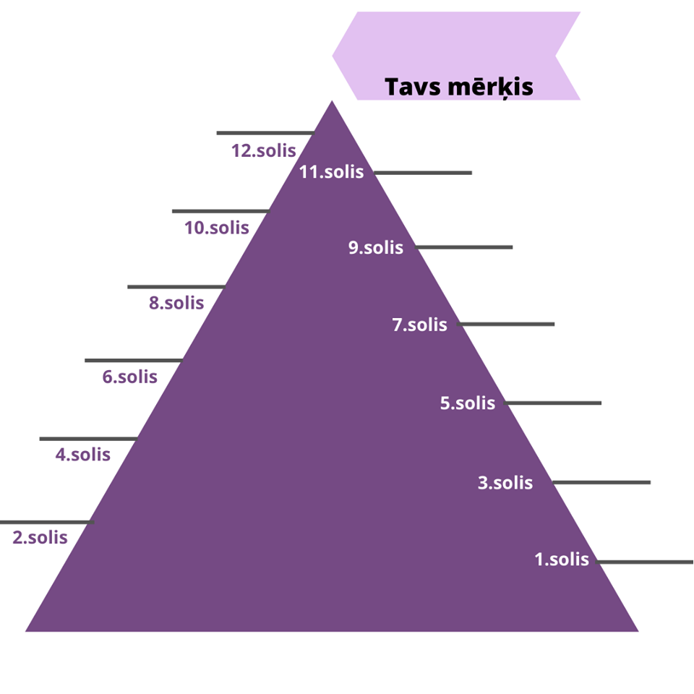

Pielikums Nr.2.
Iedvesmai

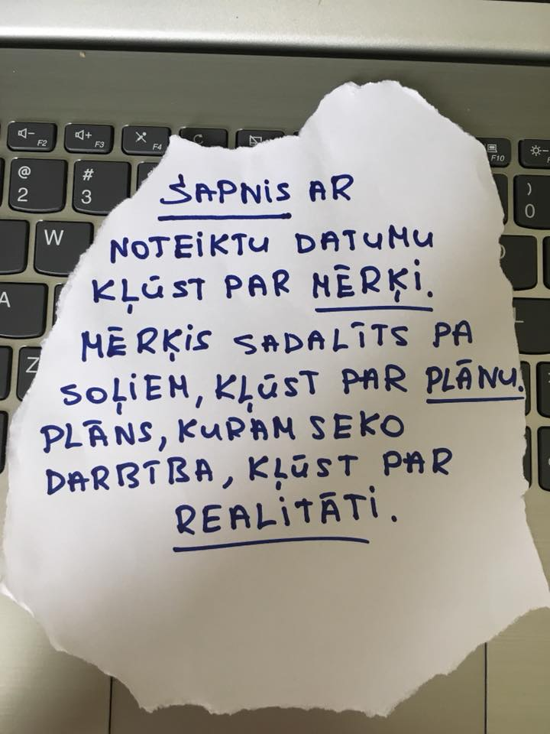

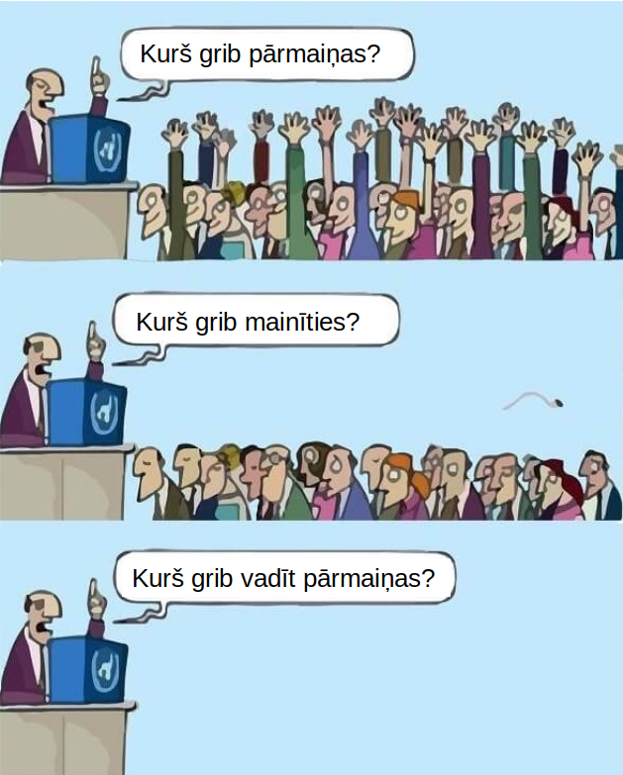
Aktivitātes nosaukums | Plānosim!!!
Grupas lielums: | Visa klase
Dalībnieku vecums: | 12-18
Aktivitātes ilgums: | 40-60 minūtes
Pārskats un mērķi | Aktivitātes mērķis ir ļaut skolēniem caur “trešo” personu iedziļināties un analizēt cilvēka dienas/nedēļas un dzīves ciklu. Kā, balstoties uz pienākumiem un interesēm veidojas cilvēka dienas plāns, noslodze, rīcības, nākotne, dzīve.  Šīs aktivitātes noslēgumā dalībnieki varēs:  - darboties grupās;  - iepazīt viens otru;  - uzzināt vairāk par skolēnu dzīvi mājās un skolā;  - diskutēt par laika plānošanu, faktoriem, kas ietekmē garastāvokli, enerģiju, prieku utt.
Saistība ar mācību priekšmetiem | Sociālās zinības, karjeras izglītība, klases audzināšana
Materiāli | 1. Krēsli  2. Telpa grupas darbam  3. Lielās papīra lapas  4. Līmmasa vai skočs  5. Marķieri, vēlams krāsaini
Sagatavošanās | Krēsli tiek salikti haotiski pa visu telpu  Galdi vēlākam darbam grupās
Komentāri un padomi | Dalībnieki runā par iedomātu “cilvēku” trešajā personā, taču ņemot vērā un izmantojot savu personīgo pieredzi un piemērus
Instrukcija soli pa solim | 1. Ieejot telpā, dalībnieki pēc nejaušības principa izvēlas krēslu un apsēžas  2. Aktivitātes vadītājs pēc nejaušības principa sadala dalībniekus grupās  3. Katrai grupai ir iedalīta lielā papīra loksne un krāsaini marķieri; katra grupa uzzīmē cilvēku uz papīra  4. Grupa nosaka cilvēkam vecumu, dzimumu, vārdu, intereses un citas raksturīgas pazīmes  5. Vadītājs secīgi uzdod jautājumus un grupas vienojas par atbildēm un pieraksta tās uz papīra  Iespējamie jautājumi: 1. Kādi ir viņa/viņas ikdienas pienākumi? Kādi faktori ietekmē viņa/viņas noskaņojumu pozitīvā vai negatīvā veidā? 3. Kādi ir viņa/viņas iespējamie pienākumi ģimenē un skolā? Kādi ir viņa/viņas mērķi/ sapņi? Ko viņš/viņa dara savā brīvajā laikā? Kā/kur/cik ilgi viņš/viņa atpūšas un izklaidējas, kurā diennakts laikā? Kādi ir viņas/viņa draugi? Ko viņi dara kopā? Utt.  6. Ņemot vērā sniegtās atbildes, katra grupa modelē precīzu cilvēka dienas un nedēļas plānu, ņemot vērā pienākumus, intereses, brīvo laiku utt.  7. Prezentācija – katra grupa iepazīstina ar cilvēku un viņa/viņas dienas/nedēļas plānu
Atgriezeniskā saite | - Kāds ir Jūsu cilvēka raksturs?  - Kāds jūsu cilvēks būs pēc10 – 20 gadiem? Kāpēc? Jo?  - Kas jūsu cilvēkam pietrūkst? Kā ir par daudz?  - Ko var/varēja darīt un organizēt citādāk?  - Kas jāmaina cilvēka ikdienas ritmā, lai dzīvotu mierīgāk, laimīgāk, motivētāk utt.?  - Kādi jums ir laimīgas dzīves nosacījumi?  - Kā Jums veidojās kopīgajā darbā Jūsu radītais cilvēks? Viegli, grūti, bezrūpīgi, ar lieliem dzīves mērķiem? U.c.

Aktivitātes nosaukums | Skolas direktors
Grupas lielums: | Līdz 40
Dalībnieku vecums: | 14 – 18
Aktivitātes ilgums: | 40-60 minūtes
Pārskats un mērķi | Aktivitāte ir sadalīta 3 daļās: domāšanas procesa aktivizēšana, simulācijas spēle un diskusija/izvērtēšana.  Mērķi:  - Radīt nosacījumus skolēnu aktīvai līdzdalībai savas mācīšanās, klases, skolas fiziskās un emocionālās vides veidošanā  - uzzināt jauniešu viedokli par izglītības vidi, kas palīdz vai traucē mācību procesam  - radīt diskusiju par paša atbildību dzīvē, skolas vidi un ieguldījumiem mācību procesā  - attīstīt argumentācijas un analītiskās domāšanas prasmes;
Saistība ar mācību priekšmetiem | Klases audzināšana, skolas padome, parlaments, sociālās zinības
Materiāli | - Papīrs  - Marķieri
Sagatavošanās | - Galdi ar krēsliem apkārt  - papīri un marķieri uz galdiem
Komentāri un padomi | Aktivitātes vadītājam jābūt elastīgam un spējīgam ātri grupēt informāciju, lai reaģētu un palīdzētu formulēt idejas un domas. Iespējams, labākais risinājums ir uzaicināt pilnīgi nepazīstamu cilvēku būt par moderatoru, jo tas palīdz vieglāk atklāt patiesās idejas un atklāsmes  Aiciniet dalībniekus nemeklēt vieglāko ceļu  Darbs grupās visefektīvākais ir, ja grupā ir 3-4 dalībnieki
Instrukcija soli pa solim | 1. Skolēni sadalās grupās. Vēlams, ka tiek izmantota kāda grupās dalīšanas aktivitāte  2. Pirmo 3-5 minūšu laikā dalībnieki uzraksta vismaz 6 faktorus, kas viņiem patīk vislabāk skolā/klasē/mācību priekšmetā  3. Grupa vienojas par 3 svarīgākajiem faktoriem un atbild uz jautājumu “kāpēc?”, rakstot vismaz 3 atbildes par katru izvēlēto svarīgāko faktoru  4. Tas pats process ir jāveic ar faktoriem, kas viņiem nepatīk skolā/klasē/mācību priekšmetā  5. Katra grupa ņem jaunus papīra lapas un pieraksta idejas/ieteikumus par skolu/klasi mācību priekšmetu – ko viņi saglabātu, ja būtu skolas direktors/klases audzinātājs vai mācību priekšmeta skolotājs un ko viņi mainītu, ņemot vērā iepriekš nodefinētos faktorus un argumentus  6. Katra grupa raksta savas sapņu skolas likumus/regulējumu – kas stiprinātu skolas/klases/ mācību stundas dzīvi un atrisinātu negatīvos faktorus, ko viņi ir minējuši iepriekš  7. Prezentācijas  8. Prezentāciju laikā aktivitātes vadītājs sagrupē uz papīra tāfeles visus pozitīvos un negatīvos idejas/risinājumus
Atgriezeniskā saite | Ko mēs varam sākt darīt nekavējoties un bez jebkādas ārējas palīdzības? Ar ko sākt? Kāda veida palīdzība un atbalsts mums ir vajadzīgs? Ko es personīgi esmu gatavs darīt un palīdzēt? Vai idejas un risinājumi ir reāli? Vai tie tiešām ir nepieciešami? U.c.

Izglītības nozīme un mācīšanās motivācija
Izpratnes trūkums par izglītības nozīmi savā personiskajā dzīvē, liek jauniešiem uzdot vairākus jautājumus: kāpēc man jāmācās? Kāpēc es esmu skolā? Kāpēc man ir jāapgūst šie mācību priekšmeti? Bez skaidra karjeras redzējuma skolēni ir gatavi pēc iespējas ātrāk sākt pelnīt naudu, nevis turpināt mācīties. Mazo ienākumu dēļ daudziem skolēniem ir pieredze strādāt nepilna laika darbos. Viņi saskaras ar emocionālu nestabilitāti un problēmām, saistībā ar apņemšanos mācīties. Viņi jūtas demotivēti un zaudējuši vēlmi turpināt mācīties. Bieži skolēniem ir pārliecība, ka mācīšanos vajag skolotājiem un vecākiem, ne viņiem pašiem. Tāpat skolēniem ir vēl vāji attīstība rīcību un seku apzināšanās jeb, tas ko es daru šodien, tas ietekmē manu rītdienu.
Vai mēs spējam iedomāties pasauli bez izglītības? Lai vai cik grūti no rīta ir pamosties un doties uz skolu, mēs saprotam, ka izglītība tomēr ir ļoti svarīga. Neviens neapgalvo, ka formāli neizglītots cilvēks dzīvē neko nesasniegs, jo pastāv daudz izņēmumi. Tomēr izglītības iegūšana paver daudz plašāku iespēju loku.
Zināšanas ir spēks. Šādu definīciju pirms pāris gadsimtiem, apgaismības periodā, noformulēja filozofs Francis Beikons. Tās nozīme un būtiskums nav mainījies līdz pat mūsdienām. Zināšanas ir spēks, un izglītība ir būtiska sastāvdaļa no politiskās attīstības, demokrātijas un sociālā taisnīguma. Ir ļoti daudz iemeslu, kādēļ šīs ir vienas no galvenajām cilvēka vērtībām.
Pirmais iemesls ir dažādu maldīgu uzskatu apgāšana. Ļoti daudz neizglītoti cilvēki, bez jebkādām prasmēm dzīvo dažādu nepareizu uzskatu un ticējumu ietekmē. Zināšanas ļauj aizstāt šos uzskatus ar loģiku un izskaidrojamiem iemesliem.
Nākamais iemesls ir attīstība līdz ar tehnoloģijām. Mūsdienās tehnoloģijas attīstās neticamā ātrumā, un ir radītas ierīces, par kuram nevarējām iedomāties pat pirms desmit gadiem. Bez zināšanām būtu ļoti grūti pielāgoties pastāvīgajām pārmaiņām. Tādēļ izglītoti cilvēki tehnoloģiju attīstībai un jaunajām ierīcēm pievērš lielāku uzmanību, lai papildinātu savas zināšanas. Piemēram, neizglītots cilvēks neapjauš kādas ir interneta piedāvātās iespējas, kamēr izglītota persona internetu izmanto kā darbam, tā arī izklaidei.
Zināšanas var ietekmēt jūsu veselību. Nevēlēšanās mācīties parasti ir aizsākums ignorancei, kas savukārt var kļūt par bīstamu īpašību, runājot par personas veselības stāvokli. Zinoši cilvēki pratīs tikt galā ar kādas slimības simptomiem vai vērsīsies pie attiecīgiem ārstiem, kamēr neinteliģenti cilvēki savā ignorances iespaidā ignorēs arī simptomus, kamēr viņu situācija kļūs nopietna.
Zināšanas ir veids, kā iegūt cieņu. Ikvienam patīk gudri cilvēki, tādēļ izglītība var palīdzēt dažādās dzīves situācijās un iemantot cieņu dažādu sociālo slāņu vidū. Tāpat izglītība palīdz saprast mūsu pasauli. Tādi skolas mācību priekšmeti kā fizika, ģeogrāfija vai bioloģija ļauj mums saprast, ”kas ir kas” un ”kādēļ tam tā ir jānotiek”.
Izglītība un zināšanas padara pasauli par daudz drošāku vietu. Izglītība ietekmē cilvēka saprašanu par to, kas ir labs un kas ir slikts. Šādiem cilvēkiem ir lielāka iespēja izvairīties no neatļautām vai pat nelegālām darbībām un viņus ir grūtāk pamudināt uz šādu rīcību. Šī iemesla dēļ vairums noziedznieki pasaulē ir neizglītotas personas, kuras savu dzīvi sarežģījušas nepietiekamo zināšanu dēļ.
Zināšanas padarīs jūs par daudz pārliecinātāku personu. Ja jums būs zināšanu pamats, ar kuru varat pamatot savu viedokli, tad cilvēki arī uztvers jūs daudz nopietnāk un jūs varēsiet būt pārliecināts par saviem uzskatiem.
Izglītība ir kā nerakstīts sabiedrības likums. Ikviens paredz, ka jūs mācīsieties skolā un pēc tam iegūsiet attiecīgu izglītību, lai varētu kļūt par pilnvērtīgu sabiedrības locekli. Šādiem cilvēkiem ir plašāks iespēju loks un iespēja dot savu artavu sabiedrības attīstībā.
Tāpat izglītība ir ļoti svarīga valstu ekonomikai. Tikai zinoši cilvēki un speciālisti spēs radīt sev valsti, kura būs attīstīta un spējīga nodrošināt augstu dzīves līmeni saviem iedzīvotājiem. Vairākām pasaules vadošajām valstīm ekonomikā ir gan augsts dzīves, gan izglītības līmenis.
Visi šie iemesli ļoti precīzi atspoguļo ikviena cilvēka zināšanu nepieciešamību. Bez tām mēs nevaram justies tik droši un novērtēti, jo pastāvētu iespēja nodarīt ļaunumu sev un sabiedrībai.

Aktivitātes nosaukums | Mācīšanās kopā
Testējuši | LV, FR, IT, BG
Grupas lielums: | 20+
Dalībnieku vecums: | 12-18 (var arī sākot no 10 gadu vecuma)
Aktivitātes ilgums: | 30 – 40 min, ja skolēnu skaits klasē nav tik liels un nav daudz grupu  60 - 70 minūtes lielākām skolēnu grupām, ja klasē ir 5- 6 darba grupas
Pārskats un mērķi | Aktivitāte komandās, kas ir jāīsteno klasē starp skolēniem un aktivitātes vadītāju, lai nostiprinātu esošās zināšanas vai ierosināšanas fāzē tēmas sākumā. Izmantojama gandrīz visos mācību priekšmetos  Pēc šīs aktivitātes dalībniekiem būs:  - Attīstītas un/vai nostiprinātas prasmes darbam komandā  - Nostiprinātas iegūtās zināšanas vai radīta interese par jauno apgūstamo tēmu  - Iesaistīti dalībnieki/skolēni mācību satura veidošanā, vērtēšanā, vērtēšanas kritēriju izstrādāšanā  - Apguvuši/atkārtojuši zināšanas no savas un citu grupu atbildēm, pieredzēm  - Nodrošināta aktīva mācīšanās, aktīva līdzdalība un mācīšanās kopā
Saistība ar mācību priekšmetiem | Vēsture, ģeogrāfija, dabas zinības, literatūra, sports, svešvalodas, matemātika u.c.
Materiāli | - Lielā lapa uz tāfeles  - Pierakstu burtnīcas/lapas  - Marķieri/pildspalvas  Ja vēlas papildus – pirms aktivitātes sākšanas var iedot komandai tabulas veidni, kurā skolēni var pierakstīt savus jautājumus un atbildes  Atkarībā no mācību priekšmeta vai aktivitātes izmantošanas mērķa - var iepriekš sagatavot fotogrāfijas, tekstus, atslēgas vārdus, aprakstus tēmas apguvei un var izmantot mobilos telefonus (kurus var izmantot atbilžu meklēšanai)
Sagatavošanās | Telpa ir iekārtota tā, lai ir viegli strādāt vairākās komandās
Komentāri un padomi | Vadītājam  Uzmanību! Ir klases, kurām grūtības sagādā kopīgi vienoties par vērtēšanas principiem, punktiem. Tādēļ, pazīstot savus skolēnus, vērtēšanas kritērijus un punktus var kādreiz arī pats aktivitātes vadītājs piedāvāt, aicinot skolēnus izteikt komentārus, viedokli un kopīgi vienoties par gala vērtēšanas principiem un punktiem  Svarīgi, lai grupās nav pārāk liels dalībnieku skaits. Ja grupa ir par lielu, tas atļauj kādam skolēnam būt pasīvam un neiesaistīties. Vislabāk 3-4 skolēni grupā. Neuztraucaties, ja tomēr tā notiek, tas, kurš aktīvi neiesaistās jautājumu veidošanā, vai atbilžu meklēšanā, tāpat dzird, ko runā un atbild citi  Tā ir piemērota metode, lai pārskatītu iepriekš apgūtās tēmas/vielu vai lai pārskatītu kārtējā gada laikā gūtās zināšanas, gatavojoties gala pārbaudījumiem  Skolotājam dažreiz ir “jātiek gala” ar tiem, kuri neprot zaudēt. Tās ir situācijas, kas jāņem vērā  Stiprās puses: ļoti laba dažu skolēnu iesaistīšana, kuri parasti ir pasīvi, veicina komandas garu  Vājās vietas: emocionāli uzliesmojumi, kas saistīti ar dažu skolēnu vēlmi uzvarēt
Dalībniekiem
- Skolēnu grupās ir jābūt gan meitenēm, gan zēniem, paši skolēni nedrīkst izvēlēties, kurā grupā būs
- Gatavojot jautājumus citai grupai par uzdoto tēmu, pārliecinieties, ka paši jautājumu gatavotāji zina un/vai ir atraduši pareizās atbildes
- Pārliecinieties, ka skolēni ir sagatavojuši citiem izlasāmu un saprotamu jautājumu
Instrukcija soli pa solim | - Klasi sadala komandās - vēlams izmantojot, kādu komandās dalīšanās aktivitāti, lai nodrošinātu jauktas komandas. Pielikums Nr.1.  - Komandām jāizdomā savas komandas nosaukums. Aktivitātes vadītājs tos pieraksta uz lielās lapas vai tāfeles  - Katrai grupai jāuzraksta 4-6 jautājumi par aktivitātes vadītāja noteikto tēmu, mācību priekšmetu vai definēto uzdevumu. Jautājumu skaits katrai komandai ir atkarīgs no kopējā komandu skaita. Jo lielāks komandu skaits, jo mazāk jautājumi jāsagatavo katrai komandai atsevišķi  - Jautājumi būs jānodod citai komandai, tādēļ pievērsiet uzmanību, lai jautājumi ir uzrakstīti saprotami, salasāmi un konkrēti saprotami  - Komandas apmainās ar jautājumiem un tām jādod laiks, lai uz tiem sagatavotu atbildes  - Pirms atbilžu sniegšanas, klase kopā vienojas par vērtēšanas kritērijiem un punktiem  - Katra komanda sniedz atbildes uz saņemtajiem jautājumiem skaļi, visiem skolēniem klausoties. Komanda, kas sagatavoja jautājumus, pēc tam pasaka, vai atbilde ir pareiza, nepareiza vai daļēji pareiza un cik punktus par katru atbildi dod  - Skolēni paši vai vadītājs uz lielās lapas raksta iegūtos punktus un spēlē uzvar tas, kurš ir ieguvis visvairāk punktu  Variants Nr.1.  Skolēni individuāli no sākuma izdomā (vai sagatavo) katrs vienu jautājumu un atbildi, pēc skolotāja dotā uzdevuma vai tēmas. Pēc tam klase tiek sadalīta grupās. Grupas apkopo savus izveidotos jautājumus un dot citai grupai atbilžu gatavošanai  Uzmanību! Metodi var izmantot arī terminu vai notikumu izpētei- jaunas vielas apgūšanai. Piemēram bioloģijā vai vēsturē – sagatavot terminus vai attēlus, kas katrai grupai jānoskaidro un uz tā bāzes jāveido jautājumi. Pielikumi Nr.2. un Nr.3.
Atgriezeniskā saite | - Ko tu/Jūs jaunu uzzināji/jāt? Kas bija jau zināms, bet bija piemirsies?  - Kā bija strādāt komandā? Kas sagādāja grūtības? Kas bija visvieglākais?  - Kāda bija tava loma, iesaiste komandā?  - Kā jūs vienojāties kādus jautājumus uzdot klases biedriem?  - Vai veidot saprotamus un skaidri interpretējamus jautājumus ir viegli? Kas jāņem vērā veidojot jautājumus?  - Kā Jūs vienojāties klasē par vērtēšanas kritērijiem?  - Vai viegli ir citus vērtēt?

Pielikums Nr.1.
Piemēri komandās dalīšanai
Saliec kartiņu
      - Kartiņa sagriezta tik gabaliņos, cik katrā komandā ir jābūt dalībniekiem.
      - Kartiņas ir tik daudz, cik plānojas komandas. Katrai komandai cita izskata kartiņa.
      - Sagrieztie kartiņu gabaliņi sajaukti salikti necaurredzamā traukā vai cepurē, vai kastē.
      - Katrs dalībnieks, neskatoties, ko velk, izvelk vienu gabaliņu un gaida, kamēr visi ir izvilkuši.
      - Vadītājs dod komandu – jāsaliek viena vesela kartiņa.
      - Kad kartiņas saliktas, komandas ir nokomplektējušās.

Darbošanās klusējot
            - Vadītājs saka, ka no šī brīža neviens vairs nedrīkst sarunāties. Nerunā, bet klausās, ko vadītājs stāsta.
            - Uzdevums ir nerunājot nostāties vienā rindā alfabēta secībā pēc savu vārdu pirmajiem burtiem.
            - Vadītājam ir jānorāda, kurā telpas galā ir A burts (sākums), kur Ž burts (beigas).
            - Ja pirmie burti ir vienādi, tad skatās arī vārda otros, trešos burtus.
            - Drīkst zīmēt, rādīt, locīties, gulties uz rokām, mugurām, tikai NEDRĪKST RUNĀT UN ARĪ ČUKSTĒT.
            - Lai aktivitāte būtu satraucošāka, var noteikt laika limitu. Piemēram – es skaitīšu līdz 15, jums tikmēr visiem nerunājot jānostājas rindā.
            - Kad visi sastājušies, pārbauda, vai nostājušies pareizā secībā.
            - Tad vadītājs, ejot gar rindu, sadala komandās. Pirmie četri – viena komanda, otrie četri- otra komanda utt.
            - Citreiz var mainīt uzdevumu – sastāties pēc dzimšanas datuma un mēneša, māju/dzīvokļu numuriem, mammas vārda trešā burta….

Pielikums Nr.2.
Piemēri vēstures stundai

Jēdzienu/atslēgas vārdu komplekts
Tēma “ Autoritārisms Eiropā. Totalitārie režīmi”

Diktatūra
Autoritārisms
Totalitārs režīms
Komunisms
Fašisms
Nacionālsociālisms (nacisms)

Padomju Savienība
Itālija
Vācija
Josifs Staļins
Benito Musolini
Ādolfs Hitlers

Pirmais pasaules karš
Pasaules ekonomiskā krīze

Pielikums Nr.3.
Piemēri vēstures stundai

Attēlu komplekts

Tēma “Sabiedrība aizvēsturē.”
Esošo zināšanu aktualizēšanas stundā pirms pārbaudes darba.
Vai ierosināšanas fāze tēmas sākumā.
Skolēnu grupa vai pāris saņem attēlu komplektu (variants – daļu no attēlu komplekta). Izpēta tēmu.
Veido jautājumus citām grupām/pāriem (variants – raksta jēdzienus/atslēgas vārdus)
Grupas apmainās ar jautājumiem / jēdzieniem – raksta atbildes / skaidro jēdzienus.
Metode palīdz vizualizēt zināšanas / priekšstatus. Tiek attīstītas sadarbības prasmes, līderības prasmes.

Nobeigumā – visi sadarbojas, kārtojot attēlus hronoloģiskā secībā vai grupējot pa periodiem (paleolīts, mezolīts, neolīts)

1.attēls Sarnātes apmetne
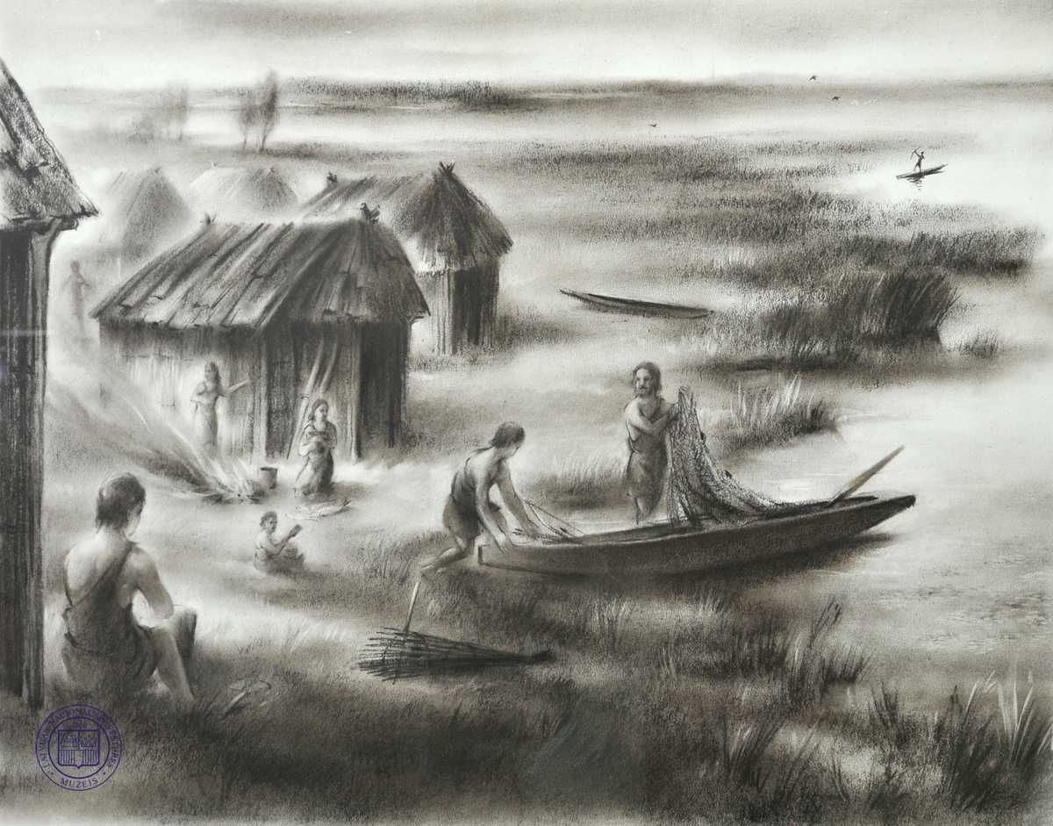
Užavas Sārnates apmetnes (3400.–2300. g. pr. Kr.) rekonstrukcija. Edgara Bauzes zīmējums. Fotogrāfs Roberts Kaniņš. LNVM ekspozīcija.
https://visc.gov.lv/vispizglitiba/saturs/dokumenti/metmat/vesture_6_9/bildes12.shtml

2.attēls Pirmatnējs bars. Dzimta.
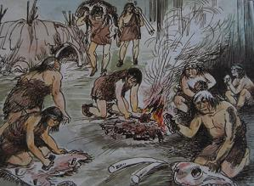
https://www.uzdevumi.lv/p/pasaules-vesture/6-klase/akmens-laikmets-8137/re-5501fa71-3eca-410a-a25b-75a461469e34

3.attēls

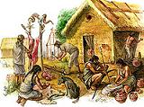

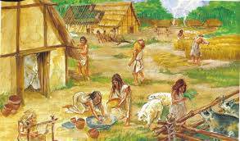
Neolitiskā revolūcija.
http://www.portalprehistoria.com/2016/02/neolitico.html
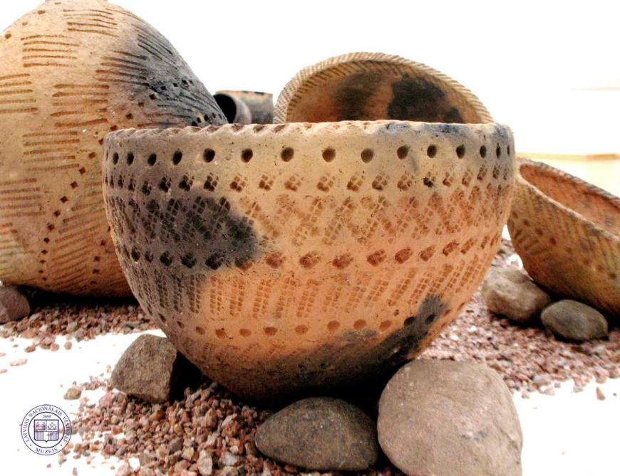

Neolīta keramika: ķemmes–bedrīšu keramikas kultūras (3400.–2300. g. pr. Kr.) podi. Rekonstrukcija pēc Austrumlatvijas apmetņu arheoloģisko izrakumu materiāliem. Fotogrāfe Baiba Dumpe. LNVM.
https://visc.gov.lv/vispizglitiba/saturs/dokumenti/metmat/vesture_6_9/bildes12.shtml

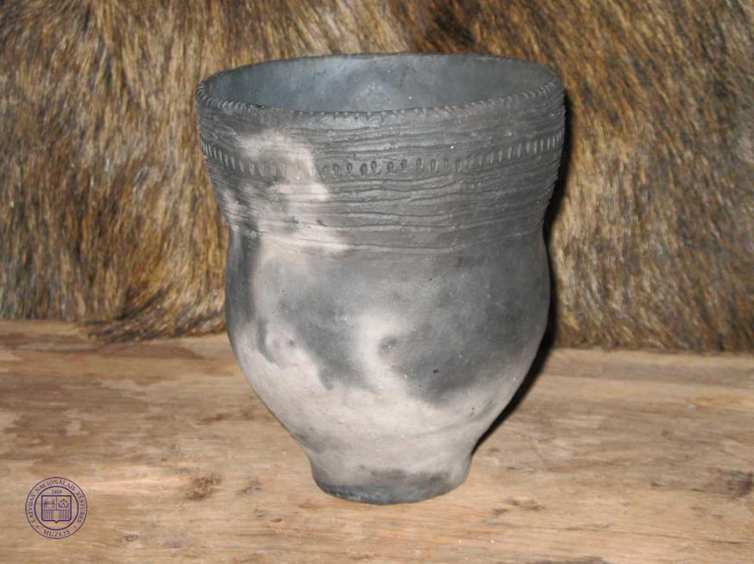
Neolīta keramika: auklas keramikas kultūras (2300.–1800. g. pr. Kr.) pods. Rekonstrukcija pēc Lubānas Aboras apmetnes arheoloģisko izrakumu materiāliem. Fotogrāfe Baiba Dumpe. LNVM.
https://visc.gov.lv/vispizglitiba/saturs/dokumenti/metmat/vesture_6_9/bildes12.shtml
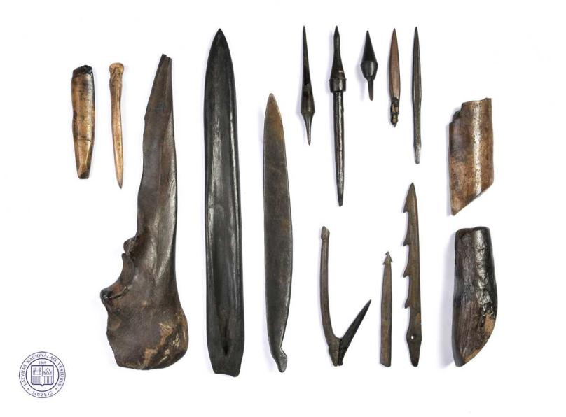

Neolīta kaula rīki: kalts, īlens, dunči, bultu gali, makšķerāķis, harpūnas, rīks ar slīpu galu un raga kalts. Iegūti arheoloģiskajos izrakumos Bērzpils Osas, Lubānas Aboras apmetnē un kā savrupatradumi pie Lubāna ezera. 4500.–1800. g. pr. Kr. Fotogrāfs Roberts Kaniņš. LNVM krājums.
https://visc.gov.lv/vispizglitiba/saturs/dokumenti/metmat/vesture_6_9/bildes12.shtml

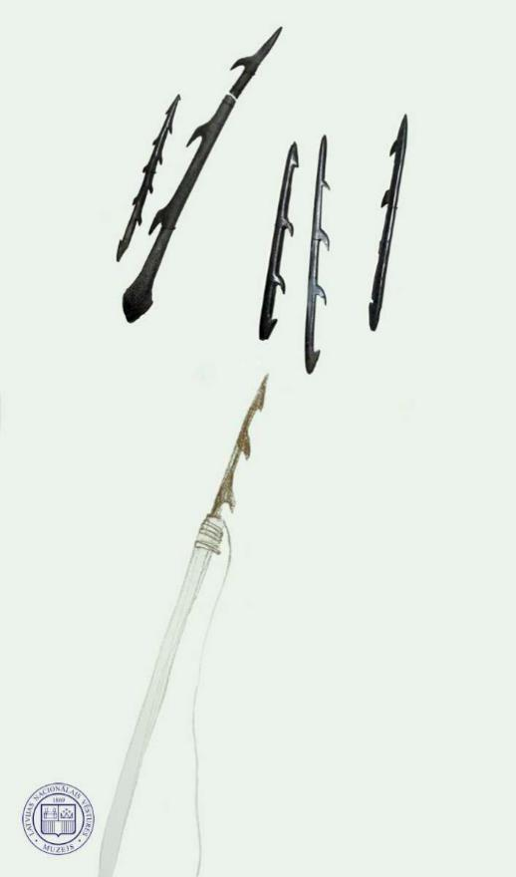
Paleolīta medību rīki – kaula harpūnas. Savrupatradumi pie Lubāna ezera. 8500.–7700. g. pr. Kr. Fotogrāfs Roberts Kaniņš. LNVM ekspozīcija.
https://visc.gov.lv/vispizglitiba/saturs/dokumenti/metmat/vesture_6_9/bildes12.shtml

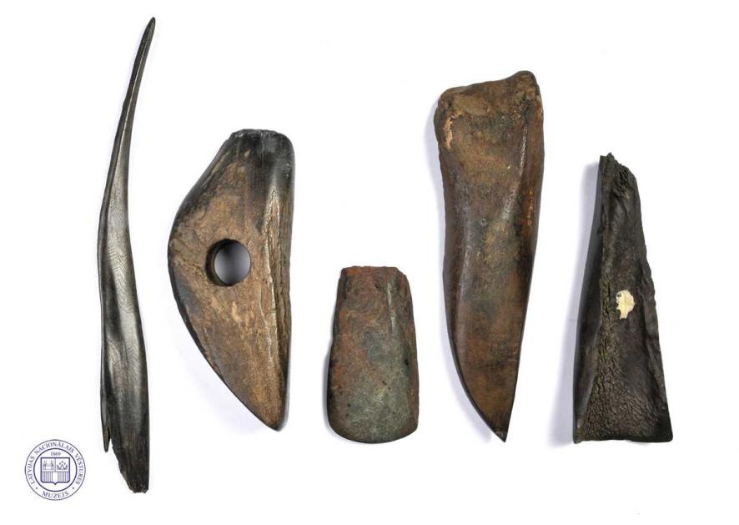
Mezolīta darbarīki: kaula duncis, raga cirvis, akmens kalts, kaula ledus cirtnis un kalts. Iegūti kā savrupatradumi pie Lubāna ezera un arheoloģiskajos izrakumos Sēļu Zvejnieku kapulaukā. 7700.–4500. g. pr. Kr. Fotogrāfs Roberts Kaniņš. LNVM krājums.
https://visc.gov.lv/vispizglitiba/saturs/dokumenti/metmat/vesture_6_9/bildes12.shtml

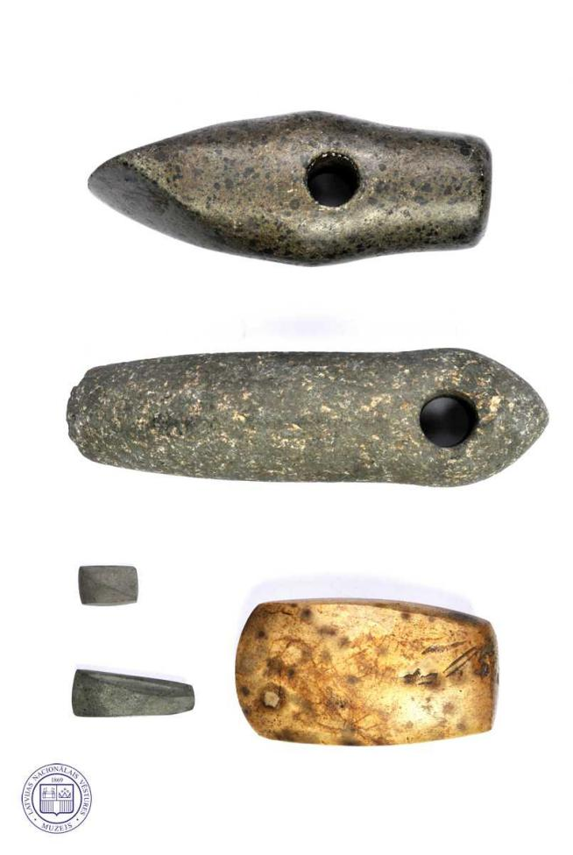
Neolīta akmens rīki: laivasveida cirvis, kaplis, kīļveida cirvis un miniatūrkalti. Iegūti kā savrupatradumi Skaistkalnes Andriņos, Skrundas Kojniekos, Upmales Pavāros un arheoloģiskajos izrakumos Lubānas Aboras apmetnē. 2300.–1800. g. pr. Kr. Fotogrāfs Roberts Kaniņš. LNVM krājums.
https://visc.gov.lv/vispizglitiba/saturs/dokumenti/metmat/vesture_6_9/bildes12.shtml

Aktivitātes nosaukums | Domu karte - mācīšanās kolāža
Grupas lielums: | -
Dalībnieku vecums: | 14+
Aktivitātes ilgums: | 60 minūtes
Pārskats un mērķi | Šī aktivitāte palīdzēs skolēniem izprast viņu mācīšanās motivāciju, atklājot viņu stiprās puses un aizraušanās. Balstoties uz tām, tiks plānotas turpmākās mācības  Pēc šīs aktivitātes dalībnieki varēs:  - Saprast, kādas ir viņu aizraušanās  - Saprast savas personīgās vajadzības, vērtības un mērķus  - Izmantot savas stiprās puses mācību procesā  - Izklāstīt savus mērķus citiem  - Atrast savu izglītošanās mērķi un vīziju  Šo aktivitāti var veikt, izmantojot “domu kartes” metodi  Domu karti izmanto, lai vizuāli organizētu informāciju. Tā ir hierarhiska. Domu kartes tiek veidotas, ierakstot vienu jēdzienu tukšas lapas centrā. Šim jēdzienam tiek pievienotas saistītās idejas, piemēram, attēlu vai vārdu formā. Galvenā ideja ir saistīta ar centrā esošo jēdzienu un no tās izriet citas idejas.  Domu kartē, pretēji tradicionālajai piezīmju veikšanai, informācija ir strukturēta tādā veidā, kas daudz tuvāk atgādina to, kā patiesībā darbojas cilvēka smadzenes. Tā kā šī aktivitāte ir gan analītiska, gan mākslinieciska, tā daudz lielākā mērā iesaista smadzenes šajā darbībā. (Skatīt 1.pielikumu “Domu kartes piemērs”)
Saistība ar mācību priekšmetiem | Aktivitāti var izmantot jebkurā mācību priekšmetā, karjeras izglītībā
Materiāli | 1. Izprintētas kopijas: Pielikums Nr.1. “Domu kartes piemērs” un Pielikums Nr.2.: “Domu karte – es kā izglītojamais”  2. Vecas avīzes un žurnāli  3. Pildspalvas, zīmuļi, dzēšgumijas  4. Līme  5. Šķēres  6. Krītiņi  7. Datori (ja iespējams)
Sagatavošanās | - Aktivitātes vadītājam nepieciešams iepriekš rūpīgi izlasīt instrukcijas  - Aktivitātes vadītājs demonstrācijas nolūkos izveido pats savu domu karti
Komentāri un padomi | Vadītājam  Nepieciešams iepriekš rūpīgi izlasīt instrukcijas un izveidot savu domu karti  Šajā gadījumā mēs piedāvājam domu kartes veidošanas tēmu – izglītība, karjera, kāpēc jāmācas. Skat. aprakstu zemāk. Tomēr šo aktivitāti var izmantot arī citiem gadījumiem un citās tēmās  Skaidri nodefinēt uzdevumu vai tā ir domu karte hobijam, interesēm, profesijai utt.
Instrukcijas soli pa solim | - Vadītājs prezentē Pielikumu Nr.1. “Domu kartes piemēru” un paskaidro šīs aktivitātes mērķus  - Vadītājs izskaidro skolēniem soļus, kādā veidā izveidot savu domu karti  Septiņi soļi, lai izveidotu domu karti  - Sāciet tukšas lapas centrā  - Izmantojiet attēlu vai zīmējumu, lai parādītu galveno ideju  - Visur lietojiet krāsas  - Savienojiet galvenos domu kartes zarus ar centru, savienojiet otrā un trešā līmeņa zarus ar pirmā līmeņa domu kartes zariem  - Veidojiet zarus izliektus, nevis taisnus  - Izmantojiet vienu atslēgas vārdu katrā zarā  - Izmantojiet zīmējumus un attēlus  - Vadītājs aicina sagatavot skolēnus domu kartes kolāžas, izmantojot fotogrāfijas no avīzēm un žurnāliem, kas attēlo viņu stiprās puses, vērtības, motivāciju mācīties, intereses un kaut ko, ar ko viņi ir unikāli.  Galvenie jautājumi, kas jāņem vērā:  1) Kāpēc es mācos = motivācija;  2) Kāpēc man patīk mācīties = aizraušanās;  3) Kā es mācos = vēlamā mācīšanās kārtība;  4) Kas es esmu = sevis apzināšanās par savas mācīšanās vēsturi.  - Vadītājs dod skolēniem 20-30 minūtes laika, lai viņi izveidotu savu domu karti, izmantojot Pielikumu Nr.2.: “Domu karte – es kā izglītojamais.” Domu kartēm vajadzētu būt kolāžas formā ar fotogrāfijām, attēliem un tekstiem no žurnāliem, kas attēlo viņu stiprās puses, vērtības, motivāciju mācīties, intereses un kaut ko, ar ko viņi ir unikāli  - Kad skolēni ir pabeiguši savas domu kartes, vadītājs aicina viņus prezentēt tās visai klasei
Atgriezeniskā saite | Pēc šīs aktivitātes vadītājs organizē diskusiju.  - Kas mācīšanās procesā tevi interesē, iedvesmo? Kas apgrūtina? Ko tu vari darīt, lai to mainītu?  - Ko tu vari darīt, lai sasniegtu savus mērķus?  - Kāpēc izglītība un mācīšanās ir svarīga?  - Kas tevi motivē mācīties? U.c.

1.pielikums
“Domu kartes piemērs”
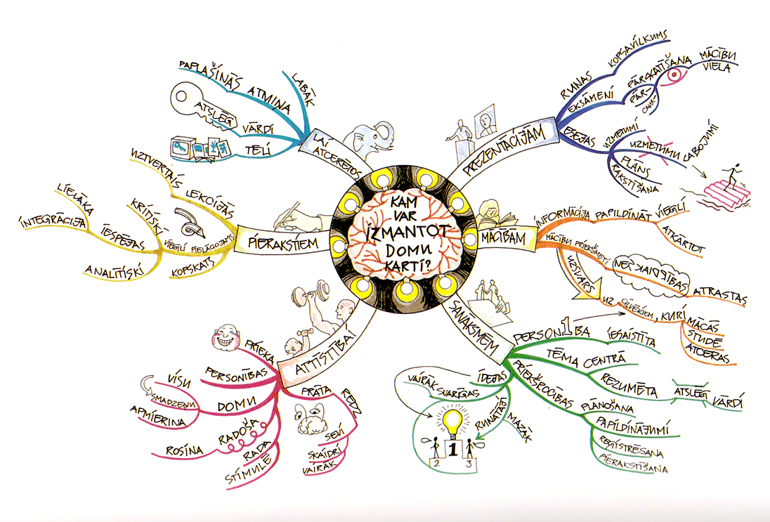

2.pielikums
“Domu karte – es kā skolēns”
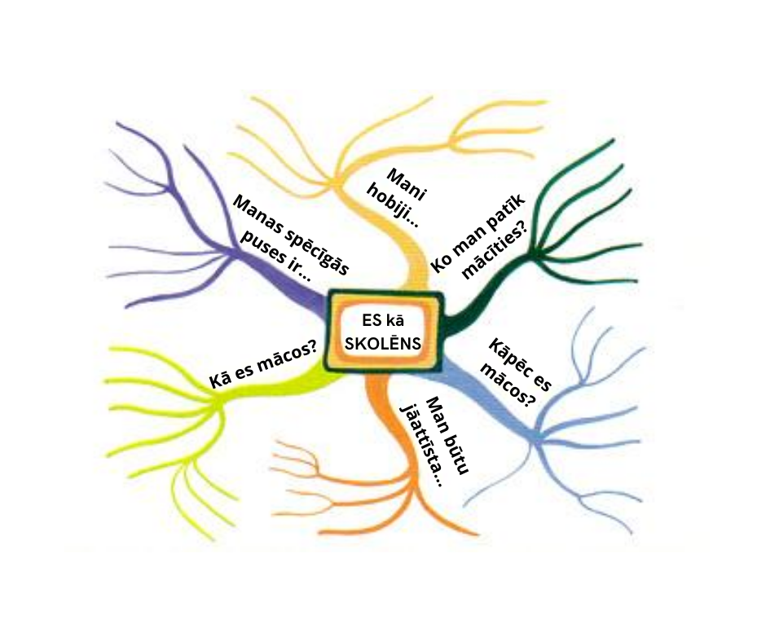

Aktivitātes nosaukums | Atmiņas karte
Testējuši | FR, BG
Grupas lielums | Visa klase vai 25 – 30
Dalībnieku vecums | 12- 17
Aktivitātes ilgums | 30 minūtes  (Aktivitātes ilgums ir piemērots, taču to var pagarināt līdz 40 minūtēm, pievienojot citus jautājumus)
Pārskats un mērķi | Šī aktivitāte ir vienkāršs paņēmiens, lai palīdzētu skolēniem labāk apgūt mācību vielu. Šo aktivitāti var arī izmantot kā instrumentu vecāku informēšanai par stundā apgūto tēmu  Pēc šīs aktivitātes dalībnieki spēs:  - Labāk apgūt (vai atkārtos) stundas vielu  - Aktīva līdzdalība mācīšanās procesā, koncentrēšanās, aktīva iegaumēšana  - Pilnveidotas prasmes atlasīt svarīgāko informāciju gan strādājot individuāli, gan pāros
Saistība ar mācību priekšmetiem | Aktivitāti var pielāgot jebkuram mācību priekšmetam
Materiāli | - Papīrs  - Pildspalva  - Var arī video projektors, ekrāns, kur tiek tabula rādīta  - Sagatavota veidlapa ar jautājumiem
Sagatavošanās | Aktivitātes vadītājs sagatavo darba lapas un jautājumus tabulas pirmajai kolonnai
Instrukcija soli pa solim | - Aktivitātes vadītājs izdala darba lapas katram skolēnam, uz kurām attēlotas 3 kolonnas un iedod katram skolēnam vai pārim  - Pirmajā kolonnā jau ir sarakstīti vadītāja sagatavotie jautājumi  - Otrajā kolonnā ir jāzīmē asociācija  - Skolotājs sadala klasi pāros.  - Skolēni salīdzina savus asociatīvos zīmējumus un mēģina kopā rast atbildi, to ierakstot trešajā tabulā.  - Klase kopā pārrunā asociācijas un gala atbildes.  - Katrs pāris atzīmē pareizās atbildes. Utt.
Komentāri un padomi | Uzmanību! Darot pirmo reizi, jeb sākuma posms var prasīt lielāku laiku. Vēlāk darba temps palielinās
Atgriezeniskā saite | Pārrunājot atbildes izmantojiet atvērtos jautājumus – Kāpēc? Jo? Kāds tam bija iemesls? Kas no tā? Kas notika pēc tam?  Ja darbs tiek organizēts kādā nodarbības daļā pāros, iekļaujiet arī jautājumus par darbu pāros? Kurš bija vadošais, kurš pakļāvās? Kā nonāca pie atbildēm? Kā asociatīvie zīmējumi atklāja atbildes? Utt.

Pielikums Nr.1.
Jautājumi | Asociāciju zīmēšana | Atbildes
Kā sauc epizodi ar civiliedzīvotāju bēgšanu no Vācijas? |  | Masveida izceļošana
Kas notika Francijā, 1940.gada 22.jūnijā? |  | Karadarbības izbeigšana, pamiers
Ar ko ir sašķelta Francija? |  | Ar robežlīniju
Kas ir nacionālā revolūcija? |  | Sabiedrība un politika, kas vēlas atgriezties pie vecajām vērtībām
Kas ir milicija? |  | Militāra organizācija, kas ir atbildīga par ebreju un pretošanās kaujinieku izsekošanu
Kas ir ODA?  (angliski – STO) |  | Obligātā darba avots
Kas prasa pretošanos? Kad? Kopš kura laika? |  | Ģenerālis Šarls de Golls, 1940.gada 15.jūnijā no BBC. Londonā
Kas veido iekšējās pretestības kustības? |  | JEAN MOULIN (franču valodā Moulin ir vārds: vējdzirnavas, tāpēc skolēni zīmē vējdzirnavas)
Ko tas veido? |  | Nacionālo pretošanās padomi (NPP)
Kādi ir pretošanās pasākumi? |  | Sabotāža – viltoti dokumenti-propaganda- nelegāla prese – bruņota cīņa - izlūkošana

Aktivitātes nosaukums | Profesiju karuselis
Testējuši | LV, FR, IT
Grupas lielums | Līdz 25
Dalībnieku vecums | 13-18 gadi
Aktivitātes ilgums | 60 - 80 minūtes lielām klasēm ar daudz grupām (2 x 40 min)
Pārskats un mērķi | Veicināt skolēnu izpratni par jautājumiem, kas saistīti ar skolas un izglītības nozīmi, kāpēc tā ir nepieciešama un vajadzīga  Šīs aktivitātes noslēgumā dalībnieki būs:  - Attīstījuši izpratni par dažādu profesiju sasaisti starp hobiju un iespējamo nākotnes profesiju  - Apzinājušies kādas zināšanas un prasmes ir nepieciešamas konkrētās profesijās  - Attīstījuši sadarbības un komunikācijas prasmes strādājot komandā
Saistība ar mācību priekšmetiem | Klases audzināšana, sociālās zinības, karjeras izglītība, ekonomika, bioloģija, svešvalodas
Materiāli | 1. Lielās lapas uz tāfeles  2. Marķieri, krāsainie flomāsteri  3. Tāfele  4. Paraugu (Piemēri Pielikumos Nr.1 un nr.2.) lapas ar profesiju nosaukumiem un nepieciešamajām prasmēm (ja nepieciešams, īpaši jaunākās klasēs)
Sagatavošanās | Pielāgota telpa, kur brīvi var veidot grupu darbu. Var arī nebūt klasē, bet, piemēram- bibliotēkā  Nepieciešams sagatavot rakstiski jautājumus:  - Kas man patīk/ kas mani interesē?  - Kādas profesijas ir saistītas ar maniem hobijiem?  - Kas jāzina un jāprot, lai strādātu šajās profesijās?  - Kādos mācību priekšmetos to var apgūt/attīstīt?  Variants! Individuālam darbam:  - Kas man patīk?  - Ko es zinu?  - Ko man vajag?  - Ko es varu jau iegūt skolā?
Komentāri un padomi | - Nepieciešamas vispārīgas zināšanas par profesijām, to saikni ar mācību priekšmetiem un nepieciešamajām prasmēm un zināšanām  - Spēja improvizēt, uzklausīt un uzdot tiešus jautājumus, uzsākt diskusiju ar jauniešiem  - Šis ir novatorisks veids, kas atšķiras no klasiskajām prezentācijām par profesijām. Tas palīdz veidot sadarbību starp skolēniem un atvērtumu attiecībā uz profesijai nepieciešamajām prasmēm  - Stiprās puses: skolēnu sadarbība + iesaistot katru skolēnu un piešķirot šai aktivitātei personisko karjeras izglītības aspektu savas nākotnes profesijas apzināšanai.  - Jaunākajiem skolēniem jāsniedz atbalsts un padoms darbu veikšanai  - Parādās grūtības, kad jānosauc profesijas saviem hobijiem un īpaši, kad jāraksturo kādas zināšanas un prasmes tam nepieciešamas (īpaši jaunākiem skolēniem). Var skolēniem dot iepriekš sagatavotus profesiju un zināšanu un prasmju uzskaitījumus. Īpaši tas noder svešvalodu stundās
Instrukcijas soli pa solim | - Katram dalībniekam jāuzraksta viņa hobijs, brīvā laika aktivitāte vai kāda no interesēm uz atsevišķas papīra lapas  - Balstoties uz šīm aktivitātēm, dalībnieki tiek sadalīti grupās pa vienotajām vai līdzīgajām interesēm vai hobijiem  - Katrai grupai nepieciešama lielā lapa, kura jāsadala trīs daļās – kolonnās. Grupas pirmais kopīgais uzdevums ir atrast profesijas, kas ir saistītas ar uzrakstītajām brīvā laika aktivitātēm. To ieraksta pirmajā kolonnā  - Dalībnieki maina grupas, atstājot katrā grupā vienu dalībnieku, kurš ir vadītājs. Pārējie dodas uz citu grupu  - Pēc grupas maiņas seko nākošais uzdevums – noskaidrot un pierakstīt svarīgas lietas par šīm profesijām- kādas zināšanas un prasmes nepieciešamas  - Kad šis uzdevums ir paveikts, dalībnieki atkal nomaina grupas un kopīgi atbild uz pēdējo jautājumu – kādi mācību priekšmeti skolā ir saistīti ar šīm profesijām, kādas prasmes un zināšanas Jūs varat apgūt skolā, lai strādātu šajā/s profesijā  - Grupas prezentē savu darbu.  - Sarunas ar vadītāju – refleksija.  Varianti:  1. Lai taupītu laiku, komandas nerotē apkārt, bet paliek pie vienas savas darba lapas un meklē atbildes uz visiem jautājumiem  2. Jaunākiem skolēniem – nevis grupēt darba grupas pēc vienotām interesēm, bet ļaut skolēniem veidot savas grupas pēc draudzības. Tad pirmais jautājums ir – nevis kādas ir intereses un hobiji katram individuāli, bet meklēt 1-2 kopīgas intereses. Piemēram – 3 puišu komanda (5-6 klase) vienojās, ka viņiem visiem interesē ātra braukšana ar mašīnu, sacensības.
Atgriezeniskā saite | - Ko jaunu es uzzināju par profesijām un mācību priekšmetiem?  - Ko es uzzināju par sevi?  - Kādi mācību priekšmeti man ir svarīgi jau tagad, lai es varētu pārvērst savu hobiju profesijā?  - Kas mani pārsteidza?  - Par ko vēl man vajadzētu padomāt?

Pielikums Nr.1.
Profesijas

Radošās profesijas  Dizainers  Dziedātājs  Šuvējs  Režisors  Gleznotājs  Rakstnieks  Tulkotājs  Videogrāfs  Juvelieris  Fotogrāfs  Aktieris/aktrise  Mākslinieks | Aktīvs dzīvesveids un vide  Militārists  Sportists  Mežsargs  Celtnieks  Galdnieks  Zemnieks  Mehāniķis  Treneris  Dārznieks
Pakalpojumi un sabiedriskā pārvalde  Pārdevējs  Sekretārs  Projektu koordinators  Policists  Pavārs  Grāmatvedis  Politiķis  Viesmīlis/viesmīle  Skolotājs  Tiesnesis  Advokāts  Baņķieris | Zinātne, medicīna un matemātika  Astronoms  Inženieris  Ārsts  Zobārsts  Elektriķis  Farmaceits  Pilots  Programmētājs  Ķirurgs  Arhitekts  Ihtiologs

Pielikums Nr.2.
Zināšanas, prasmes

Prasmes

Komunikācija
Valodas prasme
Analītiskās prasmes
Sportiskums
Līderība
Spēja strādāt komandā
Elastīgums
Rakstīt prasme
Radošums
Precizitāte
Sarunu risināšana
Riska uzņemšanās
Problēmu risināšana
Prezentācijas prasme
Vadība
Plānošana
Matemātiskās prasmes
Kritiskā domāšana
Datorprasmes
Lēmumu pieņemšana
Empātija
Dinamiskums
Prezentācijas prasmes
Ģeogrāfija
Bioloģija
u.c.

Aktivitātes nosaukums | Viena pasaule
Grupas lielums | Klase
Dalībnieku vecums | 13-18
Aktivitātes ilgums | 40 minūtes
Pārskats un mērķi | Bieži vien jaunieši nenovērtē lietas un procesus, kuras viņiem ir pieejamas un nodrošinātas saistībā ar izglītību, sadzīvi. Šī aktivitāte rosina skatīties pasaules kontekstā uz lietām un procesiem, kas notiek ar katru no mums- redzēt, vērtēt un diskutēt. Šī aktivitāte arī sniedz zināšanas par to, kā salīdzināt un novērtēt piedāvātās/pieejamās iespējas.  Iespējamās sarunu tēmas: Klases pasaulē; Ceļš uz skolu; Pārtika viena nedēļai ģimenei; Rotaļlietu stāsts.  Šī aktivitāte ir vērsta uz sarunām, diskusijām, novērtēšanu un analizēšanu. Šajā aktivitātē ir skolēni jāaicina mēģināt iejusties citu pasaules bērnu un skolēnu ādā, situācijā un apdomāt – kādas ir viņiem iespējas mācīties?
Saistība ar mācību priekšmetiem | Globālā izglītība, angļu valoda, cilvēktiesības, sociālās zinības, ģeogrāfija, angļu valoda
Materiāli | Iedvesmai:  Ierakstiet google – kā klases telpa izskatās pasaulē  https://www.businessinsider.in/education/heres-what-classrooms-look-like-in-30-countries-around-the-world/slidelist/49187619.cms  https://www.pinterest.com/pin/407083253815326300/  https://www.youtube.com/watch?v=VYXQJEPUl3w  Ēdiena daudzums un veids nedēļai vienai ģimenei  https://onedio.co/content/27-dramatic-photos-showing-what-families-eat-in-a-week-11270  https://www.youtube.com/watch?v=ylk-VdZSrSY  Ceļš uz skolu  https://www.boredpanda.com/dangerous-journey-to-school/?utm_source=google&utm_medium=organic&utm_campaign=organic  Bērnu rotaļlietas pasaulē  https://www.thisiscolossal.com/2018/06/toy-stories-gabriele-galimberti/
Sagatavošanās | - Meklējiet informāciju, video un filmas par izglītības organizēšanu visā pasaulē  - Sagatavojiet jautājumus, kas jāpiefiksē, skatoties materiālus uz kuriem jāatbild pēc sagatavoto materiālu noskatīšanās  - Sagatavojiet papīru un pildspalvas jautājumiem  - Dodiet laiku arī diskusijām
Instrukcijas soli pa solim | - Ievads par tematu Kā šodien jūtaties? Vai šodien gribas mācīties? Jā/nē – kāpēc? Kāda jums šķiet klase/skola/izglītības sistēma skolā, pilsētā/Latvijā? u.c.  - Uzaiciniet noskatīties video materiālu – ceļš uz skolu. Lūdzat jau skatoties piefiksēt dažas lietas – piemēram – klases telpa, aprīkojums, skolēnu skaits, mācību līdzekļi…..  - Pēc video noskatīšanās, lūdzat uzrakstīt uz lapām, ko redzēja, pamanīja  - Var sadalīt pa pāriem vai mazām grupām un lūgt kopīgi vienoties – kā jums šķiet, kāda ir ekonomiskā, politiskā situācija šajā valstī? Kāds ir mācību līdzekļu nodrošinājums? Vai skolā ir droši? Vai visi šajā valstī var mācīties? Arī meitenes? U.c.  - Lūdzat katrai grupai paust savu viedokli pēc redzētā. Pārējie par komentēt, pievienoties  - Jautājiet – kas pārsteidza? Ko redzējāt? Par ko domājāt, skatoties šīs fotogrāfijas. Kā Jums šķiet, kāda mums ir situācija valstī? Izglītības pieejamība, kvalitāte, nodrošinājums, iespējas mācīties visiem? Cik daudzveidīga ir mācīšanās?  - Kopsavilkums – kā klase pie kāda slēdziena nonācāt? Kāda ir situācija/ iespēja mums mācīties? Vai vajag mācīties? Kāpēc? Kādā klasē ir vieglāk mācīties? Kāds ir skolēnu optimālais skaits klasē? Kāpēc? Utt.  Ceļš uz skolu  1.Ievadteksti – ievada jautājumi. Cikos katrs cēlās? Kā nokļuvāt līdz skolai? Cik ilgs laiks pagāja ceļam uz skolu? Ko skaistu/interesantu ieraudzījāt ceļojot uz skolu?  2. Ceļš uz skolu video materiāls, fotogrāfijas  3. Pirms skatīšanās nodefinējiet, kam pievērst uzmanību  4. Ko redzējāt? Diskusijām var atlasīt kādas trīs – piecas konkrētas fotogrāfijas, kas parāda atšķirības. Mēģināsim iedomāties – kā dzīvo tie skolēni, ko redzējām fotogrāfijā? Cik agri ceļas? Vai ēd brokastis? Vai ir ko ēst? Cik ilgs ceļš uz skolu? Vai ceļš ir drošs?  Ko ēd ģimene nedēļas laikā jeb pārtikas daudzums ģimenei nedēļā  Apspriežamie jautājumi – ģimenes lielums un pārtikas daudzums uz ģimenes locekļu skaitu, produktu veids, cik veselīgi, ko paši gatavo, kas jau ir pusfabrikātos, kā ar dzeramo ūdeni? Pietiekami – nepietiekami? Cik vajag tam naudas? Ko dara vecāki? Kā pelna naudu? Vai bērni arī strādā, lai ģimenei būtu ko ēst. Vai viņi iet uz skolu? Cik tālu ir skola?  Bērnu rotaļlietas pasaulē  Kādas rotaļlietas, cik daudz? Kāpēc tādas? Ko dara vecāki? Par ko interesējas bērni?  Piemēram – fotogrāfijai, kur redzami bērni ar saulesbrillēm (Zambija) stāsts – tās ir vienīgās rotaļlietas viņiem uz šo brīdi. Kā ieguva? Izkrita no smagās mašīnas kaste ar saulesbrillēm, kuras veda uz veikalu.  Kāda ir istaba, māja? Kādi ir dzīves apstākļi? Vai viņi iet uz skolu? Vai ir iespēja iet uz skolu? Ja viņi varētu iet uz skolu, vai viņi gribētu iet uz skolu? Kāpēc? Utt.
Komentāri | Atcerieties, ka neformālajā izglītībā nav pareizo vai nepareizo atbilžu. Šī aktivitāte ir vērsta uz sarunu, diskusiju, mēģināt iedomāties/iejusties citu skolēnu un bērnu ādā. Kā viņi dzīvo? Kā mācās? Svarīgi ir sākt domāt – kā ir mums. Vai mēs spējam novērtēt to, kas mums tiek dots? Kas mums trūkst. Ko es pats varu darīt, lai būtu labāk?  Šajā aktivitātē ir svarīgi salikt kopā – iedomājamies, kā ir viņiem un kā ir mums.
Atgriezeniskā saite | Šī aktivitāte jau ir balstīta uz sarunu, diskusiju, refleksiju. Atsevišķi tā vēl nav jāorganizē

Mācīties pateikt NĒ!
Mācīties pateikt NĒ!, ir svarīgs un sarežģīts jautājums, kas ir būtisks daudziem no mums, īpaši mūsu skolēnu mērķauditorijai. Daudzi baidās teikt “Nē” tāpēc, ka baidās no noraidījuma, neiekļaušanās grupā, no tā, ka kāds kļūst neapmierināts, sadusmosies vai novērsīsies, tiek aizvainotas otra jūtas vai arī tas izskatās nepieklājīgi un rupji. Pateikt “Nē” ir izaicinājums, ar ko daudzi saskaras ikdienā. Tā ir smaga nasta, kas liek uzvesties un rīkoties, kā pašam pa īstam nemaz negribas. Drosme argumentēti pateikt “Nē” ir cieši saistīta ar savu pašvērtības apziņu un pašapziņu. Tāpat ir svarīgi saprast, kad pateikt “Jā”, jo bieži baidoties no grūtībām un neizdošanās, mēs pazeminām savus sapņus un mērķus, tā pazeminot savu pašvērtību un pašapziņu.
Ir daudzi pētījumi par to, cik svarīgi ir saņemt, dzirdēt “Nē” no pedagogiem. Tā vietā dažreiz mēs par zemu novērtējam antagonismu, kuru tik nepieciešams iemācīties bērniem un pusaudžiem. Sakot “Nē” bērniem un pusaudžiem, tiek veicināta viņu izaugsme. Psiholoģija uzsver, cik svarīgi kognitīvajā attīstībā ir pateikt “Nē”. Ir patiešām svarīgi iebilst pusaudžiem, lai viņi identificētos un kļūtu autonomi. Faktiski vissliktākās sekas pedagoģijai, kurā nav vietas atbildei “Nē”, ir tas, ka arī jaunieši nemācās pateikt “Nē”.
Jaunietis, kurš vienmēr ir paklausīgs un atbilst savu vecāku gaidām, parasti ir pakļāvīgs cilvēks, kurš vēlas viņus iepriecināt, bet tajā pašā laikā šis cilvēks ir “apspiests un viņam ir atņemta iespēja sevi izteikt”.
Kāpēc mums ir tik grūti pateikt “Nē”?:

- Mēs vēlamies palīdzēt: mēs jaucam pieklājību ar pārprastu pieklājību. Atteikums tiek uztverts kā kaut kas nepieklājīgs un savtīgs, savukārt piekrišana tiek saistīta ar laipnību, devību un empātiju;
- Bailes tikt atstumtam: mēs vēlamies citiem patikt un nekļūt par izstumtajiem;
- Cieņa pret citiem: dažreiz šķiet, ka ir cilvēki, kuri vienkārši nav pelnījuši dzirdēt atbildi “Nē”;
- Bailes no konfrontācijas: mēs vēlamies uzturēt patīkamu emocionālu gaisotni un izvairīties no strīdiem. Mēs nevēlamies, ka noraidoša atbilde varētu negatīvi ietekmēt attiecības;
- Vainas sajūta: sakot “Nē”, mēs bieži jūtamies vainīgi. Mēs sevi vainojam un sodām par noraidošas atbildes sniegšanu, pat ja tā ir absolūti pamatota;
- Bailes pazaudēt iespējas: mums ir sajūta, ka, pasakot “Nē”, mums nākotnē vairs varētu nepiedāvāt iespējas, kas būtu saistošas.

Papildus informācija latviešu valodā:
www.la.lv/ka-beidzot-iemacities-pateikt-ne

Pārliecinoša komunikācija
Pārliecinoša komunikācija ir tāda emociju un viedokļu paušana, kas parāda situāciju no dažādiem skatu punktiem, neaizskarot citus cilvēkus. Pārliecinoša komunikācija ļauj sazināties efektīvi un godīgi, tajā pašā laikā saglabājot labas attiecības ar apkārtējiem. Tā ir iespēja paust savu nostāju, viedokli un vēlmes bez riska kādu aizvainot un bez vainas sajūtas. Šāda komunikācija ir cieši saistīta ar prasmi pateikt “Nē” bez sirdsapziņas pārmetumiem. Spēja pateikt “Nē” ir saistīta ar pašapziņu - jo tā ir augstāka, jo cilvēks labāk sevi izprot un māk izpaust savu individualitāti, neietekmējoties no citiem.

Pārliecinātība nozīmē spēju...
- Atpazīt un paust savas emocijas
- Aizstāvēt savas tiesības
- Paust vajadzības, prioritātes, vēlmes un kritiku

Pārliecinoša komunikācija ir...
- Godīga
- Tieša
- Atbilstīga
- Citu tiesības un vēlmes respektējoša

Papildus informācija angļu valodā:
www.impactfactory.com/library/assertive-communication-6-tips-effective-use

Aktivitātes nosaukums | Pārliecinoša komunikācija
Testējuši | IT
Grupas lielums: | 20-25
Dalībnieku vecums: | 14-18
Aktivitātes ilgums: | 60 minūtes
Pārskats un mērķi | Aktivitātes pamatā ir pieņēmums, ka persona, kas atzīst savas un citu tiesības, ir gatava uzklausīt savas saskarsmes partnera pausto viedokli un paust savu neapmierinātību, vienlaikus saglabājot cieņu pret viņu. Tas noved pie tā, ka sarunas tiek izmantotas kā galvenais līdzeklis, lai risinātu un atrisinātu savstarpējos personiskos konfliktus, ar kuriem viņš/viņa noteikti saskarsies. Pārliecinošas komunikācijas mērķis ir mainīt spēles noteikumus: lai nerastos konflikts, bet gan ideju demokrātiska konfrontācija  Šīs aktivitātes galvenie mērķi ir:  - iemācīties pašpārliecināti komunicēt  - saprast, kas jūsu dzīvē ir svarīgs un kas nav  - attīstīt pozitīvu pieeju dzīves negatīvajos brīžos  - trenēt konfliktu risināšanas un lēmumu pieņemšanas prasmes
Saistība ar mācību priekšmetiem | Sociālās zinības, karjeras izglītība, klases audzināšana
Materiāli | - Papīrs  - Pildspalva
Sagatavošanās | - Klasi iekārtot tā, lai vidū krēslus var salikt aplī  - Iedod katram skolēnam izdales lapu Pielikums Nr.1. uz kuras ir uzrakstītas vienā slejā negatīvās situācijas, kurās var nokļūt skolēni, un nākamajā - tukšajā slejā - skolēnam jāieraksta atbildes variants jeb “pārliecinošu komunikāciju” kā rīkoties šādās situācijās
Komentāri un padomi | Vadītājam ir pašam jābūt informētam par pārliecinošās komunikācijas teoriju un pieeju. Pielikums Nr.2.  Paši skolēni var izdomāt neērtās situācijas ar kurām saskaras un tad meklēt risinājumus  Atbildes uz neērtajām situācijām var meklēt arī pa pāriem  Dalībnieki var būt ieguvuši zināšanas par komunikācijas stratēģijām, verbālo un neverbālo saziņu un pārliecinošu komunikāciju. Vadītājs pirms tam var ierosināt izlasīt kādu konkrētu rakstu vai kaut ko saistībā ar šo tēmu  Var veidot kā plakātu ar uzrakstu “Mēs sakām “Nē” par to, kas sāpina/uztrauc vai ar kādām situācijām saskaras jaunieši. To arī var gatavot kā informāciju izvietošanai skolā vai aizsākt kā akciju klases vai skolas līmenī
Instrukcija soli pa solim | - Vadītājs katram skolēnam izsniedz iepriekš sagatavotu darba lapu ar situāciju piemēriem  - Katram skolēnam jādod laiks atbildēt uz jautājumiem personīgi, piedāvājot savus atbilžu variantus  - Vadītājs aicina skolēnus, kas vēlas sākt dalīties savos atbilžu piemēros par situācijām. Vispirms skolēni dalās savos atbilžu variantos par pirmo situāciju, tad turpina ar nākamo situāciju  - Rosināt diskusiju par morāles un ētikas principiem. Piemēram – vai ir labie un sliktie meli? Vai melojot, lai saudzētu draudzeni un draugu, mēs esam patiesi, vai tas ir labi?  - Ja atļauj laiks, var veidot kopējo plakātu ar saukļiem “Mēs sakām NĒ!!!”  Uzmanību! Atcerieties, ka sarunās par vērtībām un neformālajā izglītībā nav pareizo vai nepareizo atbilžu. Katram ir tiesības uz savu viedokli. Īpaši ir tiesības tos paust. Tomēr labs mērāmais instruments ir jautājums – vai mēs ar to neaizskaram kādu citu? Vai tas ir cieņpilni pret sevi un citiem?  Skolotāja no Itālijas piedāvātā versija:  “Skolēni tika uzaicināti strādāt pāros. Katrs pāris lasīja un aizpildīja darba lapu. Šī daļa nepaņēma daudz laika. Pēc tam es piedāvāju situācijas izspēlēt lomu spēlēs. Pa diviem skolēni tika uzaicināti izspēlēt negatīvās situācijas un iespējamās atbildes, kas viņiem bija aprakstītas darba lapā. Tādā veidā skolēniem bija vieglāk saprast pārliecinošās komunikācijas jēgu, un skolotājam bija vieglāk izskaidrot tēmu un izvairīties no liekas retorikas.”
Atgriezeniskā saite | - Kas ir svarīgi jūsu dzīvē?  - Kāpēc mēs nespējam pateikt “Nē”?  - Kā mēs varam pateikt “Nē”?  - Vai atbildēt “nē” ir iespējams saglabājot savu cieņu un respektējot citus?  - Vai apzināmies paši ko vēlamies, ko nevēlamies? Kas mums patīk, kas nepatīk? Kas ir saskaņā ar mūsu vērtībām? Vai esam to pauduši citiem? Vai zinām savas “sarkanās līnijas” jeb, kādas situācijas, rīcības, attieksmes mums ir pilnīgi nepieņemamas? Vai esam par to teikuši citiem? Kas ir tas, ko es pats noteikti nedarīšu? U.c.

Pielikums Nr.1.
“Pārliecinoša komunikācija”

Negatīva situācija ☹  - Tu ērti guli uz dīvāna un skaties televīzijā filmu, kuru esi palaidusi/palaidis garām, kad iezvanās telefons. Viņa ir viena no tavām labākajām draudzenēm, kura tev zvana: viņai pāris nedēļas ir krīze ar savu draugu, viņa grib “nolaist tvaiku” un saņemt tavu atbalstu. Protams, tu gribi viņu uzklausīt un palīdzēt, bet tajā pašā laikā tev ir šausmīgi žēl vēlreiz palaist garām filmu, par ko tu tik ļoti satraucies.  - Vecāki lūdz tevi palīdzēt onkulim ar darbu, kas aizņems dažas dienas, tev vajadzētu izlaist skolu 3 dienas, un tieši šajās dienās tev un taviem klases biedriem jāpiedalās ļoti interesantā mākslas meistarklasē.  - Tavs klases biedrs vienmēr tevi traucē un uzjautrinās par tevi, tu vairs nevari to izturēt, un neviens cits klases biedrs necenšas tevi aizstāvēt.  - Tavs labākais draugs vienmēr lūdz no tevis norakstīt tavu angļu valodas mājasdarbu. Viņam ir problēmas šajā mācību priekšmetā, bet tev nešķiet pareizi mājasdarbu norakstīt. | Pārliecinoša komunikācija ☺

Aktivitātes nosaukums | “Manā rokā”
Testējuši | LV
Grupas lielums: | 20-25
Dalībnieku vecums: | 14- 18
Aktivitātes ilgums: | 60 minūtes
Pārskats un mērķi | Šī aktivitāte dod iespēju izvirzīt priekšplānā skolēnu dzīves negatīvos aspektus. Nogurums, nespēks, bailes un trauksmes sajūta apvienojumā ar saistībām un pienākumiem rada kombināciju, kas ietekmē pašsajūtu un mācīšanās efektivitāti. Aktivitātes mērķis ir prast nodefinēt savas negatīvā emocijas un bailes un mācīties rast risinājumu un veidus kā ar tām tikt galā. Tāpat nebaidīties par tām runāt un kopā meklēt risinājumus, mācoties vienam no otra.
Saistība ar mācību priekšmetiem | Klases audzināšana, karjeras izglītība, psiholoģija, sociālās zinātnes, valodas, svešvalodas
Materiāli | - Papīrs  - Krāsas  - Pildspalva  - Līmlente  - Papīrgrozs
Sagatavošanās | Ērta klases vide, vēlams apļa formā  Mierīga fona mūzika
Komentāri un padomi | Aktivitāti var izmantot psihologs, sociālais pedagogs vai klases nodarbībās, lai risinātu problēmas vai, ja ir izveidojies konflikts  Rokas pirkstu tēmas var pielāgot konkrētajai situācijai, konfliktu risināšanas tēmai vai tieši otrādi – kādreiz tur rakstīt pozitīvās lietas  Arī vadītājam ir jāveic šī aktivitāte. Viņam/viņai būs divas lomas - gan kā aktivitātes vadītājam, gan kā dalībniekam. Svarīgi ir saprast, kad būt atbalsta personai starp dažiem skolēniem, kuri var kautrēties izteikt vai izskaidrot savas emocijas  Jūtot klases kopējo noskaņojumu un klases biedru attiecības var lūgt izteikties tikai tiem, kas vēlas. Tomēr būtu labi, ja katrs vismaz par kādu no “pirkstiem” izteiktos  Pusaudžu vecuma klasēs iespējams labāk to darīt mazās grupās vai pāros veidojot kopīgus aprakstus. Tā izvairoties no personiskām situāciju atpazīšanām. Tas mazina riskus, ka kāds skolēns pēc tam var tikt apsmiets  Šo aktivitāti var izmantot arī mazākiem skolēniem un pat bērnudārzā, tad rakstīšanas vietā lūgt zīmēt vai meklēt atbilstošos attēlus
Instrukcija soli pa solim | 1. Klase ir iekārtota aplī – gan galdi, gan krēsli  2. Katrs skolēns uz papīra lapas uzliek plaukstu ar izplestiem pirkstiem un apvelk savas rokas formu  3. Pie katra no pirkstiem pieraksta pirksta “tēmu”/ ”nosaukumu”  - uz mazā pirkstiņa “grūtības/pūles”  - uz “zeltneša” “skumjas”  - uz vidējā pirksta “dusmas”  - uz rādītājpirksta “bailes”  - uz īkšķa “uztraukums”  4. Dot laiku katram skolēnam apdomāties un pierakstīt konkrētus piemērus, kādas ir grūtības, par ko skumji, par ko dusmojas, no kā baidās, kas rada uztraukumu/spriedzi  5. Katrs skolēns pēc kārtas stāsta savu pieredzi, pārdzīvojot šīs emocijas, un piedāvā risinājumus, kā tikt galā ar šīm negatīvajām emocijām. Arī citi skolēni var piedāvāt idejas risinājumiem  6. Beigās katrs “pirkstu papīrs” tiek saplēsts sīkos gabaliņos un izmests atkritumu tvertnē, simbolizējot negatīvo emociju atmešanu
Atgriezeniskā saite | - Kā jūs jutāties, izsakot savas emocijas saviem vienaudžiem?  - Vai ir viegli nodefinēt savas bailes/satraukumus?  - Kas jums lika par sevi padomāt/aizdomāties?  - Kā bija uzklausīt citu cilvēku pieredzi?  - Ko jūs uzzinājāt no citu pieredzes? U.c.

Aktivitātes nosaukums | Mana dzīves mugursoma
Testējuši | BG, LV
Grupas lielums: | Visa klase  Tiešsaistē - viena grupa līdz 15 skolēniem
Dalībnieku vecums: | 14-16
Aktivitātes ilgums: | 30 - 40 minūtes  Tiešsaistē – 30 minūtes
Pārskats un mērķi |  | Šīs aktivitātes mērķis ir:  - uzlabot skolēnu spējas atpazīt savas emocijas un reakciju pret cilvēkiem un situācijām savā un viņu dzīvē  - Attīstīt empātiju un spēju iejusties “citu ādā”  - Meklēt cēloņu un seku sakarības  - Analizēt notikušos procesus un meklēt risinājumus un “piedošanu” personiskajiem aizvainojumiem
Saistība ar mācību priekšmetiem |  | Klases audzināšana, karjeras izglītība, svešvalodas (vecāko klašu skolēniem), psiholoģija, filozofija
Materiāli |  | - Papīra lapas  - Pildspalvas/zīmuļi
Sagatavošanās |  | Aktivitātes vadītājam iepriekš rūpīgi jāiepazīstas ar aktivitātes aprakstu un jābūt pārliecinātam, ka saprot kā vadīt procesu, lai tas būtu jēgpilns  Vēlams klasi veidot apļa formā – gan galdus, gan krēslus, lai diskusiju un atgriezeniskās saites laikā visi var redzēt visus  Domāšanas un tabulu aizpildīšanas laikā vēlama mierīga fona mūzika
Komentāri un padomi |  | Svešvalodās tas ieteicams ar vecāko klašu skolēniem, jo vārdu trūkuma dēļ, jaunāki skolēni pāriet uz dzimto valodu  Uzmanību! Šī aktivitāte pirmajā brīdī var radīt neizpratnes un nolieguma reakciju, īpaši pie 3-4 jautājumiem. Šeit ir vajadzīgs laiks, lai “iešūpotos”. Tāpat tas nozīmē, ka svarīga ir atgriezeniskās saite pēc tam, lai labāk izprastu šīs aktivitātes mērķi  Aktivitātei ir jādod domāšanas laiks. Īpaši, kad aicināt dalīties ar saviem piemēriem, iespējamas ir klusuma pauzes. Nedzeniet notikumus uz priekšu.  Šajā aktivitātē būtu labi, ja vadītājs arī pats aizpilda tabulu un, kad jūt var būt pirmais piemēru stāstītājs. Skolēniem bieži vadītāju personiskie stāsti “atver durvis” un mazina bailes
Instrukcija soli pa solim |  | 1. Tēmas ievads. Piemēram – mums katram ir sava dzīves “mugursoma”, kurā ir saliktas savas sarakstītās un citu cilvēku un notikumu sarakstītās grāmatas, kas veido mūsu dzīvi, noskaņu, emocijas. Dažas grāmatas ir ļoti smagas un velk plecus uz leju. Dažās ir ierakstīts tik daudz sāpju un aizvainojumu, kuras vēl tagad vaļā neveram un/bet ārā arī neizņemam. Tās nesam un nesam sev līdzi. Ak, vēl dzīve tik dzīvojama, bet mugursoma jau smagu akmeņu pilna……. Mūsu pašu ziņā ir savas mugursomas saturs, ko vēlamies un ko nevēlamies nest līdzi. Un mums katram ir sava mugursoma ar savām notikumu grāmatām. Aicinājums ir šodien padomāt par tām grāmatām, kurās mēs turam aizvainojumu uz kādu cilvēku, bet, iespējams, šo grāmatu var izņemt un atvieglot savu mugursomu  2. Vadītājs aicina skolēnus salocīt četras reizes papīra lapu, lai izveidotu 4 slejas  3. Vadītājs dod instrukciju kā aizpildīt pirmo sleju: “Pirmajā slejā jāraksta to 10 konkrētu cilvēku vārdi, ar kuriem jūs ikdienā kontaktējaties (vecāki, māsas, brāļi, draugi, klases biedri, skolotāji utt.). Dodiet laiku, lai skolēni mierīgi to izdara  4. Nākošais solis: Otrajā slejā ierakstiet 1 vai 2 gadījumus/notikumus pēc kuriem jums ir saglabājies aizvainojums pret vienu līdz trim no iepriekšējā slejā minētajām personām. Dodiet laiku  5. Trešajā slejā ir jāmēģina aprakstīt, ko jūs vēlētos/ varētu darīt no savas puses ar šiem cilvēkiem, lai nejustu aizvainojumu pret viņiem. Jums jāmēģina doma formulēt precīzi  6. Ceturtā sleja attiecas uz iespējamo iemeslu apzināšanu, kāpēc tas cilvēks tā ir rīkojies. Kas viņam varēja būt noticis tajā brīdī? Formulējiet domu precīzi  7. Aicināt skolēnus, kuri vēlas izlasīt dažus piemērus pārējai grupai. Lūgums nesaukt konkrētu cilvēku vārdus vai nekādā citādā veidā nepersonalizēt, ja kāds no tiem atrodas klasē  8. Vadītājs var sākt vadīt diskusiju par šo tēmu, ja skolēni spēj skaidri un kodolīgi paust savas sajūtas un atziņas. Ja diskusija neveidojas, tad nespiest uz pārrunām, bet pāriet uz atgriezeniskās saites daļu  9. Šo aktivitāti var organizēt arī piecu soļu metodē. Pielikums Nr.1.
Atgriezeniskā saite |  | Ja jūs mēģināt saskatīt viņa/viņas rīcības iespējamos patiesos aspektus un novērtēt uzvedības iemeslus, vai tas “maina skatu” uz notikumu, par kuru jums ir saglabājies aizvainojums līdz šim brīdim?  Ja jūs būtu tad jau mēģinājuši iedomāties iemeslus, kāpēc viņš/viņa rīkojās tā, vai tas būtu mainījis jūsu rīcību?  Vai jūsu rīcība tajā situācijā nebija ietekmēta no paša emocionālās tā brīža situācijas? Ja jūs būtu rīkojies, reaģējis citādāk, tad situācija būtu mainījusies?  Kuru no šiem četriem jautājumiem bija visgrūtāk aizpildīt? Kāpēc? Kurš bija visvieglākais jautājums un atbildes meklējumi? Kāpēc?  Noslēgumā vadītājs piemin, ka aizvainojums/dusmas/vilšanās ir normālas emocijas, kas skar katru cilvēku. Tomēr, lai viņi zina, ka svarīgi ir apzināties un vērtēt, kā izrādām citiem šīs savas emocijas. Vai neapvainojam un neaizvainojam jau paši kādus citus!

Pielikums Nr.1.
Paraugs 5 soļu metodei

Konkrētās situācijas apzināšana

Manas izjūtas | Viņa izjūtas
Manas vajadzības un/vai aizskartās vērtības | Viņa vajadzības

Aktivitātes nosaukums | Atbilde uz apvainojumu
Testējuši | BG
Grupas lielums: | Visa klase (tiešsaistē- 15 skolēni vienā grupā)
Dalībnieku vecums: | 12 – 16
Aktivitātes ilgums: | 20+ minūtes (tiešsaistē – 30 minūtes)
Pārskats un mērķi | Reaģējot uz apvainojumu, cilvēkiem var būt dažādas reakcijas: tie, kuri atbalsta nevardarbīgu konflikta risinājumu, un tie, kuri pastiprina konfliktu, izmantojot agresīvas metodes. Šo zinot, vadītājs var organizēt diskusiju daļu tā, lai vestu dalībniekus uz pārdomām par ieguvumiem, risinot konfliktu mierīgā ceļā  Aktivitātes mērķis ir  - Palielināt dalībnieku izpratni par konfliktu risināšanas dažādiem veidiem  - Palielināt izpratni par to, kā kontrolēt un vadīt savas emocijas, kā rīkoties konfliktsituācijās  - Dot iespēju dalībniekiem meklēt vairākus risinājumus
Saistība ar mācību priekšmetiem | Klases audzināšana, karjeras izglītība, psiholoģija, filozofija
Materiāli | - Papīra lapas  - Pildspalvas/zīmuļi  - Tāfele vai lielās lapas
Sagatavošanās | Jāsagatavo situāciju apraksti
Komentāri un padomi | Nevērtējiet skolēnu sniegtos atbilžu variantus. Ļaujiet viņiem pašiem nonākt pie labākā konfliktu risināšanas veida  Pēc pirmās situācijas apspriešanas, var ļaut skolēniem izdomāt un sagatavot savas situācijas  Komentārs no Bulgārijas skolotāja: “Šī aktivitāte bija saistoša visa vecuma skolēniem, kur tā tika testēta. Tika saņemti interesanti komentāri un ieteikumi problēmas risināšanai.”
Instrukcija soli pa solim | - Skolēni katrs paņem papīra lapu un rakstāmo  - Klasē vadītājam skaļi jāizlasa stāsta sākums:  “Marks parkā staigā ļoti laimīgs, kad pēkšņi viņš ierauga Džonu, kurš nāk viņam pretī. Džonam sejā ir ļoti dīvains skatiens. Marks brīnās, kas ar viņu ir noticis. Marks tuvojas un sveicina Džonu, bet Džons neatbild sveicienam un sāk kliegt. Viņš stāsta, ka Marks licis viņam izskatīties ļoti slikti citu kaimiņu bērnu priekšā, ka viņš ir slikts draugs, un vaino viņu par visu, kas ar viņu notiek. Tad Marks...”  - Kad stāsts ir izlasīts, katram skolēnam dod laiku apdomāt, kā viņš reaģētu situācijā, kādā ir Marks un turpina situāciju.  - Skolēni skaļi lasa savas atbildes  - Vadītājs uz tāfeles vai lielās lapas atbildes rakstiski sāk grupēt divās daļās: tās, kas meklē mierīgu risinājumu, un tās, kas konfliktu pastiprina
Atgriezeniskā saite | Kā atrisinātos situācija, pēc konfliktu palielinošajām piedāvātajām atbildēm? Kas notiktu tālāk/pēc tam ar Marku un Džonu?  Kas notiktu tālāk pēc mierīgā risinājumu atbildēm? Kas notiktu tālāk ar Marku un Džonu?  Kas tā varēja būt par situāciju, kurā Džons tik ļoti sadusmojās uz Marku? Ko patiesībā Marks gribēja? Vai pastāv iespēja, ka Džons pārprata Marku? Kāpēc? Kāds varēja būt Džona patiesais noskaņojums vai iemesli, ja viņš tik asi reaģēja uz Marka rīcību?  Vai Jums ir bijuši šādi gadījumi dzīvē? Vai ir bijis tā, ka kāds pārprot jūsu rīcību? Vai variet minēt gadījumus? Vai ir bijis otrādi – kad jūs kādu pārprotat? Kā jūs šo situāciju atrisinājāt?  Noslēgums – kādi ir ieguvumi no konfliktu risināšanas miermīlīgā ceļā? Kāpēc?

Aktivitātes nosaukums | Kā atbildēt dažādi!!!!!
Grupas lielums: | Līdz 40
Dalībnieku vecums: | 13 – 18
Aktivitātes ilgums: | Līdz 50 minūtēm
Pārskats un mērķi | Aktivitātes mērķis ir skolēniem paplašināt domāšanas un argumentācijas spējas, mēģinot paskatīties uz lietām no dažādiem skatu punktiem.  Šīs aktivitātes noslēgumā dalībnieki varēs:  - pilnveidot prasmes atvērto teikumu veidošanai  - izteikt savu nostāju, neizmantojot vārdus “Jā” un “Nē”  - pilnveidot argumentācijas prasmes
Saistība ar mācību priekšmetiem | Valodas, literatūra, svešvalodas, klases audzināšana
Materiāli | 1. Papīra lapas  2. Marķieri  3. Sagatavoti dažāda veida jautājumi  4. Galdi  5. Krēsli
Sagatavošanās | Atbilstoši grupu skaitam, salikt galdus un krēslus.  Uz katra galda uzlikt A3 lapu, kas ir sadalīta divās daļās. Vienā pusē uzrakstīts vārds “Jā”, otrā “Nē”.  Tad lappuses augšmalā uzrakstiet sagatavotos vienu līdz trīs jautājumiem (atkarībā no grupu kopējā skaita)
Instrukcija soli pa solim | 1. Dalībnieki ir sadalīti grupās. Vienā grupā var būt 3 -7 dalībnieki  2. Visām grupām vienlaikus tiek izstāstīti darbības noteikumi un principi. Skat. aktivitātes aprakstu tālāk  3. Katra grupa izvēlas galdu, pie kura viņi sāk atbildēt uz jautājumiem  4. Uz galda ir trīs jautājumi. Katrai grupai ir jāieraksta 1-3 atbildes (atkarībā no grupu kopējā skaita) uz katru jautājumu katrā pozīcijā – kāpēc “Nē” un kāpēc “Jā”. Atbildēs nedrīkst izmantot vārdus “Jā” un “Nē”. Jāmeklē citi atbilžu varianti  5. Kad grupa ir beigusi atbildēt uz pirmā galda jautājumiem, grupas maina vietas, dodoties pie nākošā galda. Atbildes nedrīkst atkārtoties jau ar iepriekš uzrakstītajiem atbilžu variantiem  6. Vai atgriežoties pie sava pirmā galda un jautājumiem, vai paliekot pie pēdējā galda ar jautājumiem, vadītājs dod uzdevumu apkopot sniegtās atbildes  7. Aktivitātes noslēgumā katra grupa prezentē ar sasniegto rezultātu un iepazīstina citas grupas ar jautājumiem un atbildēm
Atgriezeniskā saite | - Kas jūs iepriecināja procesā? Kas jums sagādāja grūtības? Vai, domājot par dažādiem atbilžu variantiem, rodas grūtības? Kāpēc?  - Cik lielā mērā tas ietekmē jūs, ja kāds jums atbild tikai ar “Jā” vai “Nē”? Vai tas veido sarunu/diskusiju/viedokļu apmaiņu? Kāpēc? Kam ir jābūt/kas jāzina, lai veidotu atvērtu sarunu?  - Ko jūs jaunu uzzinājāt lasot vai dzirdot citu atbildes? Kas jums lika aizdomāties? Kam piekrītat? Kāpēc? Kam nepiekrītat? Jo? Kas notiktu, ja……?

Noslēgums

- Paradigmas maiņas nepieciešamība izglītībā ir globāla aktualitāte. Līdz šim pārāk bieži laba izglītība tikusi traktēta kā zināt daudz, nevis kā izglītība, kuras mērķis ir saprast būtību (jēgu) un spēt zināšanas lietot. OECD ziņojumā par 21. gadsimta vajadzībām atbilstošu izglītības rīcībpolitiku uzsvērts, ka skolēniem būs jāspēj zināšanas lietot reālās dzīves kontekstā, jābūt gataviem uzņemties atbildību par savu mācīšanos mūža garumā.
Šis krājums Jums var palīdzēt aktualizēt tēmas skolēnu vidū par katra indivīda lomu un atbildību, veidojot savu dzīvi un apzināt savu rīcību ietekmi kopējās klases, skolas, kopienas, pasaules veidošanā.

- Aicinām izmantot un integrēt savā skolas un mācību procesa organizēšanā aktīvās mācīšanās metodes – diskusiju, kooperatīvo mācīšanos, konkrētu situāciju analīzi, lomu izpildīšanu, imitācijas spēles, komandu darbu, “mācīšanos darot”, projektu darbu u.c. apmācību veidus. Šajā krājumā ir apkopotas dažādas aktīvās mācīšanās metodes, kuras noteikti nav vienīgās un “pareizākās”, tomēr aicinām tās izmantot kā iedvesmas un jaunu radošu ideju platformu.

- Neformālās izglītības viens no raksturotājlielumiem ir elastīgums. Aicinām šī kataloga metodes izmantot radoši, elastīgi un analizējot katras skolas un klases reālās vajadzības. Uztveriet šo materiālu kā alternatīvu instrumentu mācību un audzināšanas procesa dažādošanai.

- Komentāri un padomi, kuri iekļauti šajā katalogā var atšķirties Jūsu personiskajās realitātēs. Tādēļ aicinām metodes pielāgot vai piemērot katrai Jūsu konkrētajai vajadzībai saskaņā ar sasniedzamo mērķi.

- Atgādinām, ka piedāvātās aktivitātes ir balstītas uz aktīvas un neformālās mācīšanās principiem, tādēļ, pirms realizējiet kādu no aktivitātēm, pārliecinieties, ka jūtaties komfortabli vadot aktivitāti un izanalizējiet pirms tam, vai klasei jau ir pieredze un prasmes strādāt apļa vai komandu, vai diskusiju formātā. Iespējams, ka sākumā šīs metodes efektīvāk ir izmantot klases vides un kolektīva veidošanā, adaptācijas vai projektu nedēļās, karjeras izglītības pasākumos vai ārpus stundu darbā. Tikai tad pakāpeniski tās ieviesiet mācību stundu procesā.

- Nesolām un negarantējam, ka šīs aktivitātes/metodes atrasinās ikdienas problēmas darbā ar PMP riska jauniešiem un skolas pamešanas mazināšanos. Toties tās ir alternatīvs veids kā veidot citādāku mācīšanās vidi, nodrošinot elastīgumu mācīšanās procesā, nodrošinot aktīvu mācīšanos, mācīšanos iedziļinoties, sadarbojoties un mācoties vienam no otra, sniedzot atgriezenisko saiti un reflektējot skolēnu starpā, mazinot “pareizi” – “nepareizi” vai “labs”- “slikts” plaisu.

- Svarīgi apzināties, ka skolotāja loma mainās – tas vairs nav zināšanu un faktu sniedzējs skolēniem (ierunātās zināšanas). Skolotājs ir mācīšanās vides radītājs, kurā mācās paši skolēni. Kopā, grupās, sadarbojoties ar vienaudžiem un skolotāju (kā procesa virzītāju un padomdevēju). Kā arī, sadarbojoties ar citām klasēm, skolotājiem, skolas administrāciju, tā veidojot kopā savas klases un skolas fizisko, emocionālo un saturisko ietvaru, ļaujot ikvienam aktīvi līdzdarboties un iesaistīties.

- Lai Jūs un Jūsu skolas pedagogi justos komfortablāk, ieviešot šīs aktivitātes savā ikdienas darbā, esiet laipni aicināti sazināties ar projekta “DROP’IN” realizētājiem. Jums ir iespējams piesaistīt neformālās izglītības trenerus pedagogu sagatavošanai šajā krājumā iekļauto metožu apgūšanai.

Kontaktpersonas:
Anita Birzniece – birznieceanita@gmail.com; 26698096
Jana Kalniņa – jana.keibeniece1@gmail.com , bums@gulbene.lv

https://ec.europa.eu/education/policies/school/early-school-leaving_lv
https://ec.europa.eu/education/sites/education/files/document-library-docs/et-monitor-report-2019-latvia_lv.pdf
https://drop-in.eu/results/?fbclid=IwAR3OgqQvGxdeqTU6QhFI1v724q6jNnVeO0YOPSdyhg3Vkk8p1a84OMX_yQg
https://arodbiedribas.lv/wp-content/uploads/2019/11/soc_zin_marts_2010.pdf
https://education.gov.mt/en/nonformaleducation/Pages/def-of-non-formal.aspx
http://jaunatne.gov.lv/sites/default/files/web/Jaunatne_darbiba/Info_materiali/Brosuras/2012/jaunatne_a5_brosura.pdf
https://www.skola2030.lv/lv/jaunumi/blogs/septinas-efektivas-atgriezeniskas-saites-pazimes
https://www.edglossary.org/21st-century-skills/
file:///C:/Users/37126/Downloads/1146-3082-1-PB.pdf
2 Grāmatas nosaukums: “Icebreakers Group Building Games Energisers and all kinds of fun!”; Annina Hirvonen, Anna Sveinsdottir, Alice Nash
https://www.springvalley.lv/lv/aktuali/publikacijas/emocionala-inteligence/
http://www.iac.edu.lv/assets/Publications/KD-pamati-LV-isais.pdf
http://www.unesco.lv/lv/kultura/rokasgramata-kulturas-izpratne-un-izpausmes-pieejama-ari-latviesu-valoda/
https://moodle.isq.pt/mod/book/view.php?id=1850&chapterid=507
http://www.bernulabklajiba.lv/projekti/bernu-iesaistes-programma/
Delphi metode: Pētīšanas metode, kas balstās uz ekspertu aptauju, kas par noteiktiem pētāmiem jautājumiem tiek veikta rakstiski vairākos posmos. Šādā aptaujā eksperti izsaka atšķirīgas domas, savstarpēji neietekmējoties. Katra posma rezultāti tiek novērtēti, un eksperti ar tiem tiek iepazīstināti, lai viņi varētu tos salīdzināt. https://www.investopedia.com/terms/d/delphi-method.asp
https://preili.lv/185302/kada-ir-musu-bernu-sociali-emocionala-labsajuta/
www.teachthought.com/learning/10-characteristics-of-a-highly-effective-learning-environment/
https://compeuro.lv/izglitiba-un-zinasanas-ir-vienas-no-galvenajam-cilveka-vertibam/
https://www.uzdevumi.lv/p/pasaules-vesture/9-klase/ideologiskie-virzieni-nacisms-un-komunisms-7220/re-e55f5593-b4a7-4334-ad6c-d951ca41fd13
http://domukartes.wordpress.lv/ka-izveidot-domu-karti/
Ja ir pieejami datori, zemāk norādītajās interneta vietnēs ir iespējams izveidot digitālās domu kartes https://coggle.it/ https://www.mindmup.com/ https://www.mindmeister.com/it
Why Do People Have a Hard Time with the Word “No”? https://www.sandler.com/blog/why-do-people-have-a-hard-time-with-the-word-no/ This Is Why Saying ‘No’ Defines Who You Are. Because saying YES is so easy https://medium.com/better-humans/this-is-why-saying-no-defines-who-you-are-a4ce991de12e + Why You Should Say No More Often, and How to Do So https://facilethings.com/blog/en/say-no
Pārliecinošs - angļu valodā assertive (no latīņu valodas darbības vārda asserere, kura viena no nozīmēm ir “pieprasīt”, “uzstāt”)
https://www.siic.lu.lv/fileadmin/user_upload/lu_portal/projekti/siic/Kolektiva_monografija/Macisanas_Lietpratibai.pdf

